
BGéSZC Ganz Ábrahám Két Tanítási Nyelvű Technikum
2026
Szakma megnevezése:
Szoftverfejlesztő és -tesztelő

KoliPortál
Vizsgaremek
Készítette: Kercsó Norbert
Pallai Norbert Zoltán
Témavezető: Szalainé Török Edit
Méhes József György
Csukárdi Rajmund
Szabó Rózsa Terézia

Tartalomjegyzék
1 Bevezetés 11
1.1 Projekt célja 11
1.2 Téma kiválasztásának indoklása 11
1.3 Célközönség 12
1.4 Csoport tagjai és munkamegosztás 13
1.4.1 Közös fejlesztések 13
1.4.2 Fejlesztői egyéni hozzájárulásai 13
2 Fejlesztői dokumentáció 15
2.1 Alkalmazás áttekintése 15
2.2 Felhasznált szoftverek 15
2.3 Felhasznált programozási nyelvek 16
2.4 GITHUB 17
2.5 Adatbázis 18
2.5.1 Adatbázis szerkezete 18
2.5.2 Táblák részletes leírása 18
2.5.2.1 Felhasznalok 18
2.5.2.2 DiakAdatok 19
2.5.2.3 Szerepkorok 19
2.5.2.4 Szobak 19
2.5.2.5 SzobaBeosztasok 19
2.5.2.6 Penzugyek 20
2.5.2.7 FizetesTipusok 20
2.5.2.8 KarbantartasiKeresek 20
2.5.2.9 KarbantartasStatuszok 20
2.5.2.10 Kollegium 21
2.6 Fő funkciók 21
2.6.1 Lakók kezelése 21
2.6.2 Szobabeosztás és kapacitáskezelés 21
2.6.3 Fizetések nyilvántartása 21
2.6.4 Karbantartási kérések 22
2.6.5 Adminisztráció és jogosultságkezelés 22
2.7 Képernyőtervek 22
2.7.1 Kezdőlap 22
2.7.2 Bejelentkezés 23
2.7.3 Adminisztrátor felület – Áttekintés 25
2.7.4 Adminisztrátor felület – Felhasználók 25
2.7.5 Adminisztrátor felület – Regisztrálás 26
2.7.6 Adminisztrátor felület – Szobák 27
2.7.7 Adminisztrátor felület – Karbantartás 28
2.7.8 Adminisztrátor felület – Beállítások 29
2.7.9 Diák/Lakó felület – Áttekintés 30
2.7.10 Diák/Lakó felület – Diák/Lakó adatai 31
2.7.11 Diák/Lakó felület – Befizetések 31
2.7.12 Diák/Lakó felület – Hibajelentés 32
2.8 Projekt struktúra 33
2.8.1 Fő könyvtárak 34
2.8.1.1 KoliPortal.API (Háttérrendszer / Backend) 34
2.8.1.2 KoliPortal.Lib (Közös Osztálykönyvtár / Shared Library) 35
2.8.1.3 KoliPortal.Web (Kliensoldal / Frontend) 35
2.9 Adatmodellek 35
2.9.1 DiakAdatok 36
2.9.2 Felhasznalok 36
2.9.3 FizetesTipusok 37
2.9.4 KarbantartasiKeresek 37
2.9.5 KarbantartasiStatuszok 37
2.9.6 Kollegium 37
2.9.7 Login 38
2.9.8 Penzugyek 38
2.9.9 Szerepkorok 38
2.9.10 SzobaBeosztasok 39
2.9.11 Szobak 39
2.9.12 KoliPortalDBContext 39
2.10 Interface 40
2.10.1 IDiakAdatok 40
2.10.2 IFelhasznalok 41
2.10.3 IFizetesiTipusok 41
2.10.4 IKarbantartasiKeresek 41
2.10.5 IKarbantartasiStatuszok 42
2.10.6 IKollégium 42
2.10.7 IPenzugyek 42
2.10.8 ISzerepkorok 43
2.10.9 ISzobaBeosztasok 43
2.10.10 ISzobak 43
2.11 Service 44
2.11.1 DiakAdatokService 46
2.11.2 FelhasznalokService 47
2.11.3 FizetesTipusokService 47
2.11.4 KarbantartasiKeresekService 48
2.11.5 KarbantartasiStatuszokService 48
2.11.6 KollegiumService 49
2.11.7 PenzugyekService 49
2.11.8 SzerepkorService 50
2.11.9 SzobaBeosztasokService 50
2.11.10 SzobakService 51
2.11.11 JWTTokenService 51
2.12 Controllers 53
2.12.1 DiakAdatokController 53
2.12.2 FelhasznalokController 54
2.12.3 FizetesTipusokController 55
2.12.4 KarbantartasiKeresekController 56
2.12.5 KarbantartasStatuszokController 58
2.12.6 KollegiumController 58
2.12.7 PenzugyekController 59
2.12.8 SzerepkorokController 59
2.12.9 SzobaBeosztasokController 60
2.12.10 SzobakController 61
2.12.11 AuthController 61
2.13 API/appsetting.json 63
2.14 API/Program.cs 64
2.15 Koliportal.Lib/Service 66
2.15.1 DiakAdatokService 67
2.15.2 FelhasznalokService 68
2.15.3 FizetesTipusokService 68
2.15.4 KarbantartasiKeresekService 69
2.15.5 KarbantartasStatuszokService 70
2.15.6 KollegiumService 70
2.15.7 PenzugyekService 71
2.15.8 SzerepkorokService 71
2.15.9 SzobaBeosztasokService 72
2.15.10 SzobakService 72
2.16 Kezdolap.razor 73
2.16.1 Útválasztás és Keretbeágyazás 73
2.16.2 Navigáció és Hero Szekció 73
2.16.3 Funkciók Bemutatása 74
2.16.4 Kapcsolat és Lábléc 75
2.17 Login.razor 75
2.17.1 Direktívák és Szolgáltatás-injekciók 75
2.17.2 Felhasználói Felület és Kétirányú Adatkötés 76
2.17.3 Az Üzleti Logika és az API Kommunikáció 78
2.17.4 Szerepkör-alapú Útválasztás 79
2.18 Adatvedelem.razor 80
2.19 AdminLayout.razor 81
2.19.1 Függőségek és Alaposztály 81
2.19.2 Felhasználói Felület és Navigáció 82
2.19.3 Kliensoldali Útvonalvédelem 84
2.20 LakoLayout.razor 85
2.20.1 Alapinjektálások és Függőségek 85
2.20.2 Dedikált Felhasználói Felület 86
2.20.3 Szigorított Kliensoldali Útvonalvédelem 87
2.21 MainLayout.razor 88
2.22 Admin/Attekintes.razor 88
2.22.1 Direktívák, Injektálások és Renderelési Mód 89
2.22.2 Állapotkezelés és Vizuális Visszajelzések 90
2.22.3 Változók és Segédosztályok deklarálása 92
2.22.4 Az Adatelemző Motor 93
2.23 Felhasznalok.razor 94
2.23.1 Komponens Direktívák és Injektálások 95
2.23.2 Vizuális Visszajelzések és Állapotkezelés 95
2.23.3 Kereső, Szűrő és Oldalméret-választó Szekció 96
2.23.4 Dinamikus Adattábla 97
2.23.5 Lapozó Sáv 98
2.23.6 Komplex Szerkesztő Modális Ablak 98
2.23.7 Állapotkezelés és Memóriastruktúra 100
2.23.8 Hitelesítés és Aszinkron Adatbetöltés 101
2.23.9 Kétlépcsős Szűrési Algoritmus 102
2.23.10 Matematikai Lapozás 103
2.23.11 A Modális Ablak Állapotkezelése 104
2.23.12 Szigorú Kaszkádolt Törlés 105
2.23.13 Komplex Mentés és Szobabeosztási Logika 106
2.23.14 Kliensoldali Segédmetódusok 108
2.23.15 Adatcsomagoló Modell 110
2.24 Regisztralas.razor 110
2.24.1 Környezet és Alapadatok Betöltése 110
2.24.2 Dinamikus és Feltételes Felhasználói Felület 112
2.24.3 Kliensoldali Validációs Motor 114
2.24.4 Komplex Mentési Folyamat 115
2.24.5 Kliensoldali Segédmetódusok és Kapacitásvizsgálat 117
2.25 Szobak.razor 118
2.25.1 Alapok és Injektált Szolgáltatások 118
2.25.2 Dinamikus Szűrő és Keresőfelület 119
2.25.3 Az Adattábla és az Állapotjelzők 120
2.25.4 Biztonság és Aszinkron Adatbetöltés 121
2.25.5 A Szűrési Algoritmus Motorja 122
2.25.6 Matematikai Lapozás 123
2.25.7 Intelligens Segédmetódusok 124
2.26 Karbantartas.razor 124
2.26.1 Függőségek és Alapkonfiguráció 125
2.26.2 Kétpaneles Adatmegjelenítés 126
2.26.3 Állapotkezelő Modális Ablak 128
2.26.4 Adatbetöltés és LINQ Alapú Szortírozás 129
2.26.5 Aszinkron Mentés, Törlés és UX Finomhangolások 131
2.26.6 Dinamikus Segédmetódusok 132
2.27 Penzugyek.razor 132
2.27.1 Komponens Direktívák és Szolgáltatások 133
2.27.2 Valós Idejű Statisztikák és Szűrőfelület 133
2.27.3 Dinamikus Adattábla és Formázás 134
2.27.4 A Tömeges Díjkiíró Modális Ablak 135
2.27.5 Adatbetöltés és Memória-statisztikák 136
2.27.6 Állapotfüggő Rendezés 138
2.27.7 A Tömeges Díjkiírás Algoritmusa 139
2.28 Beallitas.razor 140
2.28.1 Keretrendszer és Felhasználói Felület 140
2.28.2 Validációs Motor és API Kommunikáció 141
2.28.3 Biztonsági Kapu és Adatcsomagoló Osztály 142
2.29 Lako/Attekintes.razor 143
2.29.1 Keretrendszer és Moduláris Függőségek 143
2.29.2 Személyre Szabott UI és Dinamikus KPI Kártyák 144
2.29.3 Szigorú Biztonság és Kliensoldali Identitás 146
2.29.4 Segédmetódusok 147
2.30 Adataim.razor 147
2.30.1 Függőségek és Felhasználói Környezet 148
2.30.2 Adatvédelem a Felhasználói Felületen 148
2.30.3 Identitás Alapú Adatlekérés 150
2.30.4 Szigorú Kliensoldali Validáció és Mentési Algoritmus 151
2.31 Befizetesek.razor 152
2.31.1 Keretrendszer és Felhasználói Felület 152
2.31.2 Intelligens Adattábla és Gyorsszűrők 154
2.31.3 Fizetési Szimuláció 155
2.31.4 Biztonság és Kliensoldali Identitás 156
2.32 Hibajelentes.razor 157
2.32.1 Keretrendszer és Moduláris Függőségek 157
2.32.2 Hibabejelentő Űrlap és Visszajelzések 158
2.32.3 Személyes Archívum 159
2.32.4 Biztonság és Kliensoldali Identitás 160
2.32.5 Mentési Logika és Adatfeldolgozás 161
2.33 Web/Program.cs 162
2.34 Fejlesztési lehetőségek 163
3 Felhasználói dokumentáció 165
3.1 A program célja és rövid ismertetése 165
3.2 Rendszerkövetelmények 165
3.2.1 Hardverkövetelmények 165
3.2.2 Szoftverkövetelmények 165
3.3 Telepítés és indítás lépéseinek ismertetése 166
3.4 Regisztráció nélkül elérhető funkciók (Kezdőlap) 166
3.5 Bejelentkezés a rendszerbe és beviteli szabályok 167
3.6 A Diák (Lakó) felhasználói felület részletes bemutatása 169
3.6.1 Áttekintés 170
3.6.2 Pénzügyek 170
3.6.3 Hibajelentés modul és beviteli szabályok 171
3.7 Az Adminisztrátor felhasználói felület részletes bemutatása 174
3.7.1 Adminisztrátori Navigációs Oldalsáv 174
3.7.2 Áttekintés 176
3.7.3 Felhasználók 178
3.7.4 Regisztrálás 187
3.7.5 Szobák 193
3.7.6 Karbantartás 196
3.7.7 Penzügyek 198
3.7.8 Beállítások 203
4 Összefoglalás 205
4.1 Elkészült projektünk értékelése 205
4.1.1 Kihívások és tanulságok 205
4.1.2 Erős alapok és fejlesztési lehetőségek 205
4.1.3 A projekt utóélete 206
4.2 Köszönetnyilvánítás 206
5 Irodalomjegyzék 207
5.1 Szakmai Fórumok és Problémamegoldó Közösségek (StackOverflow) 207
5.2 Frontend, UI Design és Webes technológiák (W3Schools & Bootstrap) 207
5.3 Hivatalos Microsoft Dokumentációk 208
5.4 C# Backend és ASP.NET Core Web API 208
5.5 Adatbázis-kezelés: Entity Framework Core 208
5.6 Frontend Logika és Blazor WebAssembly/Server 209

Bevezetés

Projekt célja
A projekt elsődleges célja egy olyan egységes kollégiumimenedzsment rendszer kifejlesztése, amely hatékonyan kezeli a kollégium lakóinak mindennapi életét és az adminisztrációs feladatokat.
Az általunk fejlesztett program kifejezetten a kollégiumosok életének könnyebbé tételére fokuszál, és lehetőséget biztosít a kollégium vezetőségének adminisztrációs feladataira. Weboldalunk kiemelt figyelmet fordít az átláthatóságra, így felhasználóbarátabb és hatékonyabb élményt kínál a felhasználók számára.

Téma kiválasztásának indoklása
Egy szoftveres projekt megkezdése előtt elengedhetetlen a már létező megoldások vizsgálata. Jelenleg a magyarországi oktatási intézmények, technikumok és egyetemek túlnyomó többsége komplex, integrált tanulmányi rendszereket (leggyakrabban a Neptun egységes tanulmányi rendszert és annak kollégiumi modulját) használja a diákok adminisztrációjára. Ezen felül a kisebb intézményekben még mindig gyakori a papíralapú, vagy decentralizált (pl. külön Excel táblázatokban vezetett) nyilvántartás. A KoliPortál megtervezését ezen rendszerek hiányosságainak és gyakorlati korlátainak felismerése indokolta.
Miben más, és miért volt szükség a KoliPortál elkészítésére?
- Fókuszáltság és funkcionális letisztultság: A nagy, integrált tanulmányi rendszerek (mint a Neptun) moduláris felépítésűek, de elsődlegesen az oktatásszervezésre lettek optimalizálva. Emiatt a kollégiumi funkcióik gyakran eldugottak, a felhasználói felületük (UI) pedig elavult és túlzsúfolt. A KoliPortál ezzel szemben egy "cél-szoftver": kizárólag azokat a funkciókat (szobabeosztás, kollégiumi díjak, hibabejelentés) tartalmazza, amelyekre egy kollégium mindennapi üzemeltetése során ténylegesen szükség van. Ez a letisztultság drasztikusan csökkenti a betanulási időt mind az adminisztrátorok, mind a diákok számára.
- Központosított és azonnali hibabejelentés: Számos intézményben a műszaki problémák (eldugult lefolyó, kiégett izzó) bejelentése még mindig egy, a portán elhelyezett papíralapú füzetben történik, vagy e-mailek formájában vész el az adminisztrációban. A KoliPortál egyik legnagyobb innovációja a dedikált, kategóriákra bontott digitális hibajegy-rendszer. A diákok mobiltelefonról, másodpercek alatt leadhatják a problémát, amit az adminisztráció (és a karbantartás) valós időben, strukturáltan lát, így a hibaelhárítási folyamat nyomon követhetővé és mérhetővé válik.
- Pénzügyi átláthatóság a diákok felé: A diákok számára gyakran okoz frusztrációt, hogy nem látják át egyértelműen az aktuális kollégiumi tartozásaikat vagy a fizetési határidőket. A rendszerünk Lakói moduljában a felhasználók egy letisztult "műszerfalon" (dashboard) azonnal látják a kintlévőségeiket és a fizetési előzményeiket, ami növeli a fizetési hajlandóságot és csökkenti az intézmény adminisztrációs terheit (pl. kevesebb felszólítást kell küldeni).
- Agilis szobakezelés: Míg a meglévő rendszerekben egy szobacsere vagy kiköltözés adminisztrálása gyakran több lépcsős, bürokratikus folyamat, a KoliPortálban egyetlen szerkesztőablakból, vizuálisan követve a szabad ágyak számát (telítettségi százalékokkal támogatva) oldható meg a be- és kiköltöztetés, méghozzá úgy, hogy a rendszer a háttérben automatikusan kezeli a lakhatási előzményeket (history).
- Modern, reszponzív technológia: Ellentétben a régebbi, sok esetben csak asztali gépre optimalizált rendszerekkel, a KoliPortál a "Mobile-First" (mobilra tervezett) elvet követi a Bootstrap 5 keretrendszer használatával. Mivel a diákok ma már az ügyintézéseik 90%-át okostelefonon végzik, alapvető elvárás volt egy reszponzív, bármilyen képernyőméreten tökéletesen használható webes applikáció létrehozása.

Célközönség
A KoliPortál célközönsége alapvetően két nagy csoportra, a kollégiumot üzemeltető személyzetre és az ott lakó diákokra bontható. Az intézmény vezetősége és az adminisztrátorok számára a szoftver egy átlátható, központosított felületet kínál a szobabeosztások, a pénzügyi kötelezettségek, a felhasználói adatok hatékony kezelésére, valamint a felmerülő műszaki problémák és hibaelhárítási folyamatok valós idejű menedzselésére. Végül, de nem utolsósorban a kollégista diákok egy modern, mobilbarát felületet kapnak, ahol nyomon követhetik saját fizetési egyenlegüket, saját személyes adataikat, és pillanatok alatt, papírmunka nélkül adhatnak le hibajelentéseket.

Csoport tagjai és munkamegosztás
A projektet Kercsó Norbert és Pallai Norbert Zoltán készítette. A fejlesztés során a feladatokat igyekeztünk egyenlően elosztani.

Közös fejlesztések
A projekt kezdeti fázisában közösen fektettük le az alkalmazás alapjait, hogy mindkét modul zökkenőmentesen tudjon együttműködni. Közös munkánk eredményei:
- Rendszerarchitektúra és adatbázis-tervezés: A relációs adatbázis sémájának, a táblák kapcsolatainak (felhasználók, szobák, beosztások, pénzügyek, hibajegyek) és a C# adatmodelleknek a megtervezése.
- Autentikáció és biztonság: A JWT (JSON Web Token) alapú bejelentkezési rendszer közös implementálása, amely a tokenből kinyert jogosultság (Role) alapján irányítja a felhasználókat a megfelelő (Lakó vagy Admin) felületre.
- Alapvető UI/UX elvek lefektetése: A Blazor komponensek struktúrájának és a közös CSS stíluslapoknak (pl. gombok, kártyák, táblázatok dizájnja) a kialakítása a konzisztens felhasználói élmény érdekében.

Fejlesztői egyéni hozzájárulásai
Kercsó Norbert – Adminisztrátori modul fejlesztése: Kercsó Norbert feladata a komplex háttérfolyamatok, a rendszer globális beállításainak és a felhasználók adatainak menedzselését végző adminisztrátori felületek megalkotása volt. Az adminisztrátori felület teljes körű megvalósítása.
- Felhasználók teljes körű kezelése (/felhasznalok és /regisztralas): Fejlett, lapozható és szűrhető (összes/bent lakó/kiköltözött) listanézet kialakítása. Megvalósította az új diákok, adminok és karbantartók regisztrációját, a szobabeosztások dinamikus módosítását (várható kiköltözés automatikus számításával), valamint a biztonságos, kaszkádolt adatbázis-törlést.
- Szobakapacitás és telítettség felügyelete (/szobak): A kollégiumi férőhelyek valós idejű, vizuális (telítettséget százalékosan és színkóddal jelző) áttekintését biztosító oldal lefejlesztése, szabad ágyak szerinti szűrési lehetőséggel.
- Pénzügyi adminisztráció (/penzugyek): Globális pénzügyi statisztikák (összes kintlévőség vs. befizetett tételek) megjelenítése. Létrehozta a "Tömeges díjkiírás" funkciót, amely egyetlen gombnyomással generál fizetendő tételeket minden aktív lakó számára a megadott jogcím és határidő alapján.
- Rendszerbeállítások kezelése: Az alkalmazás működését befolyásoló globális "kapcsolók" (pl. automatikus értesítések, karbantartási mód) logikájának integrálása.
Pallai Norbert Zoltán – Lakó (Diák) modulok fejlesztése:
Pallai Norbert felelt a rendszer azon felületeinek kialakításáért, amelyeket a kollégisták a mindennapok során használnak. Célja egy letisztult, mobilbarát és felhasználóközpontú élmény megteremtése volt. A diákok számára készült profiloldal és saját adatok kezelése.
- Személyes profil és adatkezelés (/adataim): A saját adatok és az aktuális szobabeosztás megjelenítése, valamint az e-mail cím és a telefonszám szerkesztésének megvalósítása biztonságos validációval (pl. formátum-ellenőrzés).
- Pénzügyi modul lakóknak (/befizetesekLako): Egy áttekinthető műszerfal (dashboard) fejlesztése, ahol a diákok láthatják az aktuális tartozásaikat és a már befizetett tételeiket. Implementálta a lapozható (paginált) táblázatot és a számlák "Fizetés" gombbal történő szimulált kiegyenlítését.
- Hibabejelentő rendszer (/hibajelentes): A karbantartási kérések rögzítésére szolgáló űrlap elkészítése. Olyan életszerű, specifikus kategóriákat (pl. Vízvezeték és szaniter, Internet és hálózat) épített be, amelyek segítik a problémák gyors kategorizálását, majd ezek mentését a közös adatbázisba.

Fejlesztői dokumentáció

Alkalmazás áttekintése
A KoliPortál egy kollégiumi menedzsment és adminisztrációs weboldal, amely C# és ASP.NET Core technológiával készült. Az alkalmazás .NET 8 keretrendszert használ, és két fő felhasználói szerepkört támogat: lakó és adminisztrátor.

Felhasznált szoftverek
A fejlesztési folyamat során az alábbi szoftvereket használtuk különböző feladatokra:
- Microsoft Windows 11
A fejlesztéshez használt elsődleges operációs rendszer. Ez a modern és stabil környezet biztosította a megbízható alapot a teljes fejlesztési munkafolyamathoz. Mivel a projekt a Microsoft technológiai ökoszisztémájára (.NET, C#, MS SQL) épül, a Windows 11 garantálta a legmagasabb szintű kompatibilitást és a fejlesztői eszközök (Visual Studio 2022, SQL Server) optimális, teljesítményvesztés nélküli futtatását. Emellett a beépített biztonsági funkciók és a natív lokális webszerver-támogatás (Kestrel/IIS Express) gördülékennyé tették a kódok folyamatos tesztelését.
- Visual Studio 2022
A Blazor WebAssembly Standalone App és az ASP.NET Core Web API fejlesztése C# nyelven történt, Visual Studio 2022-ben. Ez a fejlesztői környezet számos beépített eszközt biztosít a hatékony backend- és frontend-fejlesztéshez, például kódlépésenkénti hibakeresést, NuGet csomagkezelést, valamint a .NET projektek könnyű kezelhetőségét.
- SQL Server Management Studio 21
Az adatbázisok létrehozásához, kezeléséhez és karbantartásához az SQL Server Management Studio 21 verzióját használtuk Microsoft SQL Server (MSSQL) adatbázis-kezelővel. Az MSSQL választása azért történt, mert erős integrációt biztosít a .NET alapú alkalmazásokkal, kiváló teljesítményt nyújt nagyobb adatmennyiségek kezelésekor tranzakciókezelési funkciókkal rendelkezik. Ezzel a szoftverrel hatékonyan kezelhetők az SQL szerverek, lekérdezések futtathatók, adatbázisok módosíthatók, valamint optimalizálhatók az adatok tárolására és lekérdezésére szolgáló folyamatok.

Felhasznált programozási nyelvek
- C#: A Blazor WebAssembly alkalmazás és az ASP.NET Core Web API fejlesztéséhez használt, objektumorientált programozási nyelv, amely hatékony és biztonságos backend megoldásokat biztosít. Beépített eszközeivel hihetetlenül gyorsan és biztonságosan tudtuk leprogramozni a komplex funkciókat (pl. a JWT alapú felhasználó-azonosítást, a szobabeosztások dátumkalkulációit és a jelszavak titkosítását).
- Blazor (Interactive Server mód) és Razor szintaxis: A frontend (kliensoldal) fejlesztéséhez a Microsoft Blazor technológiáját választottuk. A Blazor legnagyobb előnye, hogy a felhasználói felület interaktivitását nem JavaScriptben, hanem ugyanabban a C# nyelven írhattuk meg, mint a szerveroldalt. A .razor fájlokban a HTML kód és a C# logika zökkenőmentesen keverhető, így egyetlen, egységes kódbázisban tudtunk dolgozni, ami felgyorsította a fejlesztést és a hibakeresést.
- HTML5, CSS3 és Bootstrap 5: A weboldal vizuális vázát és formázását a standard HTML5 és CSS3 nyelvekkel végeztük, kiegészítve a Bootstrap 5 keretrendszerrel. Bootstrap beépített "Grid" (rácsos) rendszere és előre megírt osztályai (pl. kártyák, gombok, felugró ablakok) lehetővé tették, hogy hetekig tartó CSS írás helyett napok alatt egy modern, letisztult, és ami a legfontosabb: teljesen reszponzív (mobilbarát) felületet hozzunk létre.
- MSSQL (Microsoft SQL Server Query Language): Az adatbázisok kezeléséhez, lekérdezések futtatásához és adatok manipulálásához használt SQL dialektus a Microsoft SQL Server környezetben. A kollégiumi rendszer adatai (diákok, szobák, pénzügyek) szorosan összefüggnek. Az SQL nyelv és a relációs adatbázis (az idegen kulcsok és megszorítások révén) garantálja, hogy ne lehessen érvénytelen adatokat rögzíteni (például ne lehessen valakit olyan szobába beosztani, ami nem is létezik).
- JavaScript (JS Interop): Bár a Blazor miatt a logika 95%-a C#-ban íródott, minimális szinten használtunk JavaScriptet is. Erre kizárólag azért volt szükség, hogy a böngésző natív funkcióit elérjük, például a bejelentkezéskor kapott biztonsági JWT tokent el tudjuk menteni a böngésző helyi tárhelyébe (localStorage).

GITHUB
A KoliPortál projekt zökkenőmentes lebonyolítása és a párhuzamos munkavégzés összehangolása érdekében felhő alapú verziókövetést alkalmaztunk a GitHub platformján. Az egységes, hivatalos hozzáférés és az egyszerű azonosítás biztosítása céljából a projektben részt vevő fejlesztők a saját, @ganziskola.hu végződésű intézményi e-mail címükkel csatlakoztak a fejlesztői környezethez.
A közös munkához egy dedikált kódtárat (repository-t) hoztunk létre KoliPortal néven, amely a bírálók számára is megtekinthető az alábbi hivatkozáson: https://github.com/pallainorbertzoltan/KoliPortal
Ebben a központi tárhelyben minden csapattag rögzítésre került megfelelő jogosultságokkal. A repository egyetlen, biztonságos helyen fogja össze a projekt megvalósítása során létrejött összes állományt: az alkalmazás teljes C# és Blazor forráskódját, az adatbázis-szkripteket, valamint a hivatalos dokumentációkat.
A fejlesztési munkafolyamat során a fejlesztők a saját lokális környezetükben (saját számítógépükön) dolgoztak a rájuk bízott modulokon. Az elkészült és tesztelt kódváltoztatásokat (commitokat) rendszeresen feltöltötték (push) a közös GitHub tárhelyre. Ez a strukturált megközelítés garantálta a kódváltozások másodpercre pontos nyomon követhetőségét, a folyamatos verziókövetést, és lehetővé tette a KoliPortál különböző logikai részeinek (az Admin és a Lakó moduloknak) a hibamentes, csapatszintű integrációját.

Adatbázis

Adatbázis szerkezete
A rendszer adatait úgy terveztük meg, hogy minden logikusan, külön csoportokban legyen tárolva. A tervezés során a normalizálás elveit követtük, hogy minimalizáljuk az adatismétlődést. Az adatbázis központi eleme a Felhasználok tábla, amelyhez a többi funkcionális modul (lakhatás, pénzügyek, karbantartás) kapcsolódik. A statikus adatokat (szerepkörök, státuszok) külön táblákban helyeztük el a könnyebb karbantarthatóság érdekében. 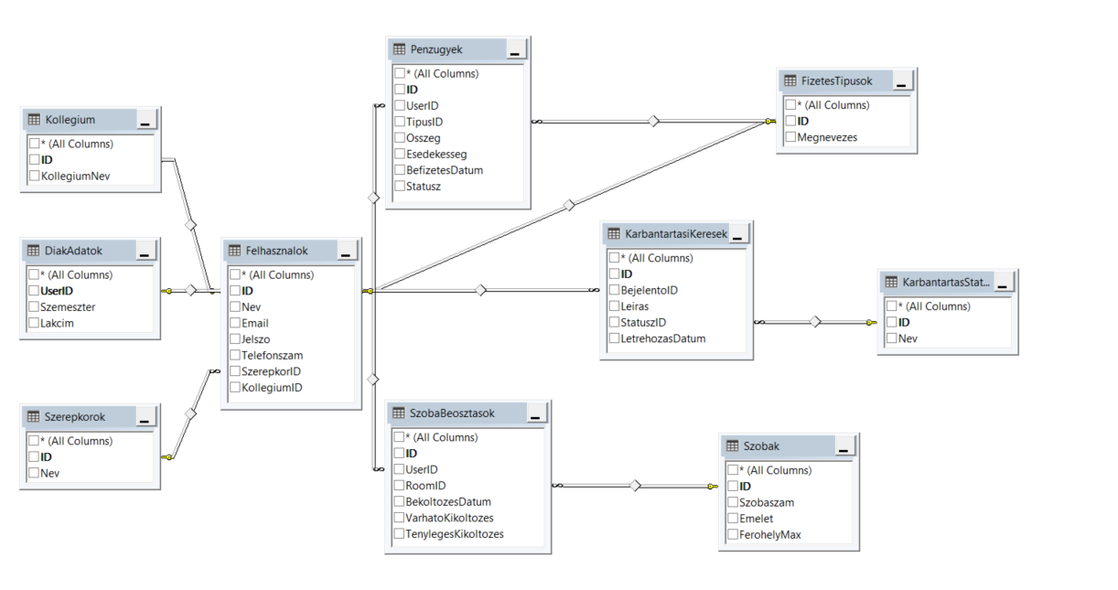

Táblák részletes leírása

Felhasznalok
A rendszer összes felhasználójának közös adatait tároló tábla.
Oszlop | Típus | Leírás
ID | INT (IDENTITY) | A felhasználó egyedi azonosítója
Nev | NVARCHAR(100) | A felhasználó teljes neve
Email | NVARCHAR(100) | E-mail cím, egyben a belépési azonosító
Jelszo | NVARCHAR(MAX) | Titkosított jelszó (Hash)
Telefonszam | NVARCHAR(20) | Kapcsolattartási telefonszám
SzerepkorID | INT | Hivatkozás a Szerepkorok táblára

DiakAdatok
A kollégiumi lakók kiegészítő adatai:
Oszlop | Típus | Leírás
UserID | INT (IDENTITY) | Kapcsolat a Felhasznalok táblához
Szemeszter | NVARCHAR(50) | A hallgató aktuális féléve
Lakcim | NVARCHAR(255) | A diák állandó lakcíme

Szerepkorok
A felhasználói jogosultság szintek:
Oszlop | Típus | Leírás
ID | INT (IDENTITY) | Egyedi azonosító, elsődleges kulcs
Nev | NVARCHAR(50) | Szerepkör neve (pl. Admin, Lakó)

Szobak
A kollégium szobáinak nyilvántartása:
Oszlop | Típus | Leírás
ID | INT (IDENTITY) | A szoba azonosítója
Szobaszam | NVARCHAR(10) | A szoba ajtószáma (pl. "101")
Emelet | INT | Az emelet száma
FerohelyMax | INT | A szoba maximális kapacitása (fő)

SzobaBeosztasok
A diákok és szobák összerendelése:
Oszlop | Típus | Leírás
ID | INT (IDENTITY) | A beosztás azonosítója
UserID | INT (FK) | A beköltöző diák azonosítója
RoomID | INT (FK) | A kiválasztott szoba azonosítója
BekoltozesDatum | DATE | A lakhatás kezdete
VarhatoKikoltozes | DATE | Szerződés szerinti vége
TenylegesKikoltozes | DATE | Korábbi kiköltözés esetén kitöltve

Penzugyek
Fizetési kötelezettségek és befizetések:
Oszlop | Típus | Leírás
ID | INT (IDENTITY) | Tranzakció azonosítója
UserID | INT (FK) | A fizetésre kötelezett diák azonosítója
TipusID | INT (FK) | Fizetés típusának az azonosítója
Osszeg | INT | Fizetendő összeg
Esedekesseg | DATE | Fizetési határidő
BefizetesDatum | DATE | A befizetés dátuma
Statusz | NVARCHAR(20) | Állapot (pl. Fizetett)

FizetesTipusok
Segédtábla a fizetési jogcímekhez:
Oszlop | Típus | Leírás
ID | INT (IDENTITY) | Egyedi azonosító
Megnevezes | NVARCHAR(50) | Típus neve (pl. Lakbér)

KarbantartasiKeresek
Hibabejelentések kezelése:
Oszlop | Típus | Leírás
ID | INT (IDENTITY) | Hibajegy azonosítója
BejelentoID | INT (FK) | A hibát bejelentő felhasználó
Leiras | NVARCHAR(MAX) | A probléma részletes leírása
StatuszID | INT (FK) | Hivatkozás a KarbantartasStatuszok táblára
LetrehozasDatum | DATE | A bejelentés ideje

KarbantartasStatuszok
A hibajegyek lehetséges állapotai:
Oszlop | Típus | Leírás
ID | INT (IDENTITY) | Egyedi azonosító
Nev | NVARCHAR(50) | Státusz neve (pl. Új, Kész).

Kollegium
Oszlop | Típus | Leírás
ID | INT (IDENTITY) | Egyedi azonosító
KollegiumNev | NVARCHAR(50) | Kollégium neve

Fő funkciók

Lakók kezelése
Hallgatók nyilvántartását és adatainak menedzselését végzi.
- Személyes adatok kezelése: A rendszerben rögzítésre kerülnek a lakók alapvető információi, mint a név, évfolyam és elérhetőségek. Ez biztosítja a pontos nyilvántartást és a kapcsolattartás lehetőségét.
- Szoba-hozzárendelés: A lakók profiljához közvetlenül kapcsolódik a lakhatási információ. Az adminisztrátorok itt rendelik össze a diákot a kiválasztott szobával.
- Időbeli nyilvántartás: A rendszer pontosan tárolja a beköltözés dátumát és a várható kiköltözés idejét, ami elengedhetetlen a férőhelyek tervezhetősége szempontjából.

Szobabeosztás és kapacitáskezelés
Ez a funkció biztosítja az épület erőforrásainak (szobák) logikus kezelését.
- Szobák paraméterei: Minden szobáról tároljuk a fizikai jellemzőket: szobaszám, emelet, és a maximális férőhelyek száma.
- Lakók hozzárendelése: Az adminisztrátori felületen keresztül történik a lakók elhelyezése az adott szobákba.
- Automatikus kapacitás ellenőrzés: A rendszer hozzárendeléskor automatikusan összeveti az aktuális létszámot a maximális férőhellyel, és hibaüzenetet ad, ha a szoba betelt.

Fizetések nyilvántartása
A pénzügyi modul átláthatóvá teszi a kollégiumi díjak kezelését.
- Fizetési típusok: A rendszer képes kezelni különböző fizetési jogcímeket, mint például a havi lakbér vagy az esetleges közös költségek.
- Befizetések rögzítése: Az adminisztrátorok rögzíthetik a beérkezett összegeket. A rendszer nyilvántartja a fizetési státuszt (pl. rendezett vagy elmaradt), amit a diákok is nyomon követhetnek.

Karbantartási kérések
- Hibabejelentés: A lakók saját felületükön keresztül rögzíthetik a felmerülő problémákat (pl. csöpögő csap, elektromos hiba).
- Feladatkezelés: A karbantartók láthatják a rájuk bízott, vagy a rendszerben lévő nyitott feladatokat, és elvállalhatják azokat.
- Visszajelzés: A munka elvégzése után a státusz módosul, amiről a lakó visszajelzést kap a felületen, így látja, hogy a probléma megoldódott.

Adminisztráció és jogosultságkezelés
- Adminisztrátor: Teljes körű hozzáféréssel rendelkezik a rendszer minden eleméhez (felhasználók, szobák, pénzügyek, karbantartás szerkesztése).
- Lakó: Korlátozott jogosultságú felhasználó. Kizárólag a saját adatait tekintheti meg vagy szerkesztheti, karbantartási kérést küldhet be, valamint ellenőrizheti saját fizetési státuszát.

Képernyőtervek
A drótvázak tervezésekor kiemelt figyelmet fordítottunk az átláthatóságra és a felhasználóbarát elrendezésre. Munkánk során az interneten található modern weboldalak letisztult stílusából indultunk ki, és azokat formáltuk át a saját igényeinkre. Az alábbiakban bemutatjuk ezeket a terveket szerepkörökre bontva.

Kezdőlap
Ez a képernyő funkcionál a KoliPortál rendszer elsődleges belépési pontjaként (érkezési oldal). Elsődleges célja a rendszer iránt érdeklődők tájékoztatása, valamint a meglévő felhasználók (diákok és adminisztrátorok) gyors és egyértelmű továbbirányítása a bejelentkezési felületre.
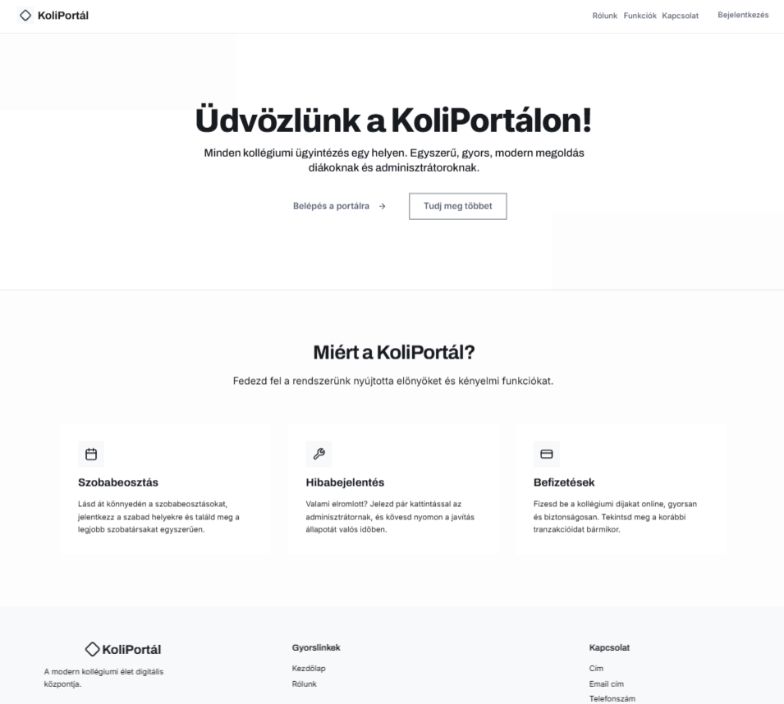

Bejelentkezés
Ez a képernyő képezi a KoliPortál biztonsági kapuját: itt történik a felhasználók (diákok és adminisztrátorok) azonosítása (autentikációja), és ez biztosítja a zárt, jogosultságokhoz kötött funkciókhoz való hozzáférést.
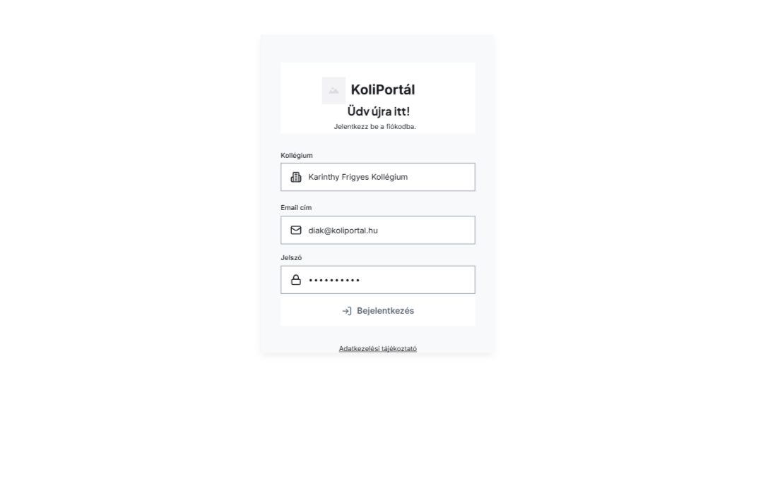
Rendszer tesztelése és Hitelesítő adatok
A vizsgabizottság számára a rendszer funkcióinak teljes körű teszteléséhez az adatbázist előre feltöltöttük mintaadatokkal. Kérjük, az alkalmazás elindítása után az alábbi tesztfiókok valamelyikét használják a bejelentkezéshez:
Adminisztrátori hozzáférés (Teljes jogosultság):
- E-mail cím:
  - pallai.norbert.zoltan@koliportal.hu
VAGY
  - kercso.norbert@koliportal.hu
- Jelszó: 123456 (Mindkettő adminisztrátori felhasználónál ez a jelszó)
Diák / Lakó hozzáférés (Korlátozott jogosultság):
- E-mail cím: nagy.eszter@koliportal.hu
- Jelszó: ne1234

Adminisztrátor felület – Áttekintés
Ez a képernyő az adminisztrátorok elsődleges érkezési oldala, egy központi vezérlőpult (Dashboard), amely megmutatja a kollégium aktuális állapotát. Célja, hogy a legfontosabb metrikák azonnal, görgetés nélkül leolvashatóak legyenek.
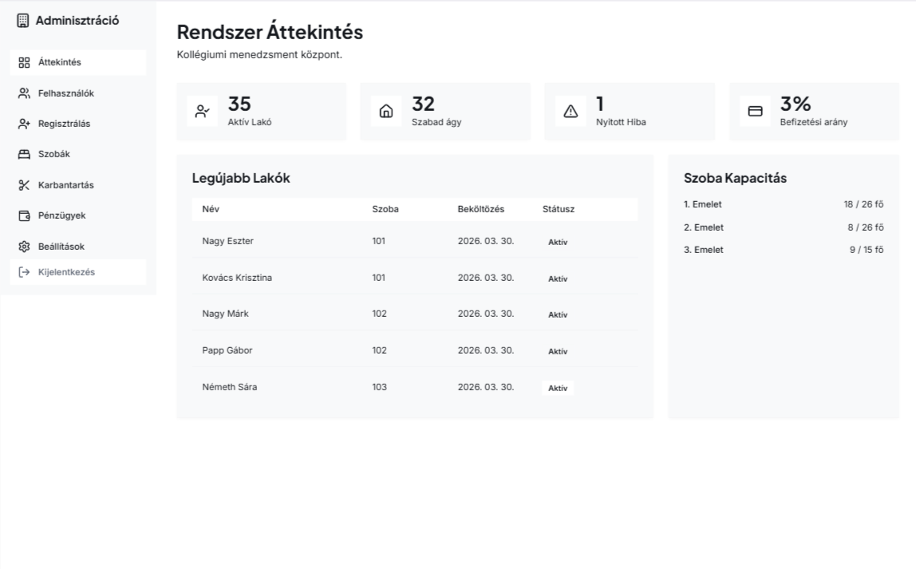

Adminisztrátor felület – Felhasználók
Ez az adatbázis-kezelő felület felel a kollégiumi lakók és a személyzet adatainak listázásáért és kezeléséért. Kialakításánál a nagytömegű adatok gyors kereshetősége és átláthatósága volt a fő szempont.
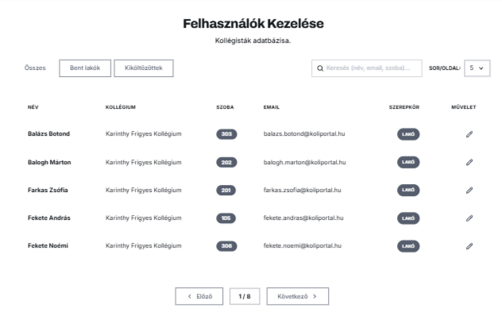

Adminisztrátor felület – Regisztrálás
Ez a moduláris űrlap (Form) szolgál az új fiókok (diákok, adminisztrátorok) rendszerbe történő felvételére. A tervezés során az egyértelműség és az adatbeviteli hibák minimalizálása volt a cél.
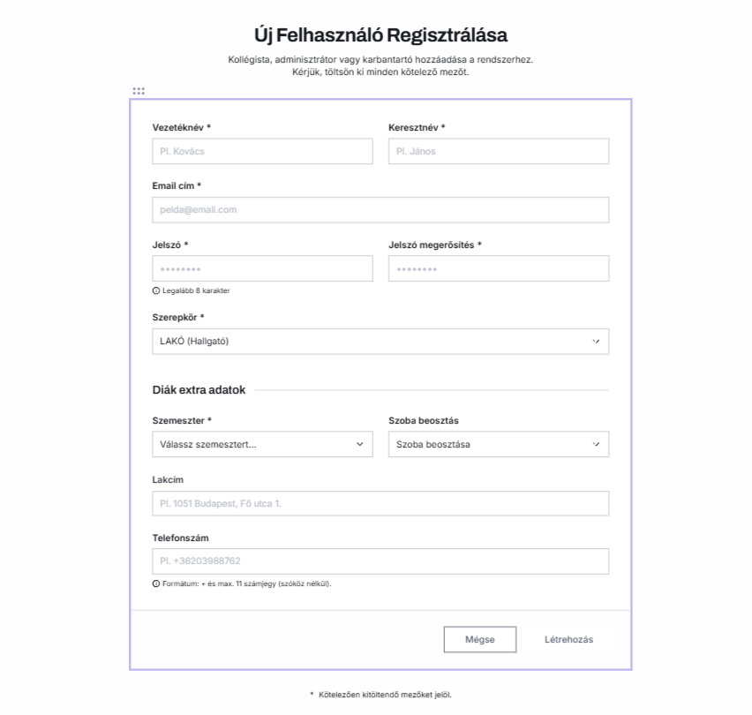

Adminisztrátor felület – Szobák
A férőhelyek és a szobabeosztások vizuális ellenőrzésére szolgáló felület. Kialakítása azonnali áttekintést nyújt a rendszer adminisztrátorainak a kapacitásról.
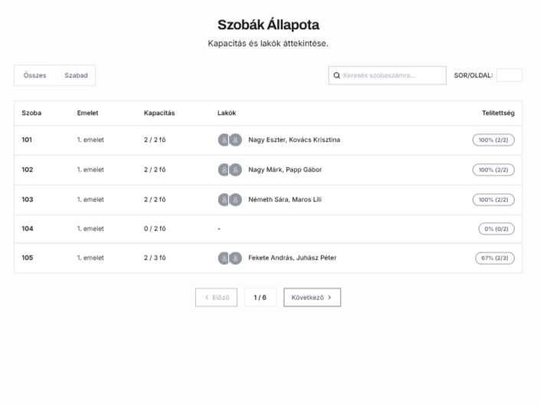

Adminisztrátor felület – Karbantartás
Ez a felület a kollégiumban felmerülő műszaki problémák (hibajegyek) nyomon követésére és menedzselésére szolgál, gyakorlatilag egy egyszerűsített ticketing rendszer.
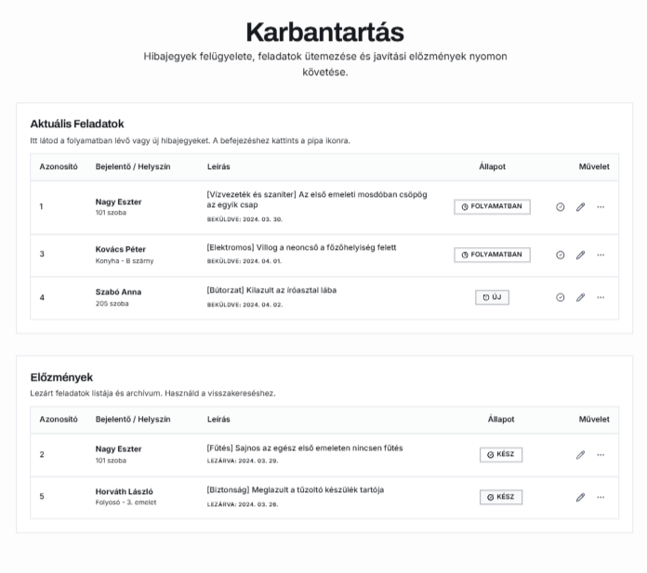

Adminisztrátor felület – Beállítások
A globális szoftverkonfigurációs felület, ahol az adminisztrátor a rendszer automatizmusait és alapvető működését szabályozhatja.
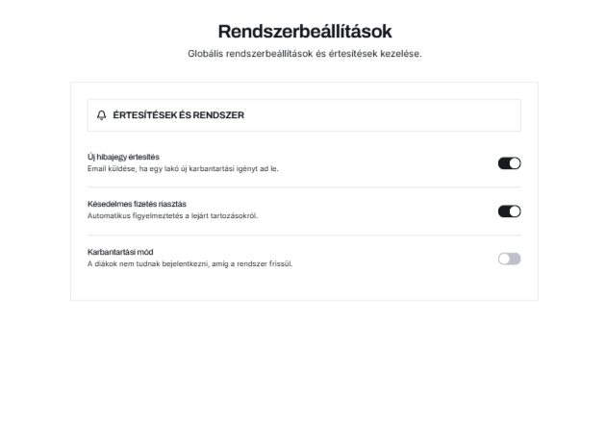

Diák/Lakó felület – Áttekintés
Ez a felület a kollégiumi lakók személyes műszerfala (Dashboardja). Célja, hogy bejelentkezés után a diák azonnal, egyetlen pillantással átlássa a saját kollégiumi státuszát és legfontosabb teendőit.
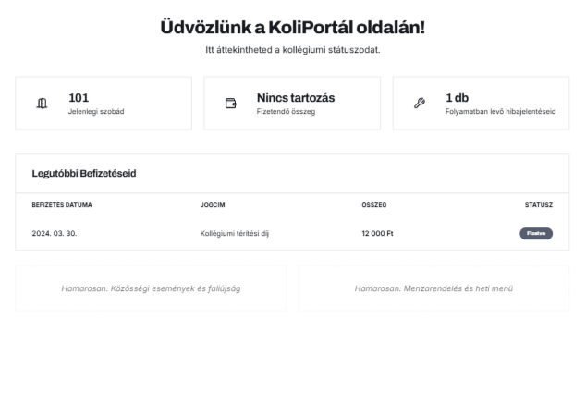

Diák/Lakó felület – Diák/Lakó adatai
Ez a profilkezelő oldal, ahol a diák megtekintheti és – bizonyos korlátok között – módosíthatja a rendszerben tárolt személyes elérhetőségeit.
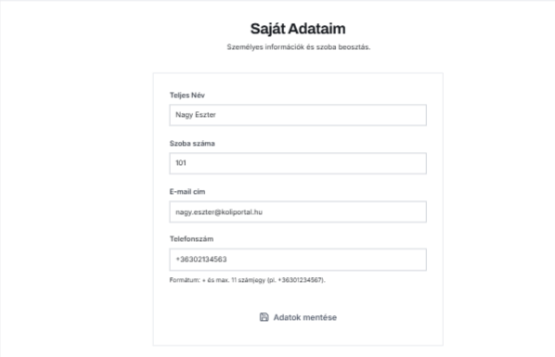

Diák/Lakó felület – Befizetések
A diákok pénzügyi áttekintő felülete. Itt követhetik nyomon a kötelező kollégiumi díjakat és az esetleges egyéb térítéseket.
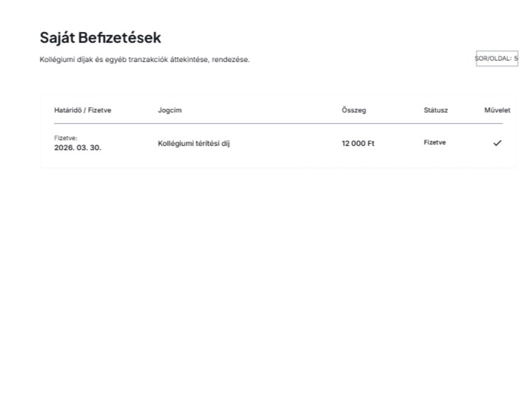

Diák/Lakó felület – Hibajelentés
Ezen a képernyőn a lakók interakcióba léphetnek az adminisztrátor személyzettel. A felület kettős funkciót lát el: új problémák rögzítését és a korábbi bejelentések nyomon követését biztosítja.
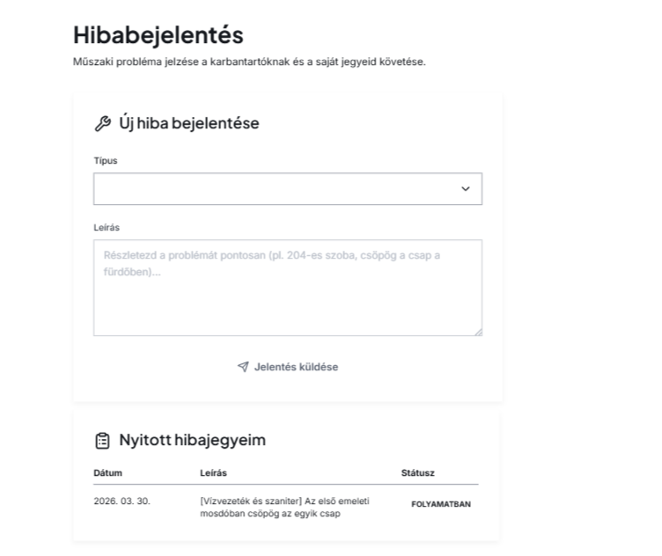

Projekt struktúra
A szoftver egy modern, három különálló projektből álló megoldásra épül. Ez a rétegzett architektúra biztosítja a kód átláthatóságát, skálázhatóságát és a funkciók logikai szétválasztását.

Fő könyvtárak
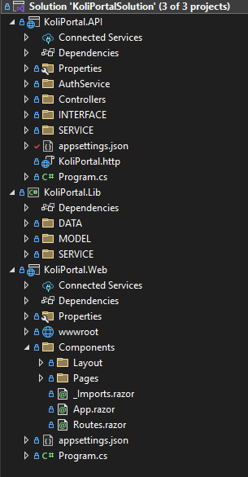

KoliPortal.API (Háttérrendszer / Backend)
Ez a projekt felel a kiszolgáló oldali üzleti logikáért és a kliens kéréseinek feldolgozásáért (RESTful API).
- Controllers: Itt találhatóak a végpontok (Endpointok), amelyek fogadják a frontend felől érkező HTTP (GET, POST, PUT, DELETE) kéréseket, és irányítják az adatforgalmat.
- AuthService: A felhasználók hitelesítéséért és az azonosításhoz szükséges JWT (JSON Web Token) generálásáért felelős szolgáltatások mappája.
- INTERFACE & SERVICE: Itt valósul meg az üzleti logika. Az INTERFACE mappa tartalmazza a metódusok szerződéseit (absztrakcióját), a SERVICE mappa pedig azok tényleges implementációját. Ez a felépítés elengedhetetlen a modern Függőséginjektálás (Dependency Injection) alkalmazásához.
- appsettings.json: A backend konfigurációs fájlja, amely a biztonságos adatbázis-kapcsolati karakterláncot (Connection String) és a token titkosítási kulcsait tárolja.

KoliPortal.Lib (Közös Osztálykönyvtár / Shared Library)
Ez a köztes réteg (Class Library) tartalmazza azokat a fájlokat, amelyeket az API és a Web projekt is közösen használ, elkerülve ezzel a kódduplikációt.
- MODEL: Az adatszerkezeteket (Entitásokat és DTO - Data Transfer Object osztályokat) definiáló mappa. Ezek az osztályok (pl. Felhasznalok, Szobak) képezik le az adatbázis tábláit a C# kód számára.
- DATA: Az adatelérési réteg (Data Access Layer), amely jellemzően az adatbázis kontextust (DbContext) és az Entity Framework Core beállításait foglalja magában.
- SERVICE: Olyan közös szolgáltatások, amelyeket a frontend és a backend is közvetlenül meghívhat.

KoliPortal.Web (Kliensoldal / Frontend)
Ez a projekt felel a grafikus felhasználói felületért (UI), amely Blazor Web technológiára épül.
- wwwroot: A statikus webes állományok (CSS stíluslapok, JavaScript fájlok, képek, Bootstrap ikonok) gyűjtőhelye.
- Components / Pages: Itt helyezkednek el a tényleges felhasználói felületek (Razor fájlok, pl. a korábban bemutatott Login.razor, Szobak.razor). A logika szerint külön mappákba rendezve az adminisztrátori és a diák funkciók.
- Components / Layout: Az oldalakat összefogó keretrendszerek (pl. oldalsó menüsáv, navigáció) helye, biztosítva az egységes megjelenést a különböző nézetek (AdminLayout, LakoLayout) között.

Adatmodellek
A KoliPortal.Lib projektben található MODEL mappa felel a rendszer adatstruktúrájának definiálásáért. Ezek az osztályok (Entitások és DTO-k) jelentik a kapcsolatot a relációs adatbázis (SQL) táblái és a C# objektumorientált üzleti logikája között, lehetővé téve a zökkenőmentes ORM (Object-Relational Mapping) működést, például az Entity Framework Core használatát.
A kódképeken jól látható, hogy a modellek kialakításánál tudatosan alkalmaztuk a C# modern adatszerkezeti megoldásait: a [Key] adatrögzítő (Data Annotation) attribútum jelöli az elsődleges kulcsokat, a kérdőjellel ellátott típusok (pl. DateTime?, string?) pedig a nem kötelező, adatbázisban NULL értéket is felvevő mezőket reprezentálják.

DiakAdatok
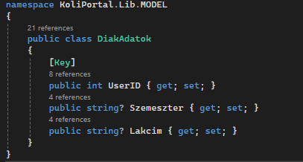

Felhasznalok
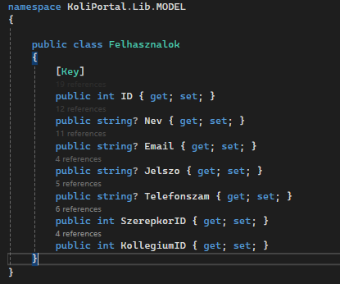

FizetesTipusok
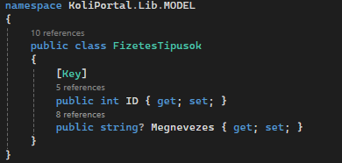

KarbantartasiKeresek
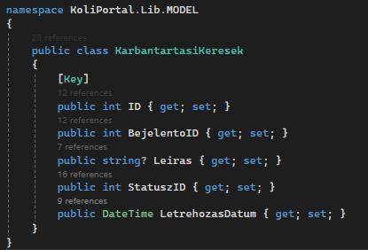

KarbantartasiStatuszok
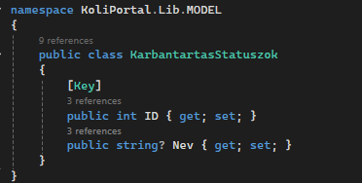

Kollegium
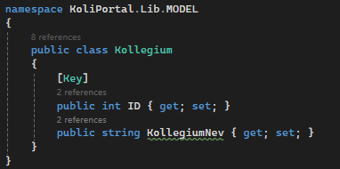

Login
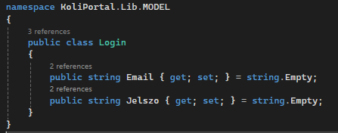

Penzugyek
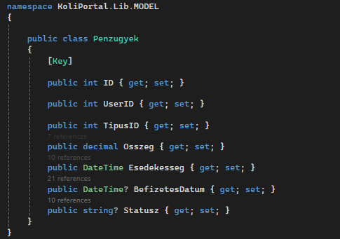

Szerepkorok
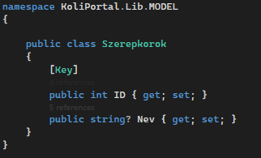

SzobaBeosztasok
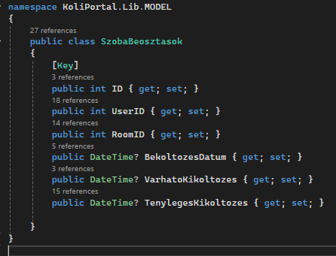

Szobak
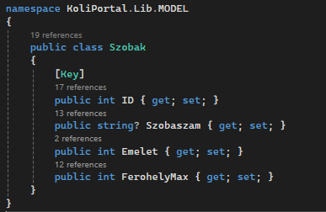

KoliPortalDBContext
Az KoliPortalDBContext osztály az adatbázis-kapcsolatot és adatmodelleket kezeli. Ez az osztály az Entity Framework Core DbContext osztály kiterjesztése, amely a szolgáltatások és a vezérlők számára biztosítja az adatbázis-hozzáférés.
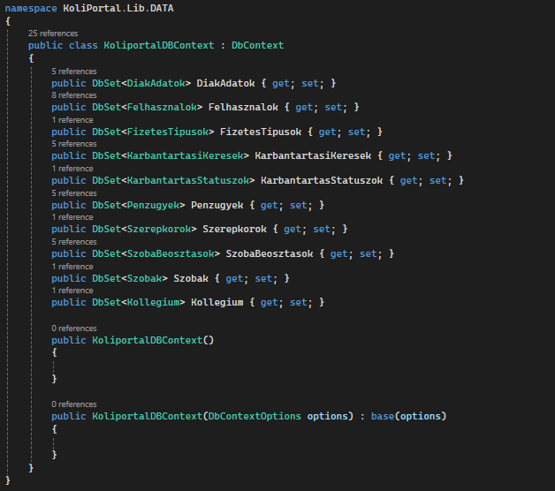

Interface
A KoliPortal.API.INTERFACE névterületen belül található interfészek a rendszer üzleti logikájának "szerződéseit" (contracts) jelentik. Ezek az állományok nem tartalmaznak konkrét végrehajtható kódot, csupán előírják, hogy az adatbázissal kommunikáló szolgáltatásoknak (Services) milyen metódusokat kell kötelezően megvalósítaniuk.

IDiakAdatok
A hallgató-specifikus kiegészítő információk (szemeszter, lakcím) teljes körű (CRUD) kezelését végző metódusokat definiálja.
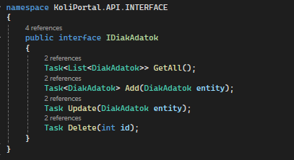

IFelhasznalok
A rendszer központi profiljainak (diákok, adminok, karbantartók) létrehozásáért, módosításáért, törléséért és listázásáért felelős fő szerződés.
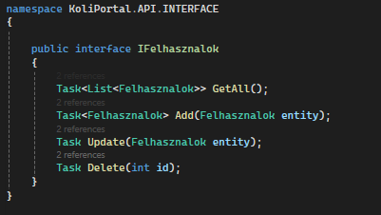

IFizetesiTipusok
Csak olvasható adatelérést (GetAll) biztosít a rendszerben elérhető tranzakciós kategóriák (pl. kollégiumi térítési díj) legördülő listákba történő betöltéséhez.
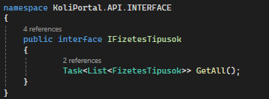

IKarbantartasiKeresek
A műszaki hibajegyek teljes életciklusát (beküldés, szerkesztés, törlés, listázás) lefedő szolgáltatások előírása.
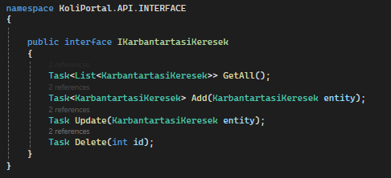

IKarbantartasiStatuszok
A hibajegyekhez rendelhető lehetséges munkafolyamat-állapotok (pl. Új, Folyamatban, Kész) lekérdezését teszi lehetővé.
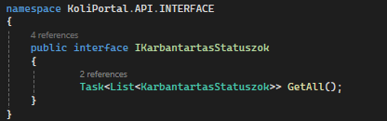

IKollégium
A rendszerben regisztrált kollégiumi épületek/intézmények listázását végző metódus absztrakciója a több-kollégiumos működéshez.
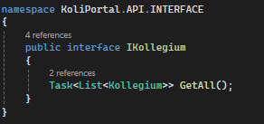

IPenzugyek
A diákokhoz tartozó konkrét befizetések, tartozások felvitelét, szerkesztését, törlését és lekérdezését szabályozó interfész.
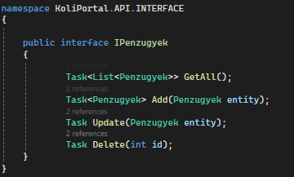

ISzerepkorok
A jogosultsági szintek adatbázisból való lekérdezésének szerződése, amely a felhasználók létrehozásánál és a jogosultság-ellenőrzéseknél kap szerepet.
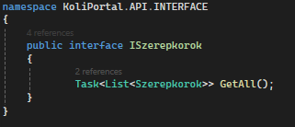

ISzobaBeosztasok
A lakók szobához rendelését, valamint a be- és kiköltözések idejét menedzselő teljes körű üzleti logika alapja.
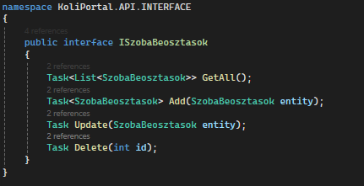

ISzobak
A kollégiumi szobák és azok alapvető kapacitás-adatainak (férőhely, emelet) lekérdezését biztosítja a kliens számára.
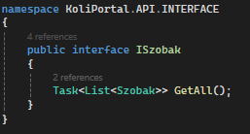

Service
A KoliPortal.API.SERVICE névterületen található osztályok alkotják a szoftver üzleti logikai rétegét (Business Logic Layer). Ezek az osztályok implementálják a korábban bemutatott interfészeket, és végzik el a tényleges adatműveleteket az Entity Framework Core segítségével.
A Service réteg feladata és technológiai háttere:
Ennek a rétegnek a fő célja a "Separation of Concerns" (felelősségek szétválasztása) elv megtartása. A felhasználói felület (UI) vagy az API végpontok soha nem kommunikálnak közvetlenül az adatbázissal; minden kérést ezeken a szolgáltatásokon keresztül indítanak.
A képeken jól látható a Függőséginjektálás (Dependency Injection) alkalmazása: minden Service osztály a konstruktorán keresztül, egy privát, csak olvasható (private readonly) változóba kapja meg a KoliportalDBContext példányt. Továbbá a rendszer teljes mértékben aszinkron (async / await) technológiát használ, ami garantálja, hogy a szerver több ezer párhuzamos kérés esetén sem akad meg (non-blocking) az adatbázis-műveletekre várva.
1. Teljes adatkezelést (CRUD) végző szolgáltatások: Ezek az osztályok valósítják meg az adatok létrehozását (AddAsync), lekérdezését (ToListAsync), módosítását (Update) és törlését (Remove).
- DiakAdatokService: A hallgatók extra adatainak (pl. lakcím, évfolyam) aszinkron adatbázis-műveleteit kezeli.
- FelhasznalokService: A rendszer legkritikusabb szolgáltatása, amely a fiókok felvitelét és teljes körű menedzselését végzi.
- KarbantartasiKeresekService: A hibajegyek bekerülését, azok adatainak frissítését (pl. státuszváltás) és lekérdezését hajtja végre.
- PenzugyekService: A pénzügyi modul tranzakcióinak aszinkron mentéséért és listázásáért felelős szolgáltatás.
- SzobaBeosztasokService: A beköltözések és kiköltözések rögzítését, valamint a szobákhoz rendelt diákok adatbázis-kapcsolatainak módosítását végzi.
2. Csak olvasható (Read-Only / Lookup) szolgáltatások: Ezek az osztályok kizárólag a GetAll() aszinkron metódust implementálják, feladatuk a kliensoldali űrlapok (legördülő listák) dinamikus adatokkal történő feltöltése.
- FizetesTipusokService: Lekérdezi az adatbázisból a rögzíthető pénzügyi kategóriákat.
- KarbantartasStatuszokService: Visszaadja a hibajegyekhez rendelhető állapotokat (Új, Folyamatban, Kész).
- KollegiumService: Az elérhető kollégiumi épületek/intézmények listáját szolgáltatja.
- SzerepkorokService: A jogosultsági szinteket (Admin, Lakó) kéri le a regisztrációs űrlapok számára.
- SzobakService: Visszaadja a rendszerben konfigurált szobák listáját, a hozzájuk tartozó maximális férőhelyekkel együtt.

DiakAdatokService
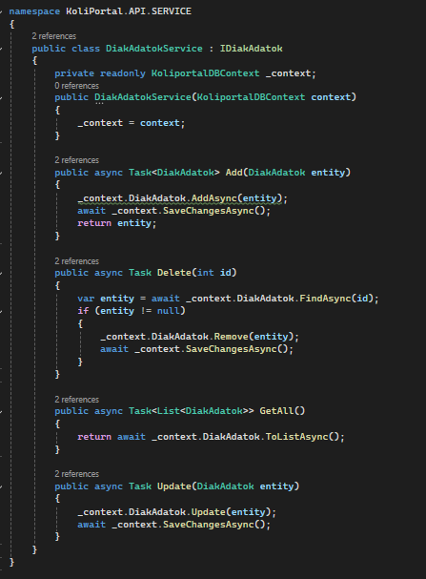

FelhasznalokService
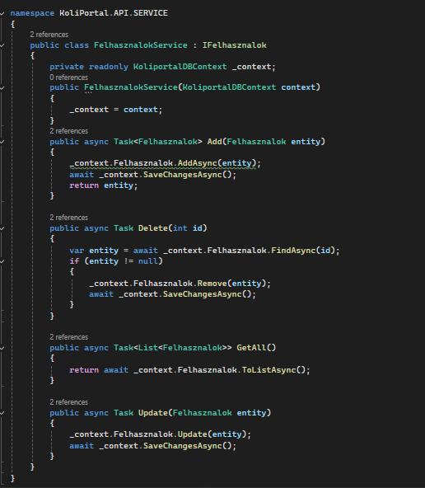

FizetesTipusokService
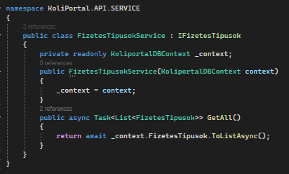

KarbantartasiKeresekService
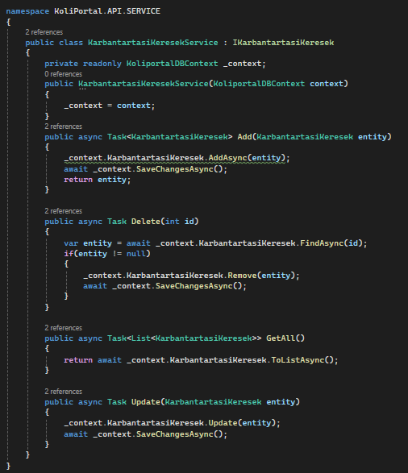

KarbantartasiStatuszokService
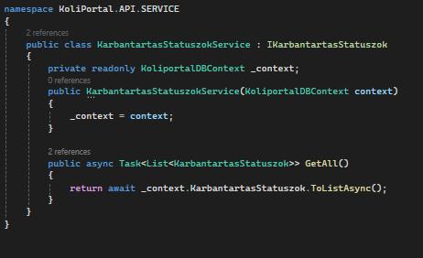

KollegiumService
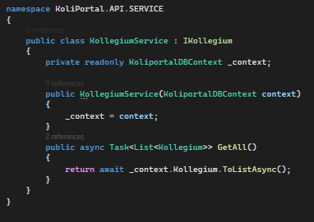

PenzugyekService
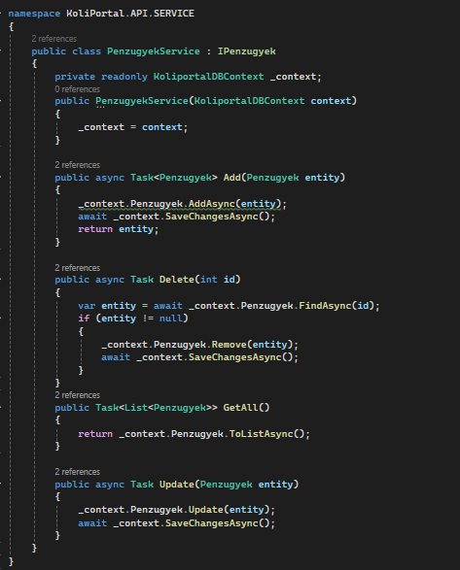

SzerepkorService
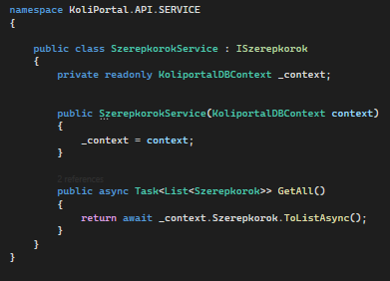

SzobaBeosztasokService
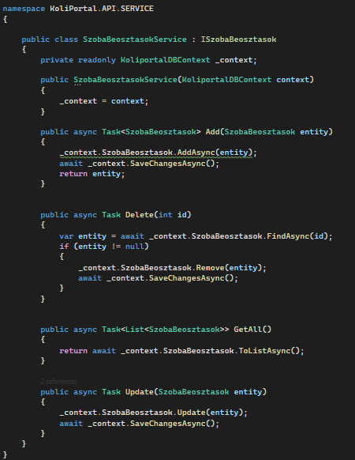

SzobakService
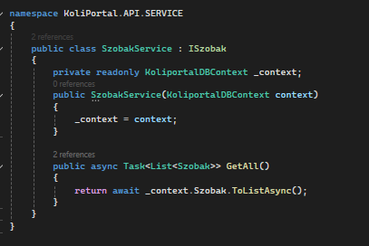

JWTTokenService
A rendszer biztonsági architektúrájának (Authentication & Authorization) legfontosabb eleme a JWTTokenService osztály. Feladata egy szabványos, biztonságos és digitálisan aláírt JSON Web Token (JWT) generálása a felhasználó sikeres bejelentkezését követően. Mivel az osztály önálló Service-ként funkcionál, a kód tökéletesen követi a felelősségek szétválasztásának (Separation of Concerns) elvét.
A KoliPortál állapotmentes REST API architektúrára épül. Ez azt jelenti, hogy a szerver memóriája nem tárol adatokat arról, hogy ki van éppen bejelentkezve. Ehelyett a JWTTokenService által kiállított tokent a kliens (a Blazor weboldal) elmenti, és minden egyes védett végpont meghívásakor (pl. szobabeosztás lekérése) csatolja a HTTP kérés fejlécéhez (Authorization: Bearer). A szerver kizárólag ezen token alapján azonosítja a felhasználót.
A token generálás lépései és a kód működése:
- Biztonságos konfiguráció beolvasása (IConfiguration): A konstruktoron keresztül injektált _configuration objektum segítségével a szolgáltatás beolvassa a token generálásához szükséges paramétereket (Kibocsátó/Issuer, Célközönség/Audience, Titkos Kulcs/Key, Lejárat) az appsettings.json fájlból. Ez szigorú biztonsági alapkövetelmény: a kriptográfiai titkos kulcs sosem szerepelhet beleégetve (hardcoded) a forráskódba.
- Adatok csomagolása (Claims listázása): A token egy úgynevezett "Payload" (rakomány) részt is tartalmaz. A kód egy Claim (állítás) listába csomagolja a bejelentkezett felhasználó alapadatait (Email, egyedi ID, Teljes név). Ennek a technikának a hatalmas előnye a teljesítmény-optimalizálás: mivel a token már tartalmazza a diák nevét és azonosítóját, a frontend azonnal ki tudja rajzolni a felhasználói felületet anélkül, hogy ehhez egy újabb, felesleges adatbázis-lekérdezést kellene indítania.
- Szerepkör-alapú hozzáférés-vezérlés: A rendszer az összeállított listához hozzáadja a ClaimTypes.Role azonosítót (pl. "Admin" vagy "Lakó"). Az API végpontokon lévő biztonsági ellenőrzések kizárólag ebből a Claim-ből dolgoznak.
- Kriptográfiai aláírás (HMAC-SHA256): A token legfontosabb védelmi vonala. A kód a szerver titkos kulcsa (Jwt:Key) és a robusztus HmacSha256 titkosítási algoritmus segítségével digitálisan aláírja a tokent. Ha egy rosszindulatú felhasználó a böngészőjében vissza is fejti a tokent, és megpróbálja átírni a saját szerepkörét "Diák"-ról "Admin"-ra, a token digitális aláírása azonnal érvénytelenné válik. Amikor ezt a módosított tokent elküldi a szervernek, az API az aláírás sérülése miatt megtagadja a hozzáférést (401 Unauthorized), garantálva a KoliPortál maximális biztonságát.
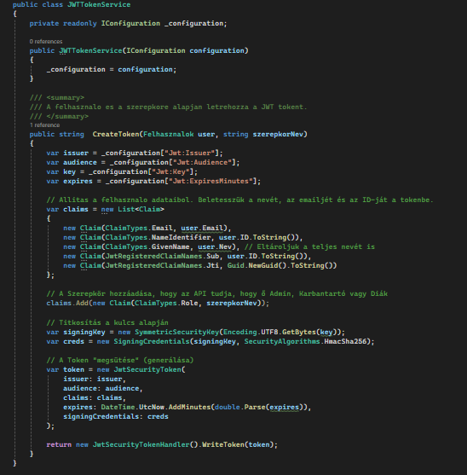

Controllers
A KoliPortal.API.Controllers névterületen található osztályok alkotják a szoftver RESTful API végpontjait. Ezek az osztályok fogadják a kliens (Blazor WebAssembly/Server) felől érkező HTTP kéréseket (GET, POST, PUT, DELETE), és visszaküldik a megfelelő válaszokat.
Controllerek, Interfészek és Service-ek szétválasztása:
A modern szoftverfejlesztésben alapkövetelmény a laza csatolás. A Controller feladata kizárólag a HTTP forgalom irányítása; nem tartalmazhat adatbázis-mentési vagy számítási logikát. Ezért a Controllerek konstruktorukon keresztül (Dependency Injection) kizárólag az Interfészeket (pl. IFelhasznalok) kapják meg, nem pedig a konkrét Service osztályokat. Ez a megoldás lehetővé teszi, hogy a backend üzleti logikája a Controllerek érintése nélkül is lecserélhető vagy tesztelhető legyen, garantálva a tiszta és karbantartható kódot.

DiakAdatokController
A hallgatók kiegészítő adatainak (szemeszter, lakcím) hálózati forgalmát (CRUD műveletek) irányítja. Fogadja a kliens JSON formátumú adatait, és továbbítja azokat a Service rétegnek.
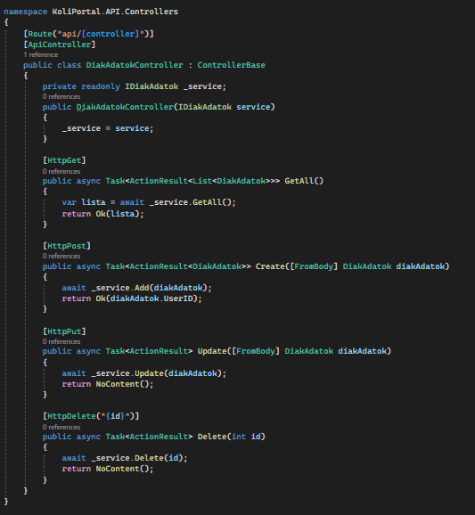
Végpontok:
- GET /api/DiakAdatok - Összes diák specifikus kiegészítő adatának (szemeszter, lakcím) lekérése.
- POST /api/DiakAdatok - Új diákadat profil létrehozása és rögzítése.
- PUT /api/DiakAdatok - Egy meglévő diákadat információinak frissítése.
- DELETE /api/DiakAdatok/{id} - Diákadat végleges törlése azonosító alapján.

FelhasznalokController
A felhasználói profilok végpontjait biztosítja. Ez a vezérlő dolgozza fel a regisztrációs adatokat és a profilmódosítási kéréseket a megfelelő HTTP metódusokon keresztül.
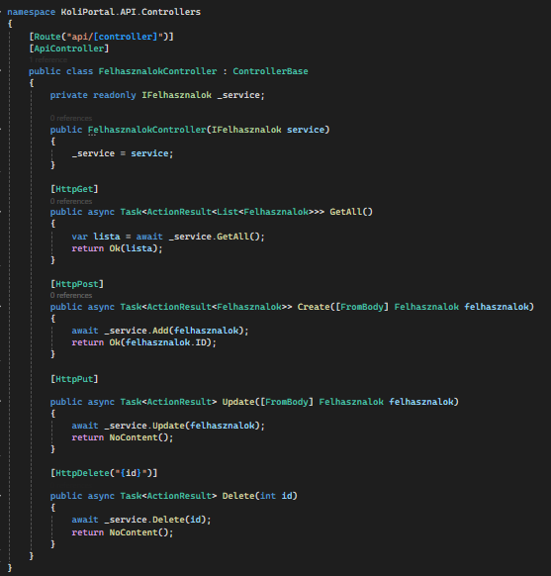
Végpontok:
- GET /api/Felhasznalok - Az összes regisztrált felhasználó (diák, admin, karbantartó) lekérése.
- POST /api/Felhasznalok - Új felhasználó regisztrálása a rendszerbe.
- PUT /api/Felhasznalok - Felhasználói profil adatainak (pl. név, email, szerepkör) frissítése.
- DELETE /api/Felhasznalok/{id} - Felhasználó törlése azonosító alapján.

FizetesTipusokController
Csak olvasható (GET) végpontot biztosít a kliens számára. Feladata a pénzügyi tranzakciók típusainak (pl. kollégiumi díj) szolgáltatása a frontend űrlapjaihoz.
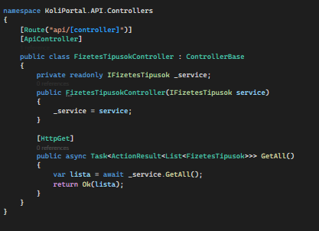
Végpont:
- GET /api/FizetesTipusok - A rendszerben elérhető fizetési kategóriák (pl. kollégiumi díj, kártérítés) lekérése az űrlapokhoz.

KarbantartasiKeresekController
A hibajegy-rendszer kommunikációs csatornája. Itt futnak be a diákok új hibabejelentései (POST), illetve az adminok állapotfrissítései (PUT).
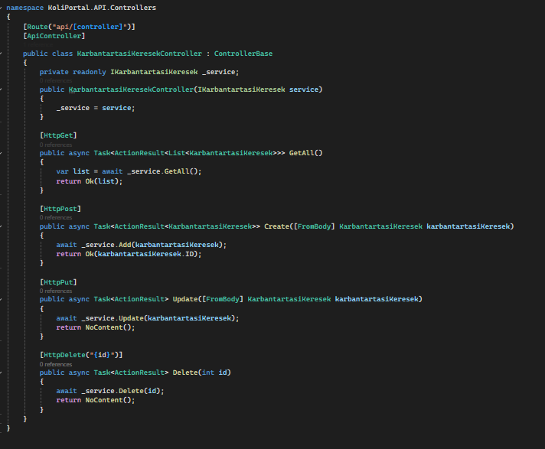
Végpontok:
- GET /api/KarbantartasiKeresek - Az összes leadott műszaki hibabejelentés lekérése.
- POST /api/KarbantartasiKeresek - Új karbantartási kérés (hibajegy) rögzítése a diákok által.
- PUT /api/KarbantartasiKeresek - Hibajegy adatainak vagy aktuális állapotának (státuszának) frissítése.
- DELETE /api/KarbantartasiKeresek/{id} - Tévesen leadott hibajegy törlése azonosító alapján.

KarbantartasStatuszokController
Egy egyszerű lekérdező végpont, amely JSON formátumban adja át a hibajegyek lehetséges állapotait (Új, Folyamatban, Kész) a felhasználói felületnek.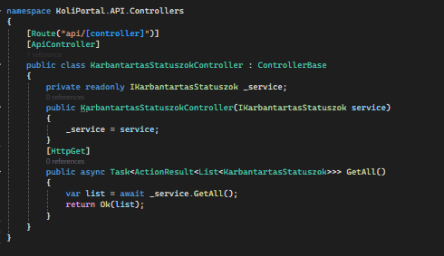
Végpont:
- GET /api/KarbantartasStatuszok - A hibajegyekhez rendelhető lehetséges állapotok (Új, Folyamatban, Kész) lekérése.

KollegiumController
A rendszerben rögzített kollégiumok listáját teszi elérhetővé az API-n keresztül. Alapvető fontosságú a regisztrációs folyamat legördülő menüjének betöltéséhez.
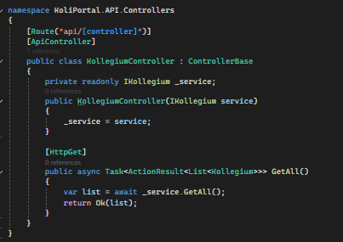
Végpont:
- GET /api/Kollegium - A rendszerben rögzített kollégiumi épületek/intézmények listájának lekérése.

PenzugyekController
A pénzügyi modul HTTP kéréseit kezeli. Biztosítja a befizetések biztonságos hálózati továbbítását a kliens és az adatbázis között.
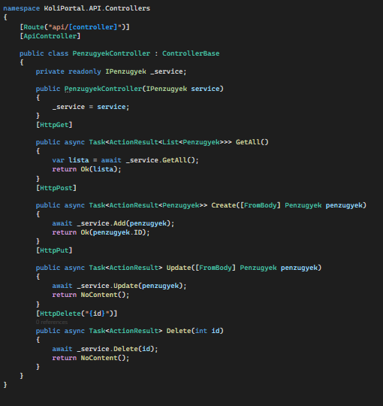
Végpontok:
- GET /api/Penzugyek - Az összes pénzügyi tranzakció (befizetések, tartozások) lekérése.
- POST /api/Penzugyek - Új pénzügyi tétel (fizetési kötelezettség vagy teljesítés) rögzítése.
- PUT /api/Penzugyek - Egy meglévő tranzakció adatainak módosítása.
- DELETE /api/Penzugyek/{id} - Pénzügyi tétel törlése azonosító alapján.

SzerepkorokController
Olvasható végpontot biztosít a rendszer jogosultsági szintjeihez (Admin, Lakó). A kliensoldal ezen keresztül tudja listázni a választható szerepköröket.
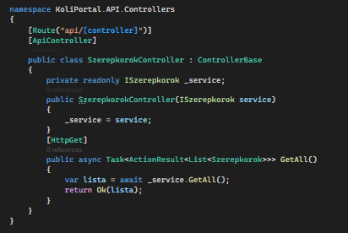
Végpont:
- GET /api/Szerepkorok - A kiosztható jogosultsági szintek (pl. Adminisztrátor, Lakó) lekérése felhasználó létrehozásához.

SzobaBeosztasokController
A kollégiumi be- és kiköltöztetések komplex folyamatait kiszolgáló végpontokat tartalmazza. Szabványosítja a kliens és a szobakezelő üzleti logika közötti adatcserét.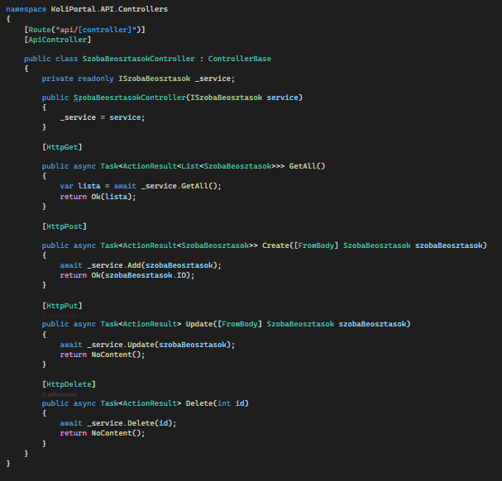
Végpontok:
- GET /api/SzobaBeosztasok - Az összes jelenlegi és korábbi szobabeosztás lekérése.
- POST /api/SzobaBeosztasok - Új szobabeosztás rögzítése (diák beköltöztetése egy szobába).
- PUT /api/SzobaBeosztasok - Szobabeosztás frissítése (pl. tényleges kiköltözés dátumának beállítása).
- DELETE /api/SzobaBeosztasok/{id} - Szobabeosztás adminisztratív törlése azonosító alapján.

SzobakController
A kollégiumi szobák adatainak (férőhelyek, emeletek) lekérdezését biztosító GET végpont. A frontend kapacitás-számoló felületei hívják meg a betöltéskor.
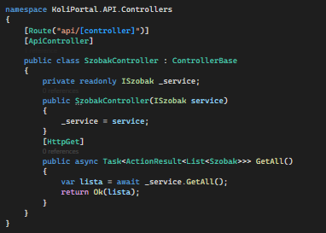
Végpont:
- GET /api/Szobak - A kollégiumi szobák alapadatainak (szobaszám, emelet, maximális férőhely) lekérése a kapacitás-számításhoz.

AuthController
A KoliPortal.API.Controllers névterületen található AuthController a rendszer biztonsági kapuja. Ennek az osztálynak a kizárólagos feladata a felhasználók azonosítása (Authentication), a biztonságos regisztráció lebonyolítása, és a munkamenetek (Session) felépítéséhez szükséges JWT (JSON Web Token) generálása.
Ez az osztály garantálja, hogy a rendszer zárt és védett maradjon. A modern webes szabványoknak megfelelően a KoliPortál "állapotmentes" hitelesítést használ. Ez azt jelenti, hogy a szerver nem tárolja a memóriájában, hogy ki van bejelentkezve, hanem a sikeres belépéskor kiállít egy titkosított tokent (JWT), amit a kliens minden további kéréséhez csatol. Az AuthController választja el a nyilvános végpontokat a védett (csak bejelentkezve elérhető) üzleti logikától.
A kód egyik legfontosabb algoritmusa az adatbiztonságot garantálja. A rendszer soha nem tárolja a jelszavakat nyílt szövegként (plain text) az adatbázisban.
- Regisztrációkor: A Register metódusban a BCrypt.Net.BCrypt.HashPassword() algoritmus fut le. Ez a kapott jelszót egy egyirányú, matematikailag visszafejthetetlen "hash" formátummá alakítja, védve a rendszert a támadásoktól.
- Bejelentkezéskor: A Login metódusban a BCrypt.Verify() algoritmus veszi át az irányítást. Mivel a hash visszafejthetetlen, ez az algoritmus a felhasználó által éppen beírt jelszót hasheli le újra, és ezt az eredményt hasonlítja össze az adatbázisban tárolt lenyomattal. Ha egyezik, a belépés sikeres.
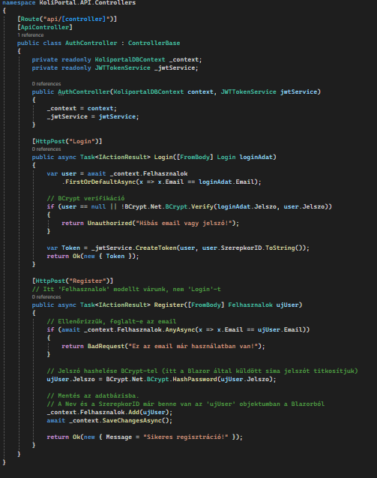
Végpontok:
- POST /api/Auth/Login - Hitelesíti a felhasználót az e-mail és jelszó alapján. Sikeres azonosítás esetén egy érvényes JWT tokennel tér vissza, amely tartalmazza a jogosultsági szintet is.
- POST /api/Auth/Register - Új fiók létrehozása. Ellenőrzi az adatok egyediségét, titkosítja a jelszót, majd elmenti az új felhasználót az adatbázisba.

API/appsetting.json
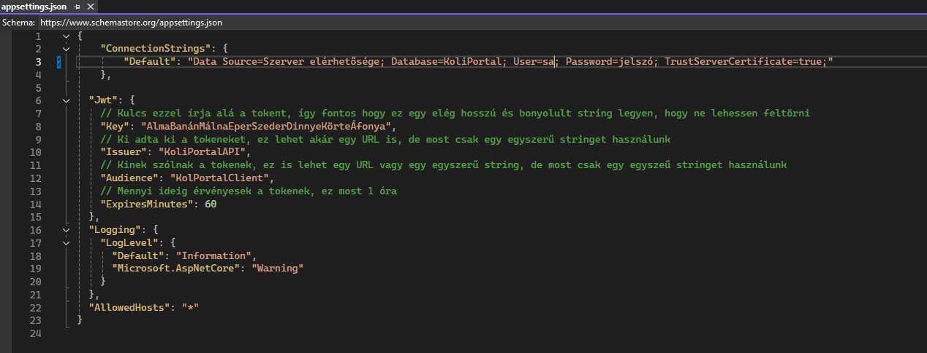
A .NET Core architektúrában az appsettings.json fájl funkcionál a backend (API) "vezérlőpultjaként". Ez a központi konfigurációs állomány tartalmazza azokat a környezeti változókat és titkosítási kulcsokat, amelyeket az alkalmazás futásidőben (runtime) olvas be. Ennek a megközelítésnek a legnagyobb előnye, hogy a rendszer alapvető paraméterei (pl. adatbázis-szerver címe, token lejárati ideje) anélkül módosíthatók, hogy a teljes C# forráskódot újra kellene fordítani.
A KoliPortál konfigurációs fájlja két fő, üzletileg kritikus blokkra oszlik:
  - Adatbázis Kapcsolat (ConnectionStrings) Ebben a blokkban található a Default nevű kapcsolati karakterlánc (Connection String). Ez adja meg a korábban bemutatott KoliportalDBContext számára, hogy fizikailag hol található az SQL Server, mi az adatbázis neve (KoliPortal), és milyen hitelesítő adatokkal (User=sa; Password=...) kell csatlakozni.
  - JWT Hitelesítési Paraméterek (Jwt) Ez a szekció szolgáltatja a paramétereket a hitelesítésért felelős JWTTokenService számára. A fájlban elhelyezett magyar nyelvű fejlesztői kommentek is jól mutatják ezen értékek funkcióját:
- Key (Titkos Kulcs): Egy hosszú, komplex karaktersorozat, amely a tokenek digitális aláírására szolgál (HMAC-SHA256 algoritmussal). Minél bonyolultabb ez a kulcs, annál lehetetlenebb a tokenek feltörése (Brute Force támadás).
- Issuer (Kibocsátó): Azonosítja, hogy melyik szerver állította ki a tokent (KoliPortalAPI). A validáció során a rendszer ellenőrzi, hogy a token tényleg saját magától származik-e.
- Audience (Célközönség): Meghatározza, hogy kiknek (milyen kliensalkalmazásoknak) készült a token (KoliPortalClient).
- ExpiresMinutes (Lejárati idő): A munkamenet biztonsági korlátja. Jelenleg 60 percre van állítva. Ha a felhasználó egy órán át nem végez műveletet, a token lejár, és a rendszer automatikusan kilépteti, megakadályozva az őrizetlenül hagyott gépeken történő visszaéléseket (Session Hijacking elleni védelem).

API/Program.cs
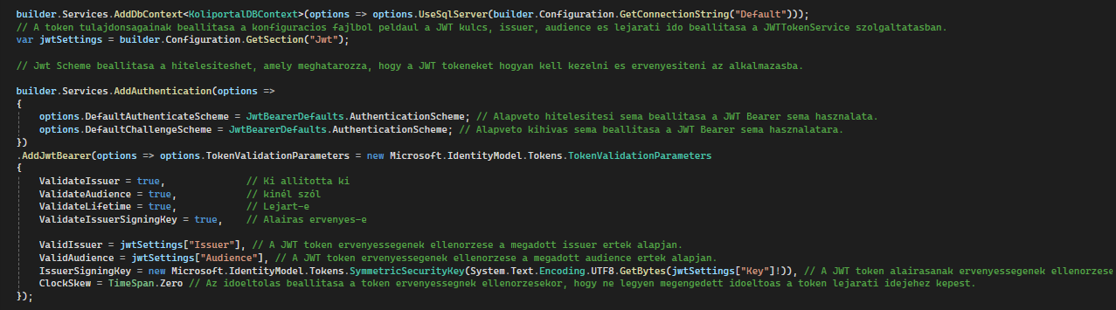
A szoftver belépési pontján (a Program.cs állományban) történik a rendszer alapvető szolgáltatásainak regisztrálása a beépített Függőséginjektálási (Dependency Injection - DI) konténerbe. Ez a kódrészlet két kritikus infrastrukturális elemet konfigurál: az adatbázis-kapcsolatot és a végpontok védelméért felelős JWT hitelesítési sémát.
  - Adatbázis Kontextus Regisztrációja (DbContext) A legelső sor (builder.Services.AddDbContext...) regisztrálja a korábban bemutatott KoliportalDBContext osztályt.
- Működése: A kód dinamikusan kiolvassa a "Default" nevű kapcsolati karakterláncot az appsettings.json fájlból, és utasítja az Entity Framework Core-t, hogy SQL Server szolgáltatót (UseSqlServer) használjon az adatbázis-műveletekhez. Ezzel a megoldással a teljes rendszerben elég ezt az egyetlen regisztrációt megtenni, a Service osztályok pedig automatikusan megkapják a kész kapcsolatot a konstruktorukon keresztül.
  - A JWT Hitelesítés (Authentication) Felépítése A kód további része a rendszer biztonsági kapujának, a JWT (JSON Web Token) alapú hitelesítésnek a felépítését végzi. Ez az a middleware (köztesréteg), ami a vezérlők (Controllers) előtt áll, és minden bejövő hálózati kérést megvizsgál.
- Hitelesítési Séma beállítása (AddAuthentication): A kód explicit módon kijelöli, hogy az alkalmazás a modern és állapotmentes JwtBearerDefaults.AuthenticationScheme-t használja alapértelmezettként. Ez jelzi a .NET-nek, hogy a HTTP kérések fejlécében (Header) egy "Bearer" típusú tokent kell keresnie.
- Token Validációs Paraméterek (TokenValidationParameters): Ahhoz, hogy egy bejövő tokent a szerver érvényesnek (bejelentkezettnek) fogadjon el, szigorú biztonsági ellenőrzéseken kell átesnie. A kód négy fő paraméter vizsgálatát kényszeríti ki (mindegyik true értékre van állítva):
  - ValidateIssuer: Ellenőrzi, hogy a tokent tényleg a KoliPortál API állította-e ki (az appsettings.json-ben lévő érték alapján).
  - ValidateAudience: Biztosítja, hogy a token a megfelelő kliensnek szól.
  - ValidateLifetime: Ellenőrzi a token lejárati idejét. Ha a beállított 60 perc letelt, a szerver automatikusan eldobja a kérést.
  - ValidateIssuerSigningKey: A legfontosabb lépés; kriptográfiailag ellenőrzi a token digitális aláírását a szerver titkos kulcsa (Key) alapján. Ha a tokent módosították, az aláírás sérül, és a hitelesítés elbukik.
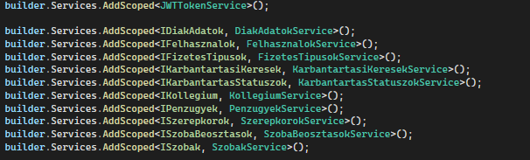
A modern .NET Core alkalmazások lelke a beépített Függőséginjektálási (Dependency Injection - DI) konténer. Ebben a kódrészletben (Program.cs) történik meg a rendszer üzleti logikájának és a hozzájuk tartozó interfészeknek a központi regisztrációja.
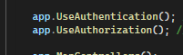
app.UseAuthentication(); (Hitelesítés): Ez a réteg felel a felhasználó azonosításáért, ellenőrizve a bejövő kérésekben lévő JWT tokent, hogy megállapítsa, kicsoda próbálja elérni a rendszert.
app.UseAuthorization(); (Jogosultság-ellenőrzés): Ez a réteg a már azonosított felhasználó szerepköre (pl. Diák vagy Admin) alapján dönti el, hogy az illetőnek van-e joga végrehajtani a kért műveletet a védett végpontokon.

Koliportal.Lib/Service
A KoliPortal.Lib.SERVICE névterületen elhelyezkedő osztályok alkotják a szoftver kliensoldali hálózati rétegét. Míg a backend szolgáltatások közvetlenül az adatbázissal kommunikálnak, ezek a frontend szolgáltatások jelentik a hidat a felhasználói felület (Blazor Razor komponensek) és a védett REST API végpontok között.
Ennek a fontosságai az alábbi pontokban olvasható:
- Felelősségek szétválasztása (Clean Code): A Blazor weboldalak (UI) kódja mentes marad a bonyolult hálózati kérésektől és JSON szerializációs logikától. A weboldal csupán meghívja a megfelelő szolgáltatást, amely elrejti a HTTP kommunikáció komplexitását.
- Központosított Biztonság és Hitelesítés: A kódképeken jól látható, hogy minden egyes metódus bemeneti paraméterként várja a felhasználó JWT tokenjét (string token). A szolgáltatás a kérés elküldése előtt ezt a tokent automatikusan hozzáfűzi a HTTP fejlécéhez (DefaultRequestHeaders.Authorization = new AuthenticationHeaderValue("Bearer", token)). Ezzel garantált, hogy egyetlen védett API hívás sem indul el hitelesítő adatok nélkül a hálózaton.
- Kód-újrahasznosítás (DRY elv): Mivel ezek az API hívó osztályok a közös (KoliPortal.Lib) projektben kaptak helyet, a jövőben a webes felület mellé könnyedén fejleszthető lenne egy mobilalkalmazás (pl. .NET MAUI) is. A mobilalkalmazás újra tudná használni ezeket a hálózati szolgáltatásokat anélkül, hogy az API kommunikációt újra le kellene programozni.
Az osztályok a .NET beépített HttpClient szolgáltatását használják aszinkron módon (async/await). A JSON adatok küldését és fogadását a modern, teljesítményoptimalizált GetFromJsonAsync, PostAsJsonAsync és PutAsJsonAsync kiterjesztésekkel végzik, míg az esetleges szerveroldali hibákra (pl. 401 Unauthorized, 404 Not Found) az EnsureSuccessStatusCode() metódus hívása figyel, amely hiba esetén azonnal megszakítja a folyamatot, elkerülve a hibás adatok feldolgozását a kliensoldalon.

DiakAdatokService
A hallgatók specifikus adatainak (lakcím, szemeszter) HTTP kéréseit (GET, POST, PUT, DELETE) csomagolja be, biztosítva a JWT token alapú biztonságos adatátvitelt a profiloldalak számára.
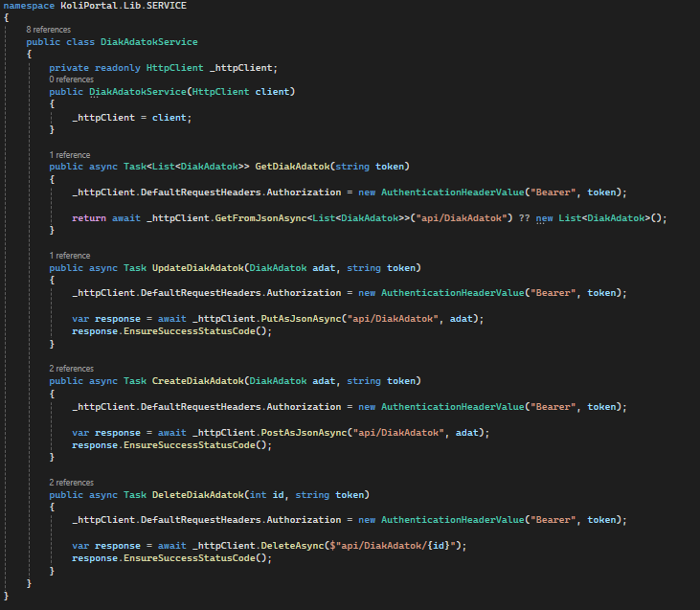

FelhasznalokService
A regisztrációs és profilkezelési UI komponensek hálózati motorja. Feladata a felhasználói adatbázis tartalmának lekérése, valamint az új vagy módosított profiladatok JSON formátumban történő továbbítása az API felé.
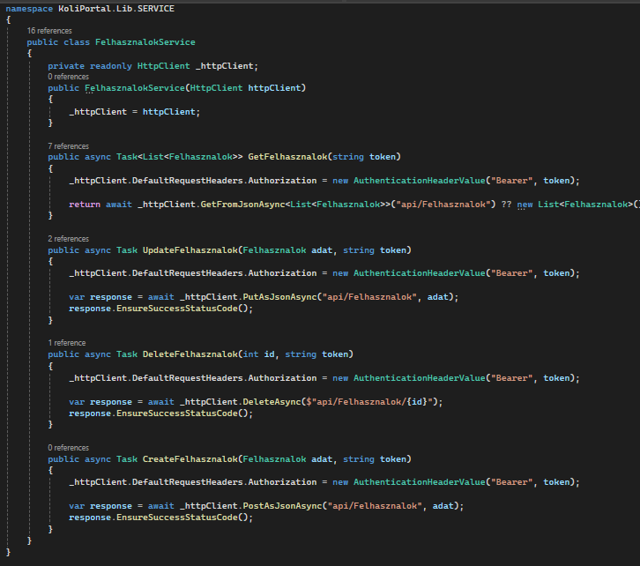

FizetesTipusokService
Egy dedikált, csak olvasható (GET) hálózati szolgáltatás, amely a pénzügyi űrlapok legördülő listáit tölti fel a szerverről lekérdezett választható fizetési kategóriákkal.
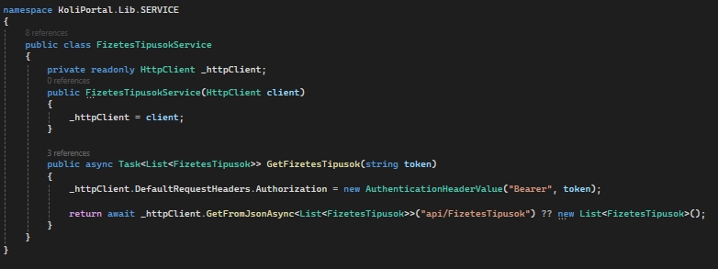

KarbantartasiKeresekService
A hibabejelentő felület kommunikációs csatornája. Ezen keresztül küldi el a Blazor kliens a diákok új hibajegyeit az API-nak, és ezen keresztül kéri le a karbantartók számára a nyitott feladatok listáját.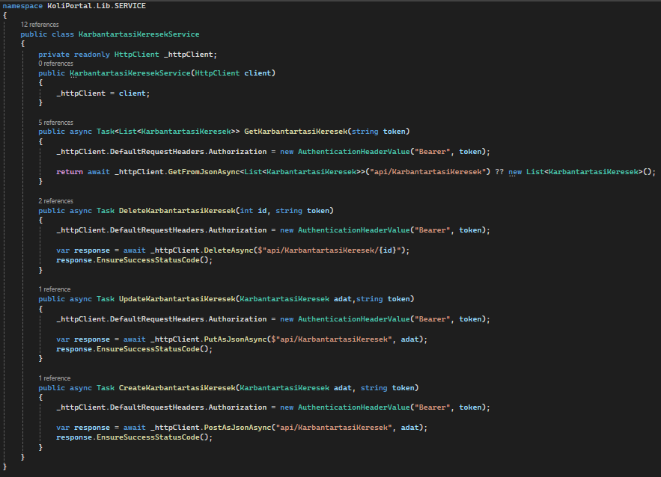

KarbantartasStatuszokService
A hibajegyek adminisztrációs felületét kiszolgáló lekérdező (GET) osztály, amely a feladatokhoz rendelhető állapotokat (Új, Folyamatban, Kész) hozza le a szerverről.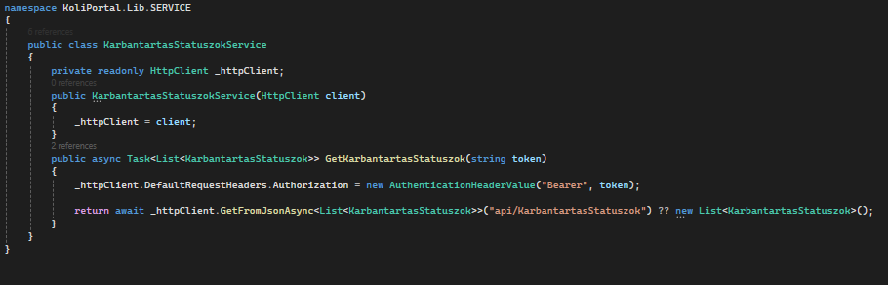

KollegiumService
A regisztrációs űrlap hálózati függősége; az API-tól kéri le a választható kollégiumi intézmények listáját.
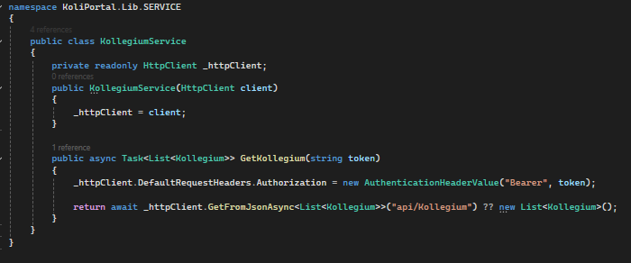

PenzugyekService
A pénzügyi modul teljes körű (CRUD) HTTP kliense. Biztosítja, hogy a diákok befizetései és tartozásai szinkronba kerüljenek a backend adatbázissal.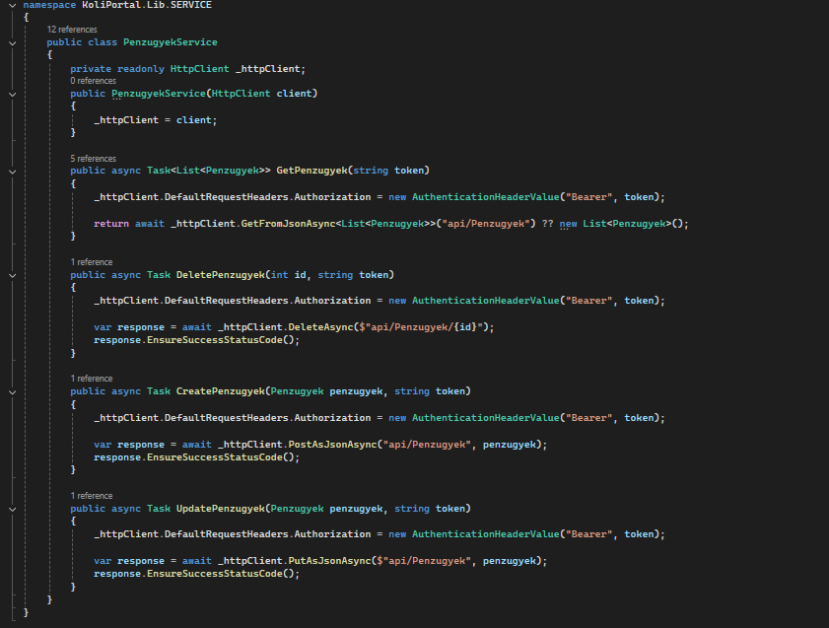

SzerepkorokService
A felhasználókezelő felületek lekérdező szolgáltatása. Segítségével a UI megkapja a szerveren konfigurált jogosultsági szinteket (Admin, Lakó) az új fiókok kiosztásához.
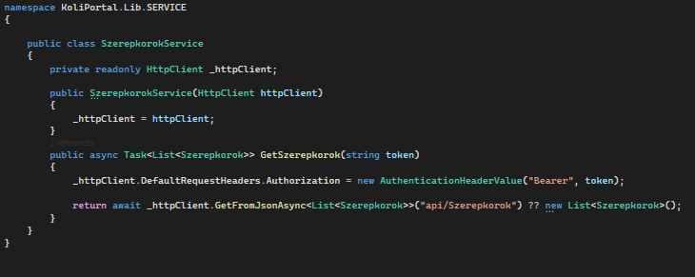

SzobaBeosztasokService
A kapacitáskezelő és beköltöztető felületek hálózati hidja. Feladata a szobákhoz rendelt hallgatói kapcsolatok létrehozásának, módosításának és törlésének elküldése az API-nak.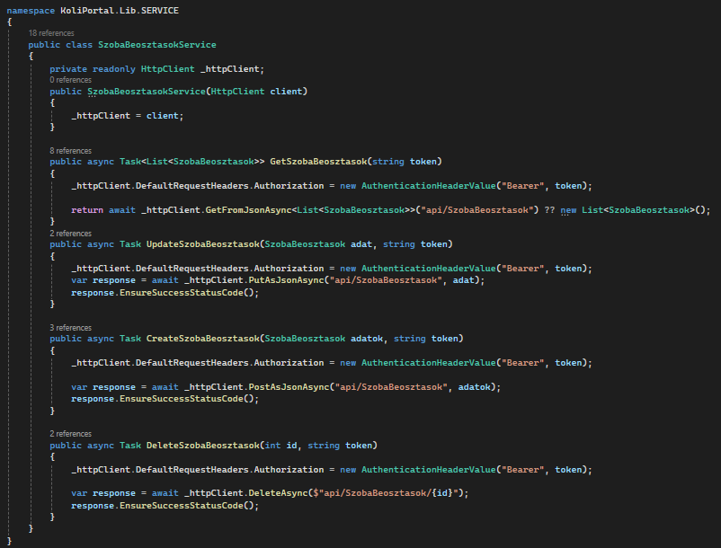

SzobakService
A szobabeosztásokhoz és az áttekintő műszerfalhoz (Dashboard) szükséges alapadatokat (szobaszám, max. férőhely) lekérdező aszinkron hálózati szolgáltatás.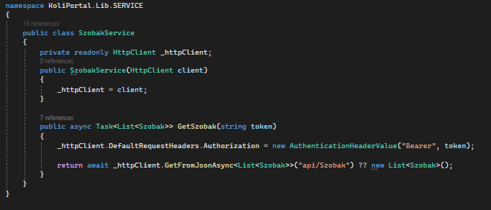

Kezdolap.razor
A Kezdolap.razor komponens a KoliPortál belépési pontja (Landing Page). Feladata a szoftver értékajánlatának bemutatása, a funkciók ismertetése, valamint a felhasználók átirányítása a bejelentkezési felületre. Mivel ez egy publikus, hitelesítést nem igénylő oldal, vizuálisan és logikailag is teljesen elkülönül a belső adminisztrációs moduloktól.

Útválasztás és Keretbeágyazás
- @page "/": Ez a direktíva jelzi a Blazor útválasztójának (Router), hogy ez a szoftver gyökérkönyvtára, azaz ez töltődik be alapértelmezetten a webcím (pl. koliportal.hu/) megnyitásakor.
- @layout MainLayout: Ahogy azt az elrendezéseknél már definiáltuk, ez a parancs utasítja a komponenst, hogy a belső menüsávos keretek helyett a teljesen "üres vásznat" biztosító MainLayout-ot használja. Így a kezdőlap 100%-ban kitöltheti a képernyőt.

Navigáció és Hero Szekció
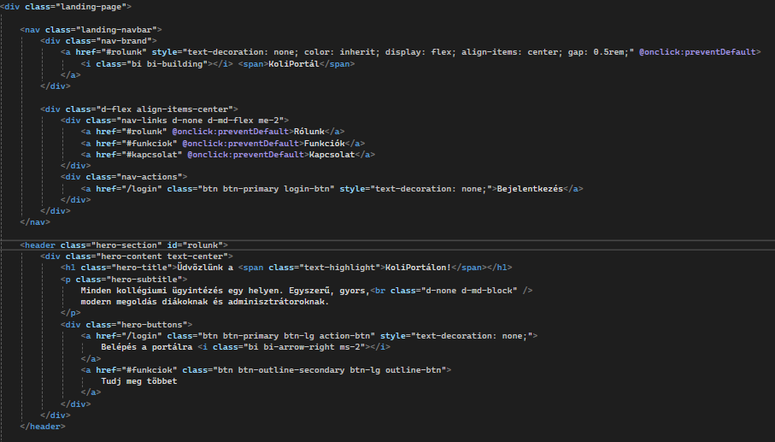
- Landing Navbar: Egy dedikált, reszponzív navigációs sáv, amely horgony-linkekkel (href="#rolunk") navigál az egyoldalas lapon belül. A jobb felső sarokban kapott helyet a legfontosabb "Call to Action" (Cselekvésre ösztönző) gomb, amely a /login oldalra, azaz a bejelentkezéshez vezet.
- Hero Section: A webdizájnban "Hero"-nak nevezzük a hajtás feletti (görgetés nélkül látható) legelső, nagyméretű vizuális blokkot. Itt jelenik meg a fő üzenet ("Üdvözlünk a KoliPortálon!"). A Bootstrap keretrendszer gombosztályainak (btn-primary btn-lg) használatával a felület azonnal egyértelművé teszi a látogató számára a következő lépést ("Belépés a portálra").

Funkciók Bemutatása
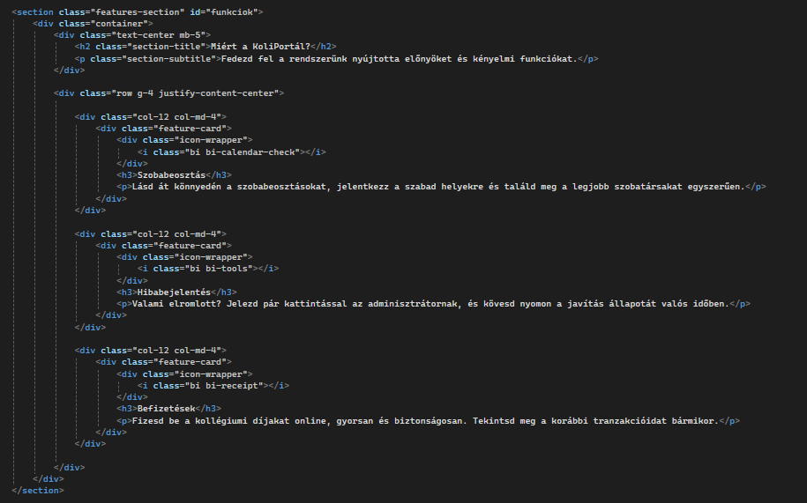
- Reszponzív Rácsszerkezet (Grid System): A kód a Bootstrap rácsrendszerét (row g-4) használja. A col-12 col-md-4 osztályok biztosítják, hogy a három információs kártya asztali nézetben egymás mellett (három oszlopban), míg mobiltelefonon egymás alatt (egyetlen oszlopba törve) jelenjen meg, garantálva a tökéletes olvashatóságot minden eszközön.
- Kártya Dizájn (Card UI): A Szobabeosztás, Hibabejelentés és Befizetések modulokat modern, ikonokkal (bi-tools, bi-receipt) ellátott kártyákon jeleníti meg a kód, amely vizuálisan vonzó és könnyen feldolgozható.

Kapcsolat és Lábléc
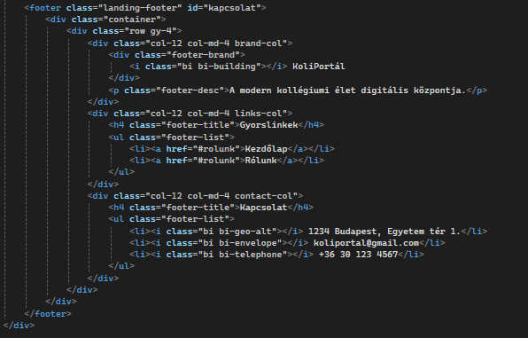
Az oldal legalsó szekciója (landing-footer). A funkciókat bemutató részhez hasonlóan ez is egy többoszlopos Bootstrap rácsra épül. Három logikai blokkot tartalmaz:
- Brand: A KoliPortál logója és rövid szlogenje.
- Gyorslinkek: Belső navigációs segédlet.
- Kapcsolat: Itt találhatók a kollégium hivatalos elérhetőségei (Cím, E-mail, Telefonszám), amelyeket beszédes Bootstrap ikonok (bi-geo-alt, bi-telephone) tesznek könnyen felismerhetővé.

Login.razor
A Login.razor komponens a KoliPortál biztonsági kapuja. Felelőssége a felhasználói hitelesítő adatok (e-mail és jelszó) bekérése, azok továbbítása az API felé, majd sikeres azonosítás esetén a JWT token eltárolása és a felhasználó megfelelő (Admin vagy Diák) felületre történő átirányítása.

Direktívák és Szolgáltatás-injekciók
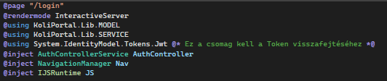
A fájl fejléce határozza meg a komponens futtatási környezetét és függőségeit:
- @page "/login": Kijelöli az útvonalat.
- @rendermode InteractiveServer: Létfontosságú direktíva, amely engedélyezi a Blazor szerveroldali interaktivitását, így a gombnyomások és az űrlapküldések azonnal, oldalfrissítés nélkül dolgozhatók fel.
- Injektálások (@inject): A kód behívja a hálózati kommunikációhoz szükséges AuthControllerService-t, a navigációt végző NavigationManager-t, valamint az IJSRuntime-ot a böngésző helyi tárhelyének (Local Storage) kezeléséhez.

Felhasználói Felület és Kétirányú Adatkötés
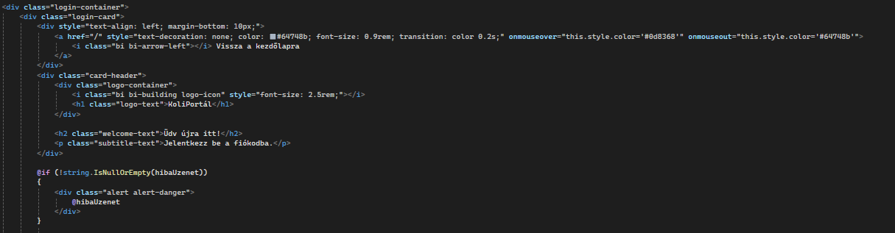
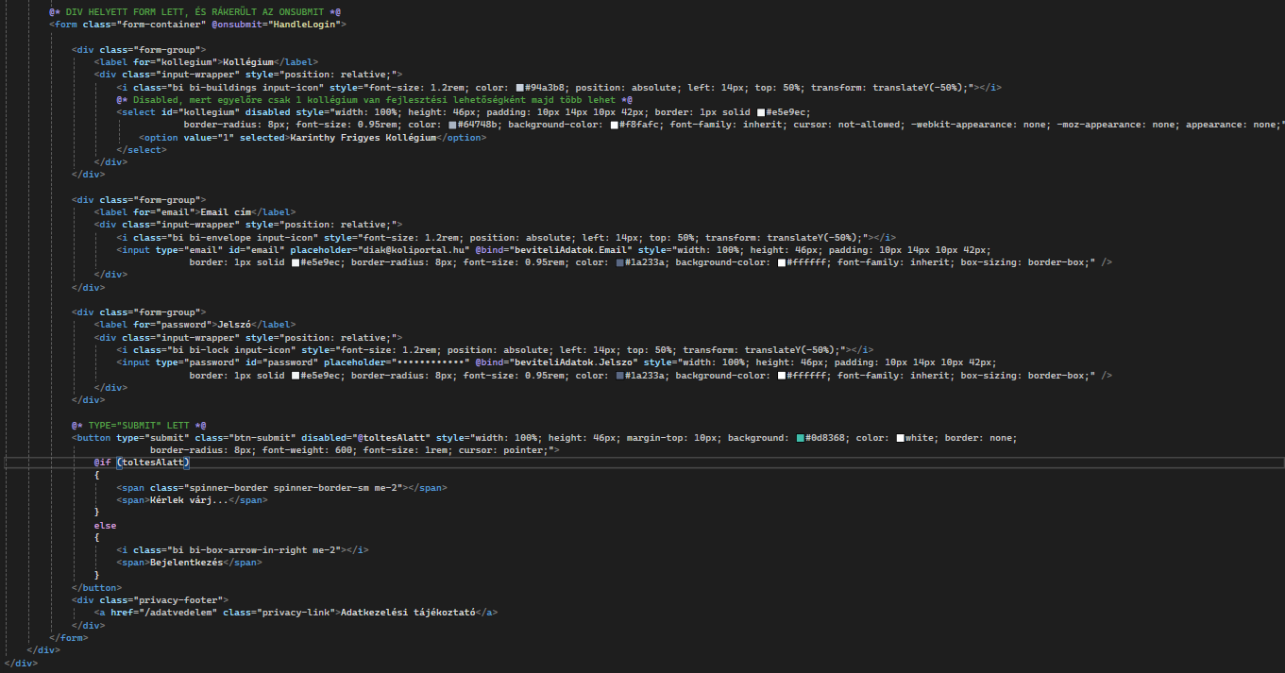
A vizuális felület tervezésekor a modern megjelenés mellett a hibatűrés és a felhasználói visszajelzések (UX) kapták a főszerepet.
- Kétirányú adatkötés (@bind): Az e-mail és jelszó beviteli mezők a @bind="beviteliAdatok.Email" szintaxissal közvetlenül össze vannak kötve a C# kód háttérváltozóival. Amint a felhasználó gépel, az adatok azonnal szinkronizálódnak a memóriában.
- Állapotfüggő UI (Töltés jelző): A "Bejelentkezés" gomb tartalmaz egy apró, de fontos logikát: @if (toltesAlatt). Amikor az API hívás folyamatban van, a gomb felirata "Kérlek várj..."-ra változik, kap egy forgó animációt (spinner), és a gomb inaktívvá (disabled) válik. Ez a megoldás elegánsan megakadályozza, hogy a türelmetlen felhasználók többször is rákattintsanak a gombra, miközben a szerver dolgozik.
- Dinamikus Hibajelzés: Egy dedikált HTML blokk (alert-danger) csak akkor jelenik meg az űrlap felett, ha a hibaUzenet változó értéke nem üres, azonnali vizuális visszajelzést adva az elgépelésekről vagy a hálózati hibákról.

Az Üzleti Logika és az API Kommunikáció
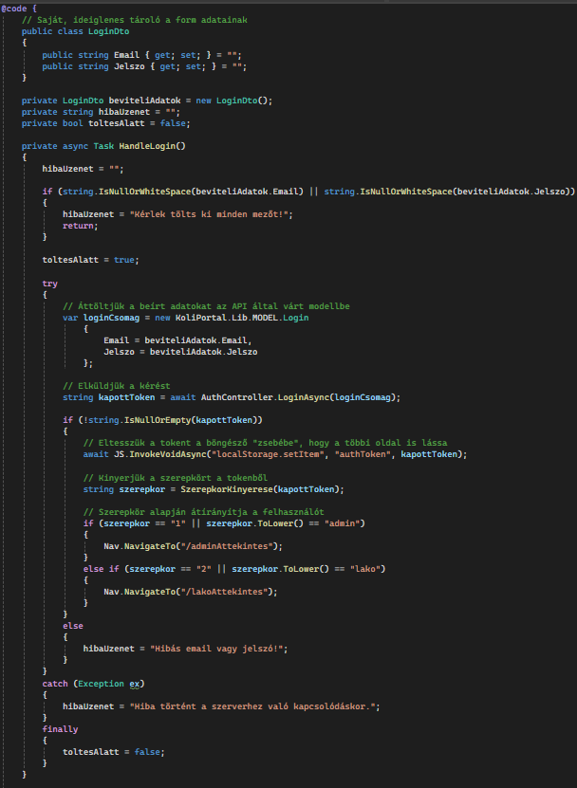
A <form @onsubmit="HandleLogin"> esemény hatására lefutó aszinkron metódus a rendszer biztonsági "motorja". A folyamat lépései:
- Kliensoldali Validáció: A rendszer elsőként leellenőrzi (string.IsNullOrWhiteSpace), hogy mindkét mezőt kitöltötték-e. Ha nem, hálózati forgalom generálása nélkül hibaüzenetet ad.
- DTO (Data Transfer Object) Képzés: A helyi űrlap adatait becsomagolja a közös MODEL.Login objektumba, ami pontosan az a formátum, amit a backend API elvár.
- API Hívás: Az await AuthController.LoginAsync(...) sor elküldi az adatokat a szervernek. A rendszer itt blokkolatlanul (aszinkron) várakozik a válaszra.
- Token Mentése: Sikeres válasz (kapott JWT token) esetén a C# kód JavaScript Interop-ot (JS.InvokeVoidAsync) használva elmenti a tokent a böngésző localStorage-ébe, létrehozva ezzel a hitelesített munkamenetet (Session).

Szerepkör-alapú Útválasztás
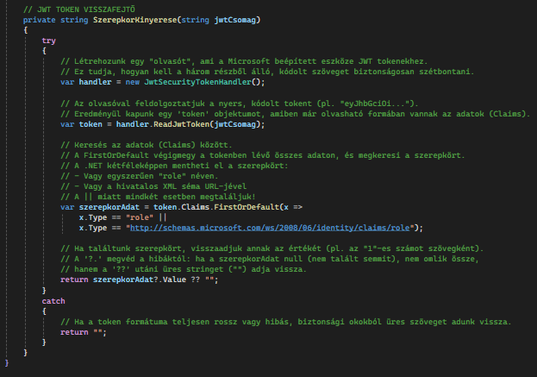
A bejelentkezés utolsó, kritikus fázisa a felhasználó megfelelő helyre történő irányítása:
- A SzerepkorKinyerese metódus (a JwtSecurityTokenHandler segítségével) a kliens memóriájában olvassa ki a kapott tokenből a felhasználó jogosultsági szintjét (Role Claim).
- Egy logikai elágazás (if-else) dönti el az irányt: ha a szerepkör "1" vagy "admin", a NavigationManager a rendszergazdai műszerfalra (/adminAttekintes) viszi a felhasználót. Ha "2" vagy "lako", akkor a diák felületre (/lakoAttekintes).
- A teljes folyamat egy try-catch-finally blokkba van ágyazva. Bármilyen váratlan hiba (pl. megszakadt internetkapcsolat) esetén a program nem omlik össze, hanem barátságos hibaüzenetet ad, a finally blokk pedig garantálja, hogy a töltésjelző animáció (toltesAlatt = false) mindenképpen eltűnjön a képernyőről.

Adatvedelem.razor
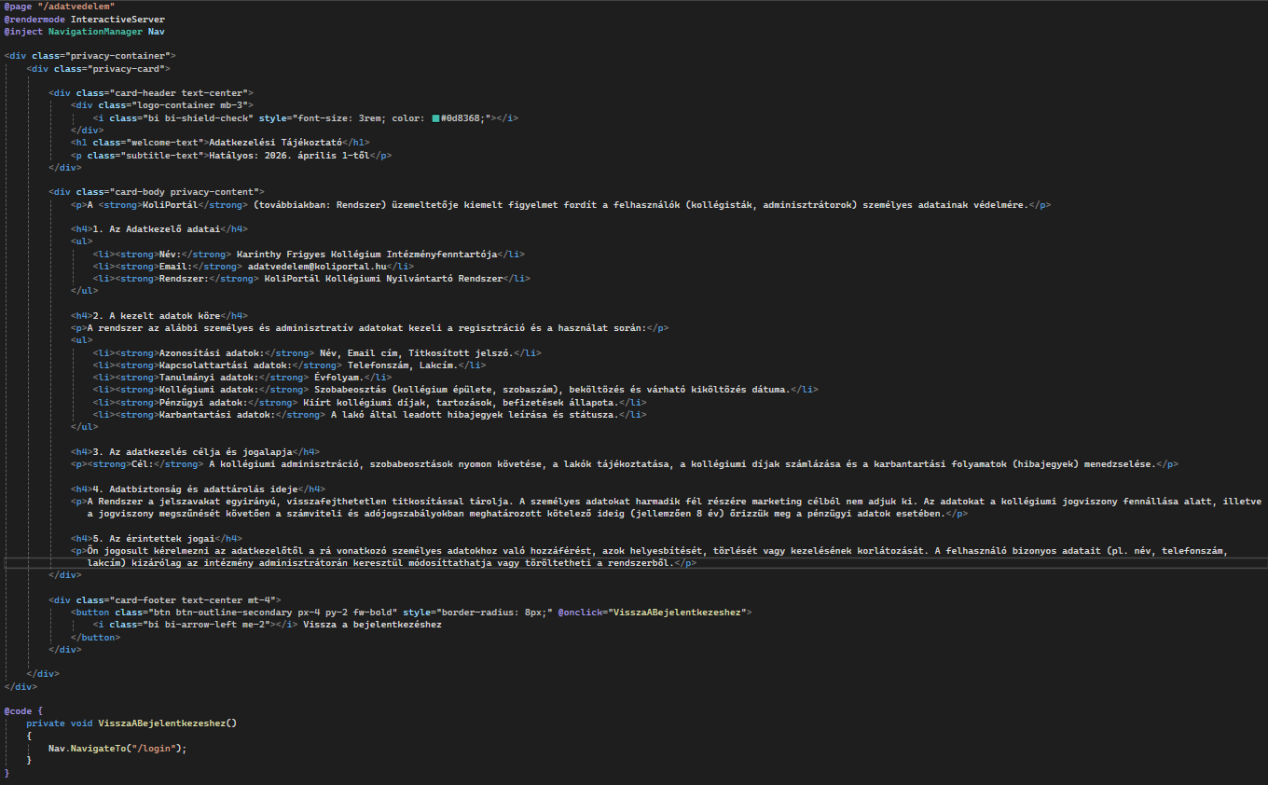
A modern szoftverfejlesztés elengedhetetlen része a felhasználói adatok védelme és az átlátható tájékoztatás (GDPR megfelelőség). Az Adatvedelem.razor komponens ezt a célt szolgálja: egy publikus, bejelentkezés nélkül is elérhető felületet biztosít, ahol a felhasználók megismerhetik jogaikat és a rendszer adatkezelési elveit.
Bár technológiailag ez egy statikusabb, szövegközpontú oldal, a felépítése és a tartalma tökéletesen tükrözi a KoliPortál mögöttes architektúráját:
1. Vizuális Kialakítás (UI) és Hozzáférhetőség
A kód az InteractiveServer renderelési módot és a beépített Blazor navigációt (NavigationManager) használja. A szöveges tartalom egy középre zárt, elegáns Bootstrap kártyán (privacy-card) jelenik meg. Ez a letisztult, "jogi dokumentumhoz" illő dizájn megkönnyíti a hosszú szövegek olvasását mobiltelefonon és asztali gépen egyaránt.
2. Rendszerszintű Transzparencia (A tartalom logikája)
A HTML blokkokba (<h4>, <ul>, <li>) rendezett tájékoztató nem csupán egy generikus "Lorem Ipsum" szöveg, hanem pontosan leképezi az általunk tervezett adatbázis-struktúrát:
- Kezelt adatok köre: A listában felsorolt elemek (Azonosítási, Kapcsolattartási, Tanulmányi, Kollégiumi, Pénzügyi, Karbantartási adatok) egy az egyben megfelelnek a backend MODEL rétegében bemutatott entitásoknak (pl. DiakAdatok, Penzugyek, KarbantartasiKeresek).
- Adatbiztonság és Titkosítás: Kifejezetten tájékoztatja a felhasználót arról, hogy a jelszavakat a rendszer egyirányú, visszafejthetetlen titkosítással (BCrypt hash) tárolja, így azokhoz még a rendszergazdák sem férhetnek hozzá. Ezzel a fejlesztés maximálisan eleget tesz a "Privacy by Design" (beépített adatvédelem) elvének.
3. Zökkenőmentes Navigáció
A dokumentum alján található gomb (@onclick="VisszaABejelentkezeshez") a @code blokkban lévő egyszerű, egyetlen soros C# metódust hívja meg. A NavigationManager segítségével azonnal, az oldal újratöltése nélkül (SPA élmény) irányítja vissza a látogatót a belépési felületre (/login), amint végzett az olvasással.

AdminLayout.razor
Az AdminLayout.razor komponens a KoliPortál adminisztrációs felületének "csomagolóanyaga" (Wrapper). Ez a fájl felel azért, hogy a rendszergazdák minden menüpont alatt ugyanazt a bal oldali navigációs sávot és egységes dizájnt lássák, anélkül, hogy a keretet minden egyes aloldalra (pl. Szobák, Felhasználók) újra be kellene másolni.

Függőségek és Alaposztály
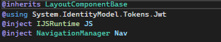
A fájl elején található deklarációk határozzák meg a komponens képességeit:
- @inherits LayoutComponentBase: Ez mondja meg a Blazor keretrendszernek, hogy ez nem egy hagyományos weboldal, hanem egy mesteroldal (Layout), amely képes más oldalakat magába foglalni.
- @inject IJSRuntime JS: Lehetővé teszi a C# kód számára a JavaScript interakciót (JS Interop). Erre a böngésző helyi tárhelyének (localStorage) eléréséhez van szükségünk, ahol a bejelentkezési tokent tároljuk.
- @inject NavigationManager Nav: A Blazor beépített útválasztója, amellyel programozottan tudjuk átirányítani a felhasználókat (pl. visszadobni őket a login oldalra).

Felhasználói Felület és Navigáció
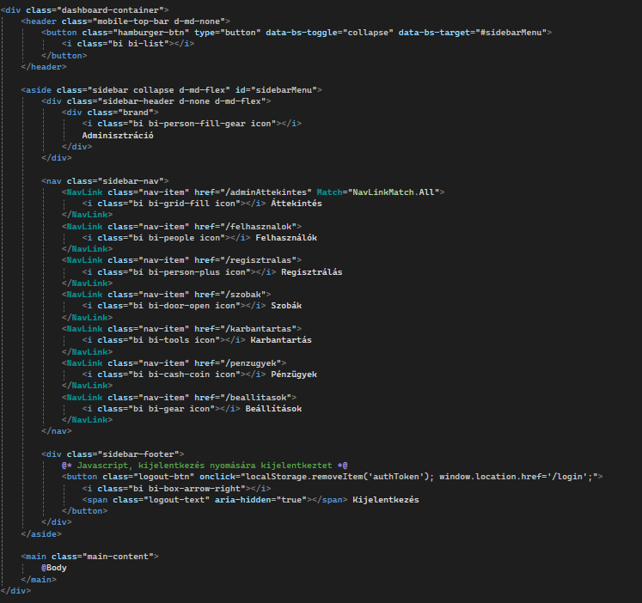
Ez a blokk tartalmazza a vizuális struktúrát, felkészítve a reszponzív (mobilos és asztali) megjelenésre.
- Oldalsó menü (Sidebar) és NavLink: A bal oldali sávban a Blazor beépített <NavLink> komponenseit használjuk a hagyományos <a> (anchor) tagek helyett. A NavLink hatalmas előnye, hogy automatikusan rárakja az "active" CSS osztályt arra a menüpontra, amelyik oldalon éppen tartózkodunk, vizuális visszajelzést adva a felhasználónak.
- Kijelentkezés: Az oldal alján található Kijelentkezés gomb egy rendkívül elegáns, egysoros JavaScript hívást használ (onclick="localStorage.removeItem('authToken'); window.location.href='/login';") a munkamenet azonnali megszakítására és az átirányításra.
- A @Body direktíva: Ez a Layout legfontosabb eleme. Ez az a dinamikus helyőrző (placeholder), ahová a Blazor beilleszti az éppen megnyitott aloldal (pl. Felhasználók Kezelése) tartalmát.

Kliensoldali Útvonalvédelem
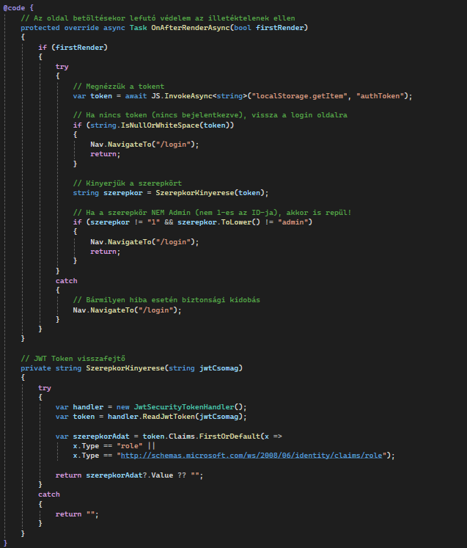
Bár a rendszer valódi védelmét az API végpontok (backend) adják, a kiváló felhasználói élmény (UX) megköveteli, hogy a jogosulatlan felhasználók be se tudják tölteni az adminisztrációs oldalakat a böngészőben. Ezt a védelmet az OnAfterRenderAsync életciklus-metódusba írt algoritmus biztosítja minden egyes oldalnál.
- Token ellenőrzése: Az oldal legelső betöltésekor (if (firstRender)) a kód kiolvassa a localStorage-ből a JWT tokent. Ha a token üres (a felhasználó nincs bejelentkezve), azonnal átirányítja a /login felületre.
- Szerepkör kinyerése: A SzerepkorKinyerese metódus a JwtSecurityTokenHandler segítségével a kliensoldalon, a böngésző memóriájában bontja ki a JSON Web Tokent. Egy LINQ lekérdezéssel (FirstOrDefault) megkeresi a token rakományában (Claims) a role (szerepkör) azonosítót.
- Logikai validáció és Hibakezelés: Az algoritmus megvizsgálja, hogy a kinyert szerepkör megfelel-e az adminisztrátori jogosultságnak (ID: 1, vagy név: "admin"). Ha nem, vagy ha a token manipulált/olvashatatlan (amit a try-catch blokk hibaként elkap), a rendszer biztonsági okokból kilépteti az illetőt.
Ez a megoldás garantálja, hogy egy egyszerű "Diák" jogosultsággal rendelkező lakó még az URL közvetlen beírásával se láthassa meg a rendszergazdai műszerfalat.

LakoLayout.razor
A LakoLayout.razor komponens a kollégiumi lakók (diákok) számára dedikált mesteroldal (Wrapper). Célja, hogy a diákok számára egy letisztult, csak a számukra releváns funkciókat tartalmazó keretrendszert biztosítson, fizikailag és logikailag is elszeparálva az adminisztrációs felülettől.

Alapinjektálások és Függőségek
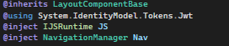
Az adminisztrátori felülethez hasonlóan, ez a komponens is a LayoutComponentBase ősosztályból származik le. A működéséhez elengedhetetlen a NavigationManager injektálása az átirányításokhoz, valamint az IJSRuntime, amely a böngésző helyi memóriájával (Local Storage) való JavaScript szintű kommunikációt biztosítja.

Dedikált Felhasználói Felület
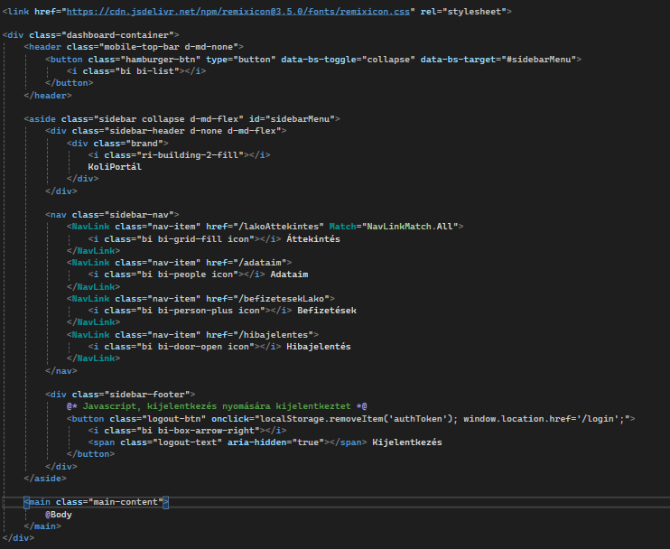
A felhasználói élmény (UX) egyik legfontosabb alapszabálya, hogy a felhasználó elől el kell rejteni azokat a menüpontokat, amelyekhez nincs jogosultsága.
- Diák-specifikus Navigáció: A bal oldali menüsáv (<nav class="sidebar-nav">) kizárólag a diákok számára engedélyezett útvonalakat tartalmazza: Áttekintés (/lakoAttekintes), Személyes adatok (/adataim), Pénzügyek (/befizetesekLako) és Hibabejelentés (/hibajelentes).
- Ikonográfia: A kódban látható egy külső stíluslap (RemixIcon) behívása is, amely vizuálisan gazdagítja a felületet, modern és intuitív megjelenést kölcsönözve a navigációs sávnak.
- Kijelentkezés: A rendszer itt is egy gyors, kliensoldali JavaScript utasítással törli a munkamenetet (a token eltávolításával), és biztonságosan kijelentkezteti a hallgatót.

Szigorított Kliensoldali Útvonalvédelem
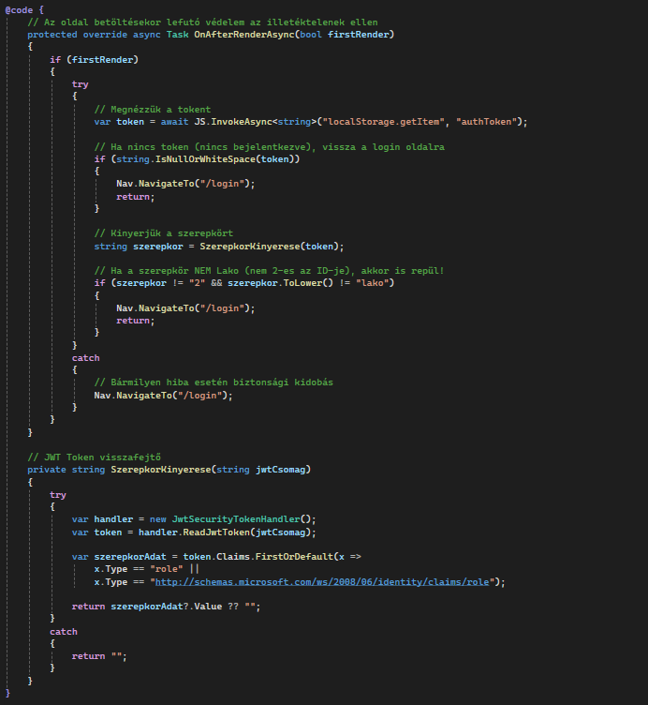
Bár a token-ellenőrzés algoritmusa megegyezik az AdminLayout-ban bemutatottal, az üzleti logika és a validációs feltétel itt teljesen más.
- Azonosítás és Kibontás: A rendszer az oldal betöltésekor (OnAfterRenderAsync) kiolvassa a JWT tokent, majd a SzerepkorKinyerese metódussal dekódolja annak belső tartalmát (Claims).
- Szigorú Szerepkör-ellenőrzés: Az algoritmus lelke a következő feltétel: if (szerepkor != "2" && szerepkor.ToLower() != "lako"). Ez a logikai kapu biztosítja, hogy ezt a felületet kizárólag a "Lakó" (2-es ID-jú) szerepkörrel rendelkezők tölthessék be.
- Kereszt-jogosultsági védelem: Ennek a szigorú elválasztásnak köszönhetően nemcsak az illetéktelen (kijelentkezett) látogatókat dobja ki a rendszer a login oldalra, hanem megakadályozza a jogosultságok keveredését is. A Blazor keretrendszer így garantálja, hogy egy Admin ne ragadhasson be a Diák felületre, és a Diák ne láthassa az Admin felületet.

MainLayout.razor
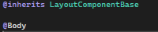
Míg az AdminLayout és a LakoLayout összetett navigációs sávokat és jogosultság-ellenőrző logikákat tartalmaz, a MainLayout.razor egy teljesen letisztult, transzparens "csomagolóanyagként" (Wrapper) funkcionál. Célja, hogy egy teljesen üres vásznat biztosítson a speciális oldalak számára.
- @inherits LayoutComponentBase: Ez a Blazor direktíva kötelező minden mesteroldal esetében. Ez mondja meg a fordítónak, hogy ez a fájl egy elrendezési komponens, és rendelkezik a beágyazáshoz szükséges alapvető tulajdonságokkal.
- @Body: Az a dinamikus helyőrző, ahová a Blazor beilleszti az adott oldal tartalmát, anélkül, hogy bármilyen menüt, fejlécet vagy formázást tenne köré.
Egy biztonságos webalkalmazásban vannak olyan felületek, amelyeket a felhasználóknak hitelesítés (bejelentkezés) nélkül is látniuk kell, és ahol kifejezetten nemkívánatos a menürendszer megjelenítése. A KoliPortál esetében a MainLayout felel a Bejelentkezési (Login) oldal és az esetleges Hibaoldalak (pl. 404 Not Found) megjelenítéséért. Mivel ez a Layout nem tartalmaz sem oldalsó sávot (Sidebar), sem biztonsági ellenőrző logikát, tökéletes és gyors keretet ad az induló képernyőknek, megakadályozva, hogy egy be nem jelentkezett diák vizuálisan is hozzáférjen az alkalmazás belső navigációs elemeihez.

Admin/Attekintes.razor
Az AdminAttekintes.razor komponens a rendszergazdák elsődleges érkezési oldala. Feladata, hogy a bejelentkezést követően azonnali, valós idejű statisztikákat (KPI-okat) és listákat nyújtson a kollégium aktuális állapotáról. Mivel a felület több különböző adatbázistáblából dolgozik, a kód felépítése a hatékony adatlekérésre és a kliensoldali adatfeldolgozásra optimalizált.
A komponens logikailag és vizuálisan az alábbi blokkokra tagolódik:

Direktívák, Injektálások és Renderelési Mód
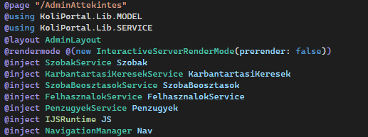
A fájl fejléce beállítja a komponens környezetét:
- Útvonal és Elrendezés: A @page "/AdminAttekintes" definiálja az URL-t, a @layout AdminLayout pedig biztosítja, hogy a korábban bemutatott adminisztrátori menüsávos keretbe töltődjön be az oldal.
- Prerender kikapcsolása: A @rendermode @(new InteractiveServerRenderMode(prerender: false)) egy kritikus szoftverfejlesztési döntés. Mivel az oldal a böngésző helyi tárhelyéből (Local Storage) olvassa ki a JWT tokent, a szerveroldali előrenderelést (prerendering) ki kell kapcsolni, hogy elkerüljük a JavaScript hívásokból fakadó hibákat a betöltés pillanatában.
- Szolgáltatások (Dependency Injection): A kód szinte az összes korábban megírt hálózati szolgáltatást (SzobakService, PenzugyekService, stb.) injektálja, hiszen a statisztikákhoz minden modul adataira szükség van.

Állapotkezelés és Vizuális Visszajelzések
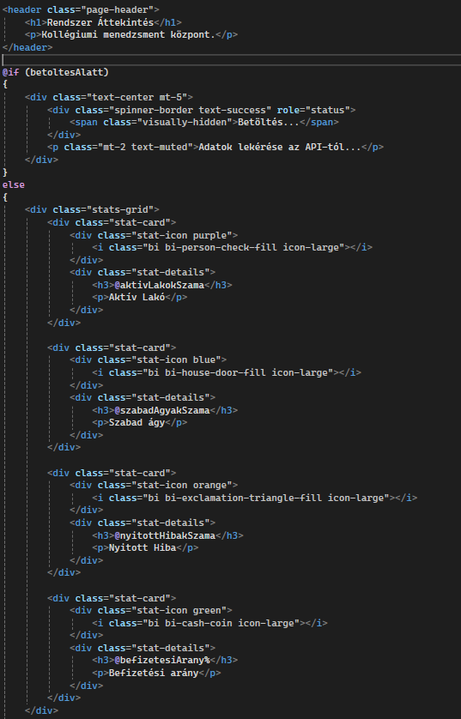
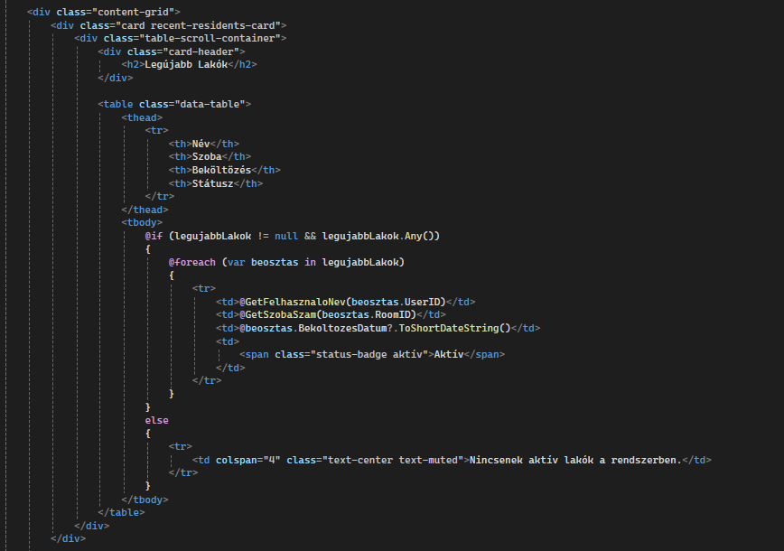
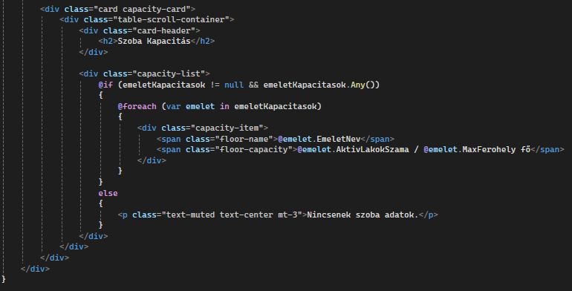
A felhasználói felület a HTML, a Bootstrap és a Razor C# szintaxisának ötvözete.
- Aszinkron Betöltés (Loading State): Az @if (betoltesAlatt) logika egy kiváló UX (User Experience) megoldás. Amíg a gigantikus adatmennyiség letöltődik az API-tól, a felhasználó egy forgó töltésjelzőt (Spinner) lát, elkerülve a lefagyott képernyő érzetét.
- Dinamikus KPI Kártyák: A kód a statisztikai változókat (pl. @aktivLakokSzama, @szabadAgyakSzama) közvetlenül a HTML kártyákba köti, így az értékek kiszámítása után a felület automatikusan frissül.
- Relációs adatok feloldása a nézetben: A táblázatokban lévő @foreach ciklusoknál látható a GetFelhasznaloNev() és GetSzobaSzam() metódusok hívása. Mivel az adatbázis csak azonosítókat (ID) tárol (pl. UserID), ezek a segédmetódusok felelnek azért, hogy a képernyőre már a diákok valós nevei és a szobák tényleges számai kerüljenek kiírásra.

Változók és Segédosztályok deklarálása
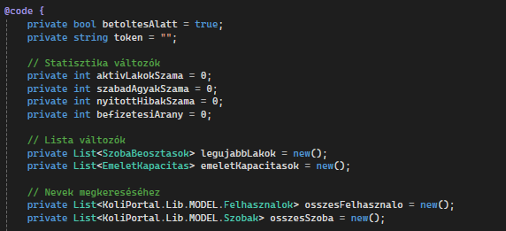
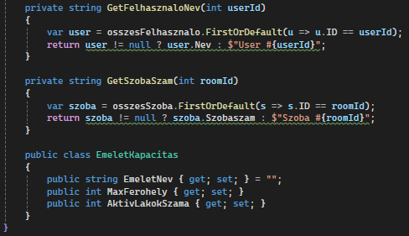
A @code blokk elején találhatók a lokális memóriát képző változók:
- Statisztikai számlálók: Egyszerű int és double típusú változók a KPI értékek tárolására.
- Memória Listák: A letöltött adatokat C# List<T> típusú memóriatárolókba mentjük, hogy a bonyolult szűréseket már villámgyorsan, a kliens memóriájában végezhessük el, ne terheljük feleslegesen az adatbázis-szervert.
- Kliensoldali DTO (EmeletKapacitas): A kód egy egyedi, belső osztályt is definiál. Ennek feladata a legkomplexebb adatszerkezet (az emeletenkénti telítettség) összefogása egyetlen típusos objektumba.

Az Adatelemző Motor
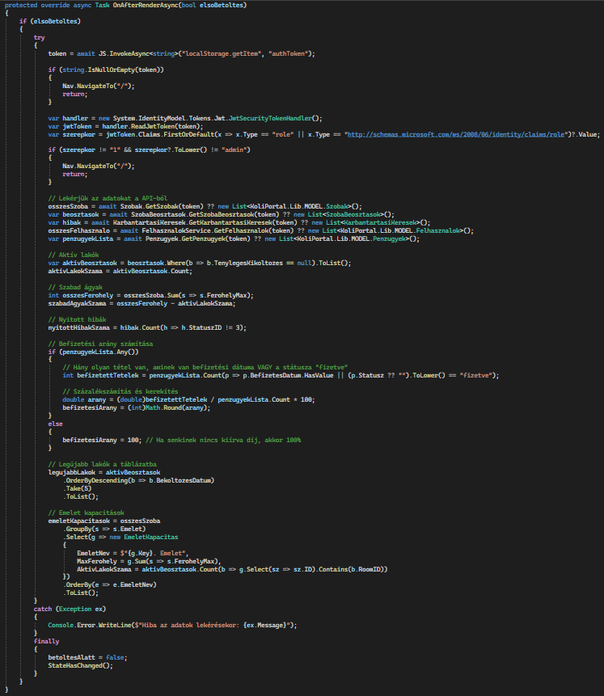
Ez a blokk a műszerfal "agya". Az oldal legelső betöltésekor lefutó életciklus-metódus először elvégzi a biztonsági token-ellenőrzést, majd – ha a felhasználó Adminisztrátor – letölti az adatokat és elindítja a számításokat.
A letöltött nyers adatok feldolgozását modern, funkcionális C# LINQ (Language Integrated Query) kifejezések végzik. Ezek az algoritmusok matematikai és logikai műveleteket hajtanak végre a memóriában:
- Aktív lakók szűrése: A .Where(b => b.TenylegesKikoltozes == null) feltétel kiválogatja azokat a szobabeosztásokat, ahol a diák még nem költözött ki, majd a .Count megszámolja őket.
- Pénzügyi arányszámítás: A kód százalékos értéket (double) számol a befizetett tételek és az összes tétel hányadosából, majd a Math.Round metódussal kerekíti azt, elkerülve a végtelen tizedestörtek megjelenítését a UI-on.
- Toplista generálása: A legújabb lakók listáját a .OrderByDescending(b => b.BekoltozesDatum) metódus időrendben csökkenő sorrendbe teszi, a .Take(5) paranccsal pedig levágja a lista legfelső, 5 legfrissebb elemét.
- Komplex Csoportosítás (Kapacitás számítás): A legfejlettebb algoritmus az emeletek kapacitásának számítása. A kód a .GroupBy(s => s.Emelet) segítségével a szobákat emeletek szerint virtuális dobozokba (csoportokba) rendezi. Ezután minden egyes dobozra külön-külön kiszámolja az összes férőhelyet (Sum(s => s.FerohelyMax)), majd egy beágyazott lekérdezéssel (Count(...)) megszámolja, hogy az adott emelet szobáiban hány aktív lakó tartózkodik éppen. A végeredményt az EmeletKapacitas objektumok listájaként adja vissza.
A folyamat legvégén a betoltesAlatt = false és a StateHasChanged() utasítások jelzik a Blazornak, hogy a számítások befejeződtek, a betöltés jelzőt el lehet tüntetni, és a képernyőt újra lehet rajzolni a friss adatokkal.

Felhasznalok.razor
A Felhasznalok.razor komponens az adminisztrátorok legfőbb eszköze a kollégiumi lakók és munkatársak adatainak kezelésére. Ez a felület nemcsak listázza a felhasználókat, hanem integrálja a szobabeosztási, tanulmányi és jogosultsági modulokat is. A kód felépítése a modern webfejlesztés legjobb gyakorlatait (komponens alapú tervezés, reszponzív adatrács, modális ablakok) követi.

Komponens Direktívák és Injektálások
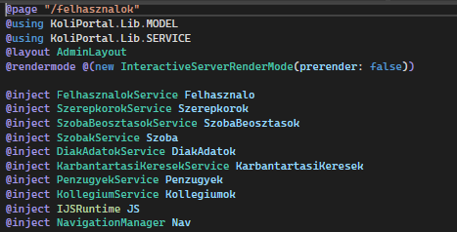
A fájl fejléce megmutatja a modul komplexitását. A @rendermode InteractiveServer itt is elengedhetetlen a valós idejű kereséshez és a modális ablakok kezeléséhez. A komponens szinte az összes létező szolgáltatást (FelhasznalokService, SzobakService, DiakAdatokService, stb.) injektálja, mivel egy felhasználó szerkesztésekor a rendszernek le kell kérdeznie a szabad szobákat, a meglévő beosztásokat és a kollégiumok listáját is.

Vizuális Visszajelzések és Állapotkezelés
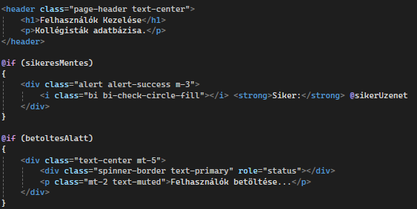
A felhasználói élmény (UX) maximalizálása érdekében a felület két fontos állapotjelzőt használ:
- Sikerüzenet (@if (sikeresMentes)): Egy feltételesen megjelenő Bootstrap Alert, amely a szerkesztések vagy törlések után ad vizuális megerősítést a felhasználónak.
- Töltésjelző (@if (betoltesAlatt)): Amíg az API-tól megérkezik a masszív felhasználói lista, a felület egy elegáns animációt mutat, blokkolva a türelmetlen kattintásokat.

Kereső, Szűrő és Oldalméret-választó Szekció
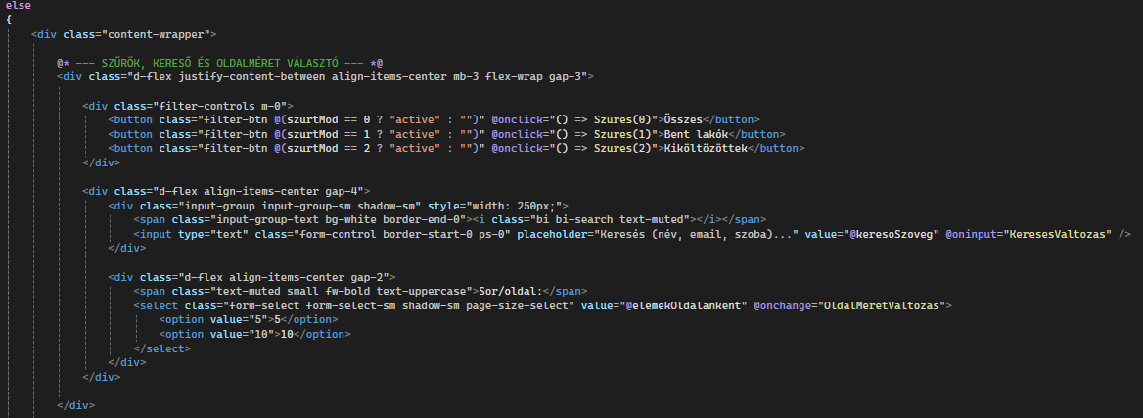
Ez a blokk a nagyméretű adatbázisok kezelésének elengedhetetlen eszköze.
- Gyorsszűrők: Három gomb ("Összes", "Bent lakók", "Kiköltözöttek"), amelyek a @szurtMod változóhoz kötve azonnal szűkítik a találatokat az aktuális lakókra vagy az archív adatokra.
- Valós idejű Kereső: Az <input> mező @oninput="KeresesValtozas" eseménykezelője a legmodernebb megoldás: ahogy a rendszergazda gépel (pl. nevet vagy szobaszámot), az oldal azonnal, Enter lenyomása nélkül szűri a táblázatot.
- Oldalméret: Egy legördülő menü (@onchange="OldalMeretValtozas"), ahol szabályozható a képernyőn egyszerre megjelenő sorok száma (5 vagy 10).

Dinamikus Adattábla
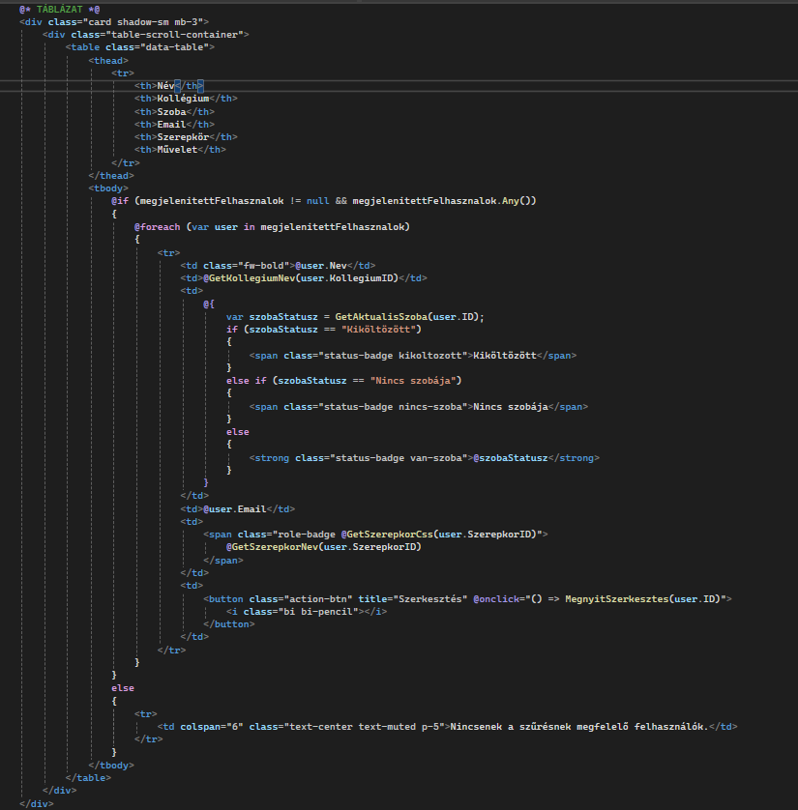
A tartalom központja egy reszponzív Bootstrap táblázat (table-scroll-container), amely a megjelenitettFelhasznalok listát iterálja végig.
- A táblázat nemcsak nyers adatokat ír ki, hanem segédmetódusokkal (GetKollegiumNev, GetAktualisSzoba) oldja fel a relációs azonosítókat olvasható szöveggé.
- Állapotjelzők (Badges): A kód dinamikus CSS osztályokat rendel a státuszokhoz (pl. piros a "Kiköltözött", zöld a "Van szobája"), így az adminisztrátor vizuálisan, másodpercek alatt átlátja a diákok helyzetét.
- Az utolsó oszlop tartalmazza a Művelet gombot, ami a Megnyitszerkesztes(user.ID) hívással aktiválja a felugró ablakot.

Lapozó Sáv
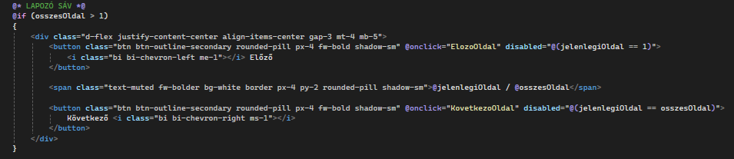
Ha a találatok száma meghaladja a beállított oldalméretet, megjelenik a lapozósáv. Az "Előző" és "Következő" gombok automatikusan inaktívvá válnak (disabled="..."), ha a felhasználó a legelső vagy a legutolsó oldalon tartózkodik, megelőzve az indexelési hibákat a kódban.

Komplex Szerkesztő Modális Ablak
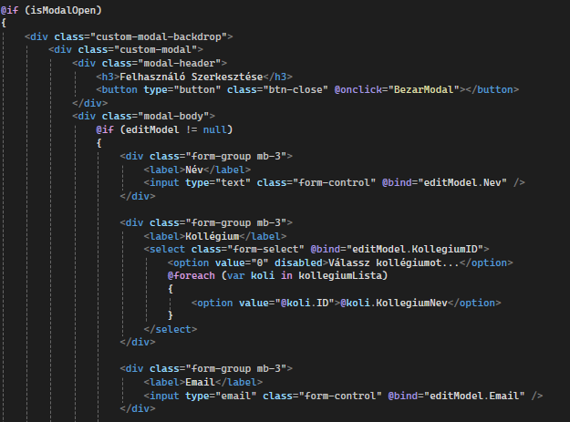
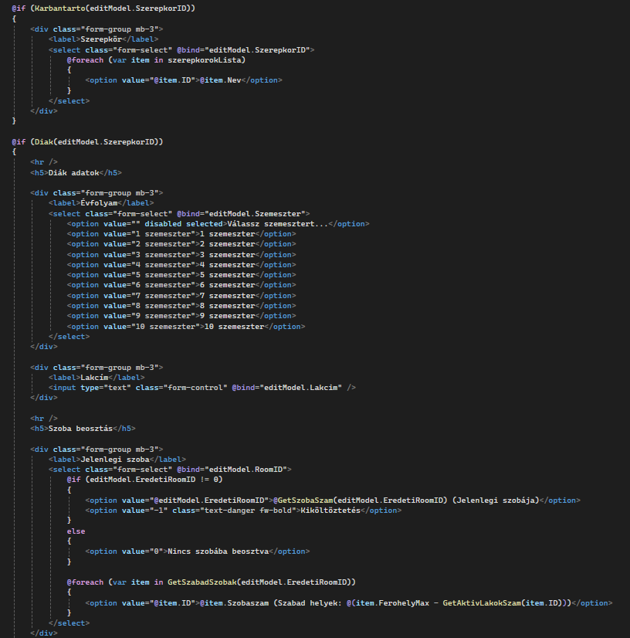
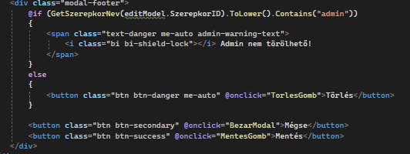
Ez a Blazor komponens fénypontja. Amikor az @if (isModalOpen) igazra vált, a képernyőt egy sötétítő réteg fedi be, és megjelenik a szerkesztő űrlap.
- Kétirányú adatkötés: Az űrlap elemei (@bind="editModel...") azonnal frissítik a memóriában lévő ideiglenes másolatot.
- Szerepkör-alapú dinamikus űrlap (Feltételes UI): Zseniális megoldás! A kód megvizsgálja a felhasználó típusát. Ha az illető "Diák", akkor automatikusan megjelennek a tanulmányi (Évfolyam) és lakcím mezők, valamint a Szobabeosztás kezelő. Itt a rendszergazda egyetlen legördülő menüből áthelyezheti a diákot egy másik szobába (ahol látja a szabad férőhelyeket is), vagy beállíthatja "Kiköltöztetésre".
- Biztonsági Fék (Admin védelem): A modális ablak alján (Lábléc) egy szigorú logikai ellenőrzés található. Ha a szerkesztett felhasználó "admin" jogosultságú, a Törlés gomb eltűnik, és helyette egy figyelmeztető szöveg jelenik meg (Admin nem törölhető!). Ez védi a rendszert attól, hogy a rendszergazdák véletlenül kizárják magukat a szoftverből.

Állapotkezelés és Memóriastruktúra
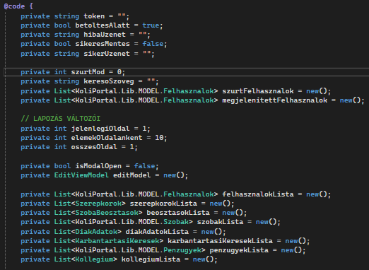
A kód eleje inicializálja az oldal működéséhez szükséges változókat.
- Adat-rétegzés (Data Layering): A rendszer profi módon választja szét a nyers, API-ból kapott adatokat (felhasznalokLista) a képernyőn aktuálisan látható adatoktól (szurtFelhasznalok, megjelenitettFelhasznalok). Ez biztosítja, hogy egy új keresés indításakor ne kelljen újra a szerverhez fordulni, hanem a memóriában meglévő alaplistából lehessen szűrni.
- DTO (Data Transfer Object): Az EditViewModel editModel egy speciális, csak a kliensen létező ideiglenes osztály. Feladata, hogy a különböző adatbázistáblákból (Felhasználó, DiákAdat, SzobaBeosztás) származó adatokat egyetlen lapos (flat) objektummá gyúrja össze a szerkesztő űrlap (Modal) számára.

Hitelesítés és Aszinkron Adatbetöltés
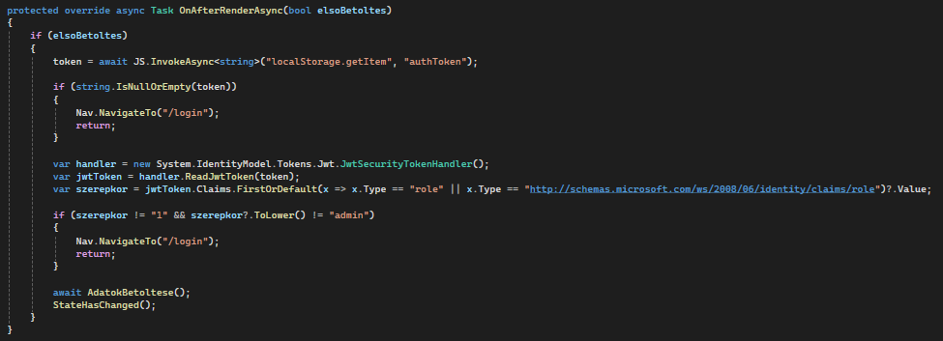
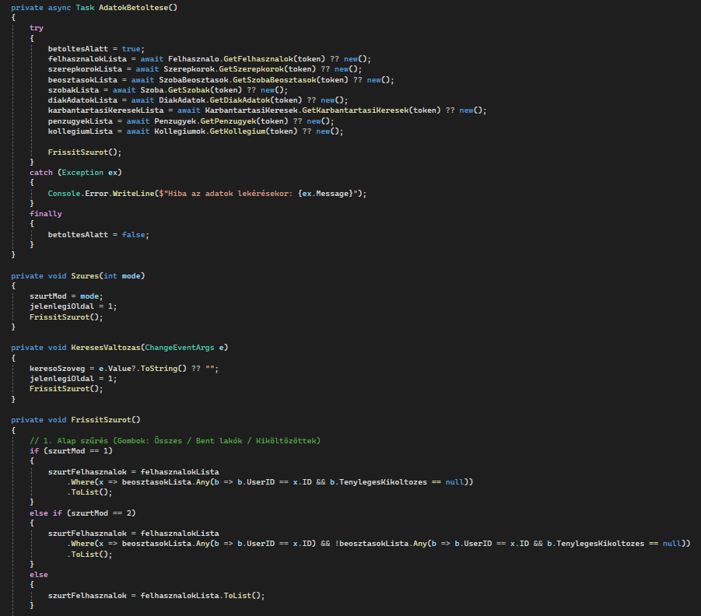
- Biztonsági kapu (OnAfterRenderAsync): Mint minden védett oldalon, itt is lefut a kliensoldali token-ellenőrzés. Ha a bejelentkezett személy nem Admin (Role != 1), a rendszer könyörtelenül visszadobja a bejelentkezési képernyőre.
- Masszív Adatlekérés (AdatokBetoltese): Ez a metódus 7 különböző API végpontot hív meg párhuzamosan (Felhasználók, Szerepkörök, Beosztások, Szobák, stb.). A letöltés befejeztével azonnal meghívja a FrissitSzurot() metódust, hogy a táblázat inicializálódjon, majd leveszi a töltésjelzőt (betoltesAlatt = false).

Kétlépcsős Szűrési Algoritmus

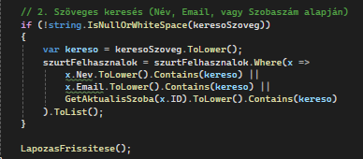
A táblázat adatkészletének előállítása egy rendkívül gyors, memóriában futó kétlépcsős folyamat:
- Állapotszűrő (Gombok): A kód elsőként a @szurtMod alapján válogat. A .Any(b => b.UserID == x.ID && b.TenylegesKikoltozes == null) LINQ kifejezés egy zseniális relációs vizsgálat: megkeresi, hogy a diákhoz tartozik-e olyan szobabeosztás a másik listában, aminek nincs még kiköltözési dátuma (vagyis jelenleg is bent lakik).
- Szöveges Kereső: Ha a felhasználó gépelt a keresőbe (keresosZoveg), a rendszer tovább szűkíti a találatokat. A .Contains() metódus kisbetűsítve (ToLower()) vizsgálja a nevet, az e-mailt, ÉS a dinamikusan feloldott szobaszámot is, így akár szobaszámra is lehet keresni a lakók között.

Matematikai Lapozás
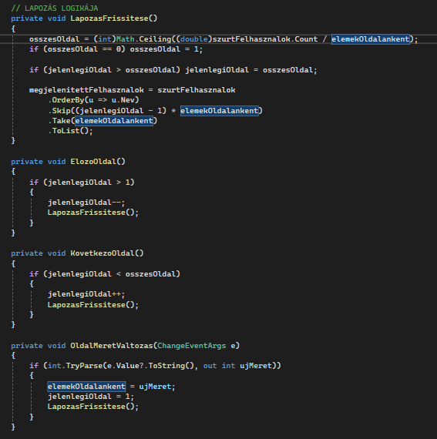
Mivel egy kollégiumban több száz lakó is lehet, a böngésző memóriáját és a UI-t lapozással védjük.
- A rendszer kiszámolja a maximális oldalszámot (Math.Ceiling(összes / oldalméret)).
- Az aktuálisan megjelenített 5 vagy 10 sort a LINQ .Skip().Take() párosa vágja ki a szűrt listából. Például a 3. oldalon, 10-esével listázva: átugrik (Skip) 20 elemet, és kiveszi (Take) a következő 10-et.

A Modális Ablak Állapotkezelése
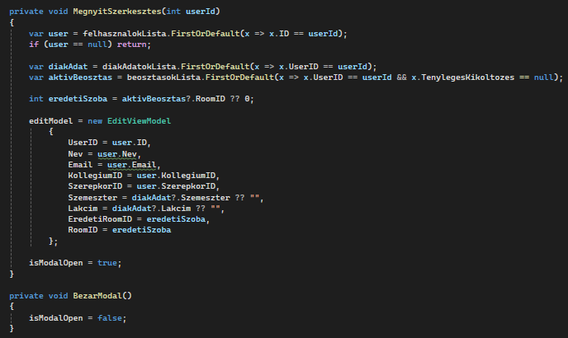
A MegnyitSzerkesztes(int userId) metódus az adatok összeszereléséért felel. Megkeresi a kiválasztott felhasználó alapadatait, kiegészítő adatait (diakAdat) és az aktív szobabeosztását. Ezeket beletölti az editModel-be, majd az isModalOpen = true paranccsal "felhúzza a függönyt" a UI-on.

Szigorú Kaszkádolt Törlés
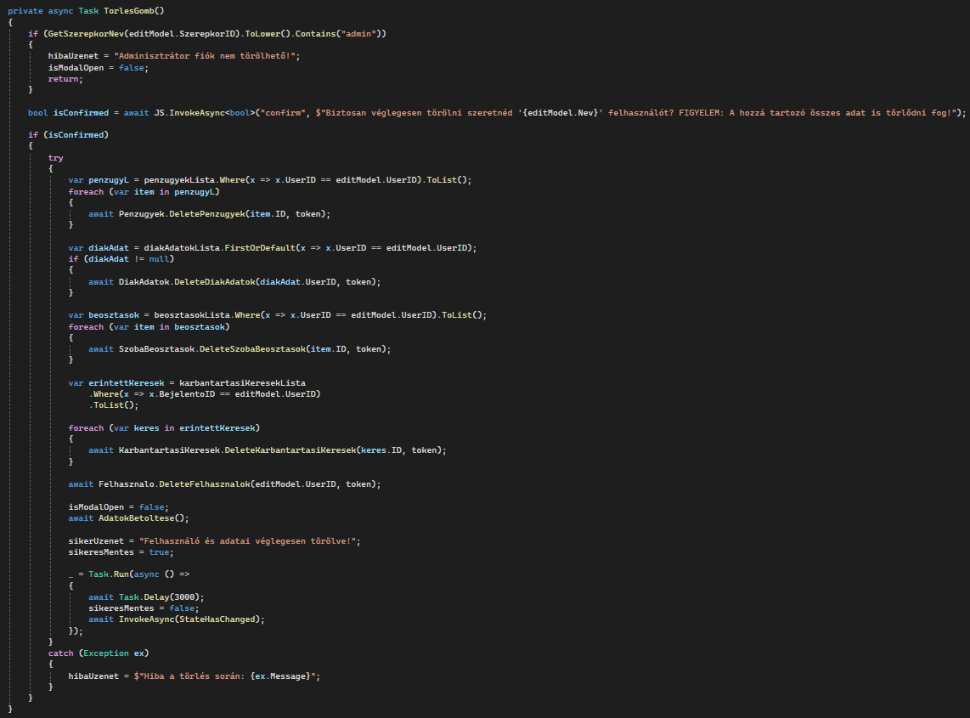
A TorlesGomb() metódus egy professzionális adatbázis-menedzsment technikát alkalmaz. Mielőtt egy felhasználót törölnénk, egy böngészős megerősítést (confirm) kérünk. Mivel a relációs adatbázisok nem engedik a fő rekord törlését, ha ahhoz más táblákban adatok kötődnek (Foreign Key Constraint), a C# kód lépésről lépésre, manuálisan törli ki a diákhoz tartozó:
- Pénzügyi befizetéseket
- Kiegészítő diákadatokat
- Szobabeosztásokat
- Leadott hibajegyeket Csak miután a terep tiszta, akkor hívja meg a Felhasznalo.DeleteFelhasznalok API végpontot a profil végleges törléséhez.

Komplex Mentés és Szobabeosztási Logika
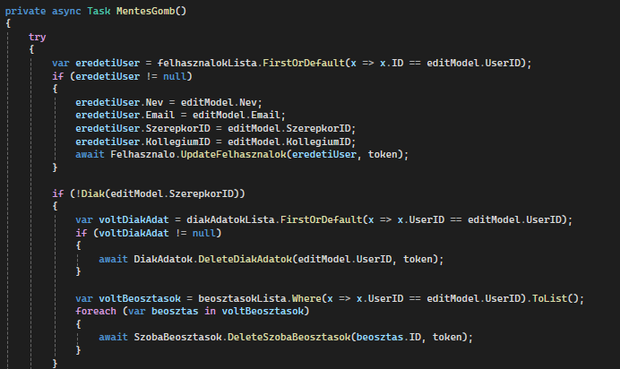
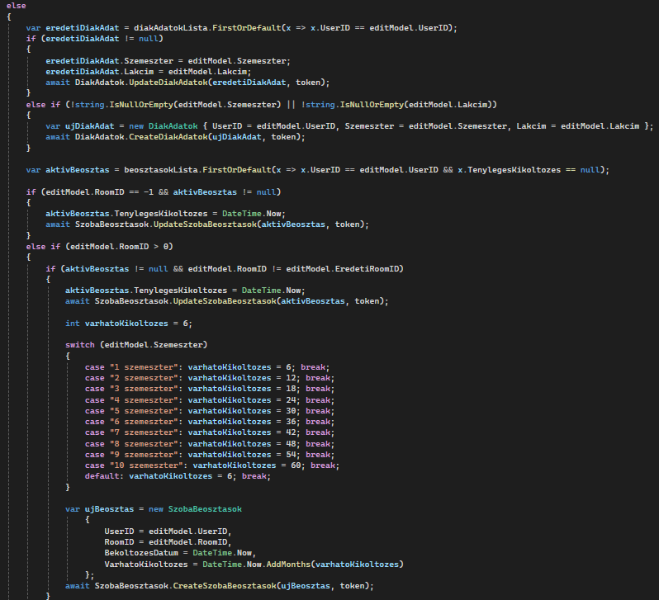
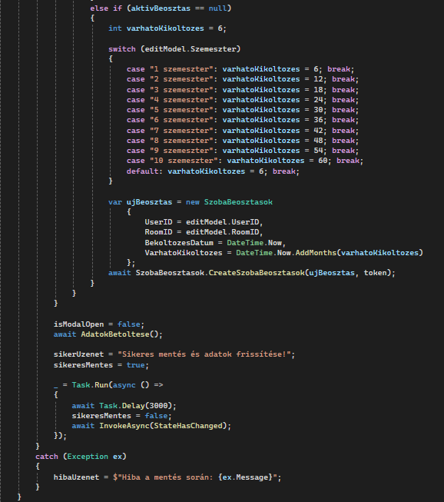
A MentesGomb() a legösszetettebb üzleti logika az egész rendszerben.
- Alapadatok: Először frissíti a felhasználó nevét, emailjét és szerepkörét.
- Szerepkörváltás: Ha egy Diákot visszaminősítenek (vagy felminősítenek Adminná), a rendszer automatikusan "takarít": törli a specifikus diákadatait és az aktív szobabeosztásait, mivel ezekre már nem lesz jogosult.
- Szobakezelés (Kiköltözés és Átköltözés): * Ha a legördülő menüben a "-1" (Kiköltöztetés) értéket választják, a rendszer lezárja a meglévő szobabeosztást (TenylegesKikoltozes = DateTime.Now), anélkül, hogy újat hozna létre.
  - Ha új szobát kap a diák, a rendszer lezárja a régit, és létrehoz egy újat.
- Várható kiköltözés számítása: Új szobabeosztás létrehozásakor a kód egy switch szerkezettel elemzi a diák szemeszterét. Minden szemeszter 6 hónap kollégiumi tartózkodást jelent (pl. 2. szemeszter = 12 hónap). Az algoritmus a DateTime.Now.AddMonths(varhatoKikoltozes) függvénnyel automatikusan kiszámítja és elmenti, hogy a hallgatónak papírforma szerint mikor kell elhagynia a kollégiumot.

Kliensoldali Segédmetódusok
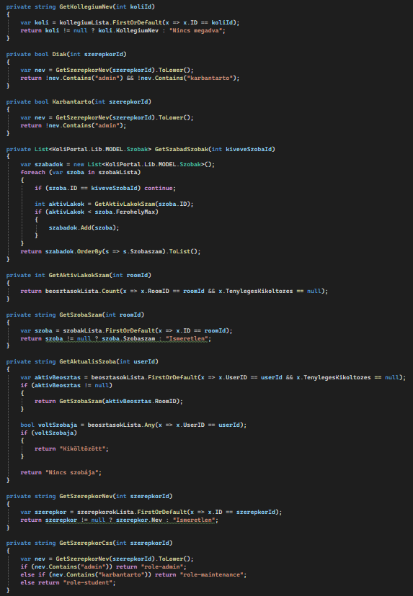
Ez a blokk tartalmazza a memóriában lévő listák lekérdezésére és a UI formázására szolgáló metódusokat. Ahelyett, hogy a Razor HTML kódját bonyolult C# logikákkal zsúfolnád tele, ezek a metódusok kiszervezik és újrafelhasználhatóvá teszik a gyakori feladatokat:
- Relációs Azonosítók (Foreign Keys) feloldása: A GetKollegiumNev, GetSzerepkorNev és GetSzobaSzam metódusok felelnek azért, hogy a nyers azonosítókból (ID-k) a felhasználó számára olvasható szövegeket generáljanak (pl. a RoomID: 12 helyett "101-es szoba"). Mindezt villámgyorsan, a kliens memóriájában lévő listákból (.FirstOrDefault()), felesleges hálózati kérések nélkül.
- Jogosultsági Logika (Role Checks): A Diak() és Karbantarto() metódusok leegyszerűsítik a jogosultság-vizsgálatot. A HTML részben elég meghívni a @if (Diak(szerepkor)) feltételt, hogy a rendszer eldöntse, meg kell-e jeleníteni a tanulmányi mezőket.
- Komplex Állapotvizsgálat (GetAktualisSzoba): Ez a metódus állapítja meg a táblázat számára a diák kollégiumi státuszát. Logikája háromrétű:
  - Ha van aktív beosztása, visszaadja a szobaszámot.
  - Ha nincs aktív, de a múltban volt (voltsZobaja), akkor "Kiköltözött" státuszt ad.
  - Ha sosem volt szobája, "Nincs szobája" értékkel tér vissza.
- Dinamikus Kapacitásszámítás (GetSzabadSzobak): A szobabeosztás szerkesztő legördülő menüjének "motorja". Végigiterál az összes létező szobán, a GetAktivLakokSzam segítségével megszámolja a bentlakókat, és csak azokat a szobákat adja hozzá a listához, ahol aktivLakok < szoba.FerohelyMax. Külön figyelmet érdemel, hogy a paraméterként kapott jelenlegi szobát (kiveveSzobaId) kihagyja a listából, hogy a diákot ne lehessen ugyanabba a szobába "áthelyezni", ahol már eleve bent lakik.
- UI Dinamika (GetSzerepkorCss): A jogosultság nevéből automatikusan generálja a megfelelő CSS osztály nevét (role-admin, role-student), így a táblázatban a színes állapotjelzők (Badges) minden beavatkozás nélkül, automatikusan a megfelelő stílusban jelennek meg.

Adatcsomagoló Modell
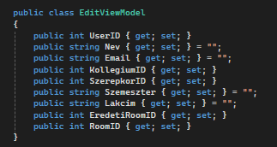
kód legvégén látható az EditViewModel osztály deklarációja. Ez egy klasszikus DTO (Data Transfer Object) tervezési minta alkalmazása a kliensoldalon.
- Miért van rá szükség? Egy diák adatainak szerkesztésekor a háttérben három különböző adatbázistábla (Felhasználó, DiákAdat, Szobabeosztás) adatait kell módosítani. Ahelyett, hogy a modális ablak (Modal) HTML kódjában három különböző objektumra hivatkoznánk, a rendszer ezt az egyetlen, "lapos" (flat) osztályt használja. Ez fogja össze a nevet, emailt, szemesztert és a szobainformációkat, rendkívül tisztává és karbantarthatóvá téve az űrlap adatkötéseit (@bind).

Regisztralas.razor
A Regisztralas.razor komponens az adminisztrációs felület beépített regisztrációs modulja. Felelőssége új rendszergazdák, karbantartók vagy diákok (lakók) hozzáadása a rendszerhez. Mivel a diákok esetében nemcsak egy alapfiókot, hanem kiegészítő adatokat (lakcím, tanulmányi félév) és szobabeosztást is azonnal létre kell hozni, a komponens egy többlépcsős, komplex tranzakciót szimulál a kliensoldalon.

Környezet és Alapadatok Betöltése
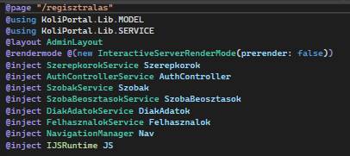
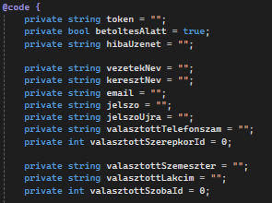
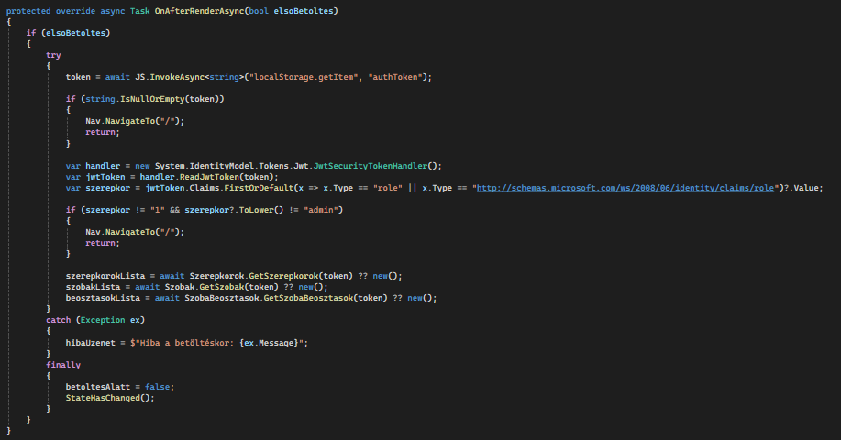
- Injektálások és Direktívák: A komponens a megszokott AdminLayout keretbe töltődik, és az InteractiveServer mód biztosítja az azonnali űrlap-reakciókat. Számos hálózati szolgáltatást injektál (AuthController, DiakAdatokService, SzobakService), mivel a teljes regisztrációs folyamat ezek összehangolt munkáját igényli.
- Biztonsági Kapu (OnAfterRenderAsync): Az oldal betöltésekor a rendszer dekódolja a böngészőben lévő JWT tokent. Szigorú ellenőrzést végez: ha a felhasználó nem "1"-es (Admin) jogosultságú, azonnal visszairányítja a kezdőlapra.
- Függőségek letöltése: Sikeres azonosítás után a kód előtölti a regisztrációhoz szükséges legördülő listákat (szerepkörök, szobák, jelenlegi beosztások).

Dinamikus és Feltételes Felhasználói Felület
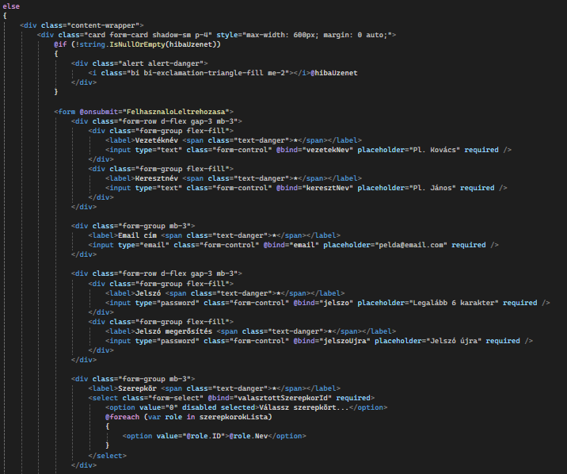
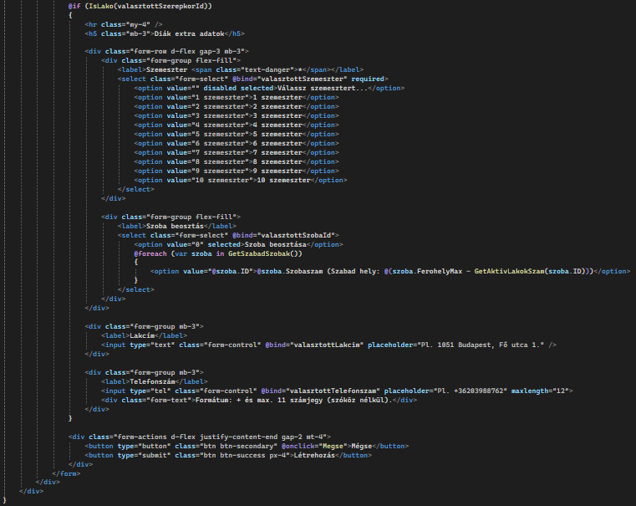
Az űrlap a modern webes irányelveknek megfelelően reagál a felhasználói interakciókra:
- Alap űrlap: Kétirányú adatkötéssel (@bind) gyűjti be a vezetéknév, keresztnév, e-mail és jelszó adatokat a C# változókba.
- Állapotfüggő UI (Feltételes renderelés): A @if (IsLako(valasztottSzerepkorId)) logikai blokk egy elegáns UX megoldás. Ha az adminisztrátor a "Lakó" szerepkört választja ki a legördülő menüben, a DOM-ban (dokumentumobjektum-modell) azonnal és animáció nélkül megjelennek a diák-specifikus extra mezők: Szemeszter, Szoba beosztás, Lakcím és Telefonszám. Ha Karbantartót vagy Admint választ, ezek a mezők rejtve maradnak, elkerülve a felesleges adatbekérést.

Kliensoldali Validációs Motor
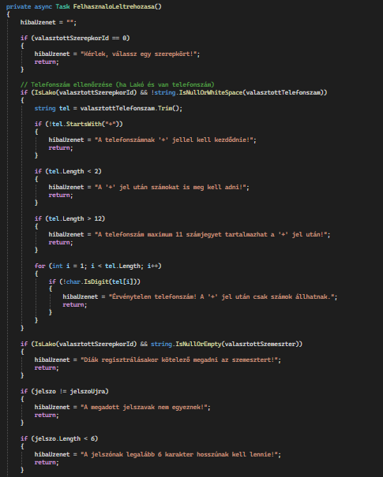
A felhasznaloLeltrehozasa() aszinkron metódus első szakasza egy robusztus, többlépcsős adatellenőrző algoritmus, amely hálózati forgalom generálása nélkül, azonnal kiszűri a felhasználói hibákat:
- Kötelező mezők: Ellenőrzi, hogy választottak-e szerepkört, illetve diák esetében megadták-e a szemesztert.
- Jelszó ellenőrzés: Biztosítja, hogy a két jelszómező tartalma egyezzen, és hossza elérje a minimális 6 karaktert.
- Szigorú Telefonszám-validáció: Ha a diák megadott telefonszámot, a kód manuálisan, karakterről karakterre elemzi azt. Megköveteli, hogy + jellel kezdődjön, minimum 2, maximum 12 karakter hosszú legyen, és a + jel után kizárólag számjegyeket (char.IsDigit) tartalmazzon. Bármilyen hiba esetén a folyamat megszakad, és az alert-danger dobozban megjelenik a pontos hibaüzenet.

Komplex Mentési Folyamat
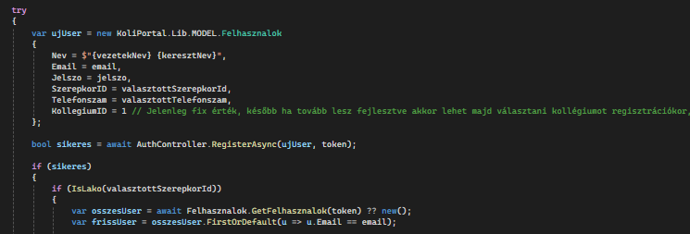
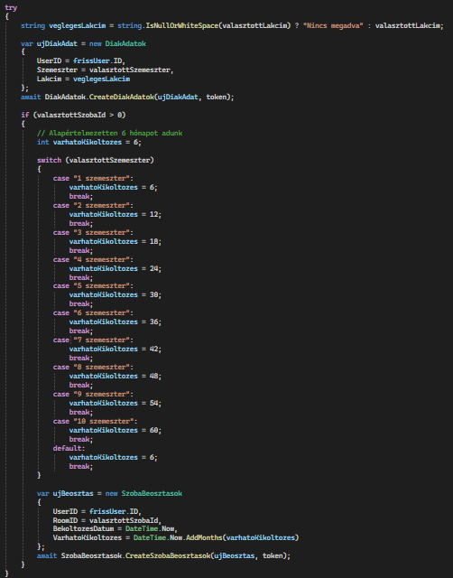
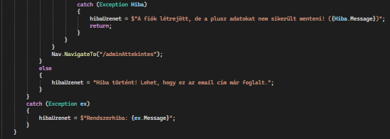
Ha a validáció sikeres, egy try-catch blokkban elindul a tényleges adatbázis-szimulációs tranzakció:
- Alapfiók létrehozása: A kód összefűzi a vezeték- és keresztnevet, majd a MODEL.Felhasznalok osztályba csomagolva elküldi az AuthController.RegisterAsync végpontnak. Ez létrehozza az alap profilt titkosított jelszóval.
- Az új azonosító (ID) visszakeresése: Mivel az API állapotmentes, a kliensnek meg kell tudnia, mi lett az új felhasználó generált ID-ja. Ehhez az osszesUser.FirstOrDefault(...) LINQ lekérdezéssel, az egyedi e-mail cím alapján kikeresi az imént létrehozott fiókot.
- Kiegészítő adatok mentése (Diák esetén): * Létrehoz egy DiakAdatok objektumot a lakcímmel és évfolyammal, majd elmenti.
  - A switch szerkezettel a kiválasztott szemeszter alapján dinamikusan kiszámolja a várható kiköltözés idejét (pl. 2 szemeszter = 12 hónap).
  - Létrehoz egy SzobaBeosztasok objektumot az új ID-val, a választott szoba azonosítójával és az aktuális dátummal (DateTime.Now), majd ezt is elküldi a szervernek.
Hibakezelés (Exception Handling): A folyamat mesterien használja a beágyazott try-catch blokkokat. Ha maga a regisztráció (az e-mail cím) sikertelen (mert pl. már létezik), az egyedi hibaüzenetet ad. Ha a regisztráció sikerült, de a hálózat megszakad a szobabeosztás mentése közben, a belső catch blokk figyelmezteti az adminisztrátort: "A fiók létrejött, de a plusz adatokat nem sikerült menteni!", megakadályozva az adatok inkonzisztenciáját, majd visszairányítja az áttekintő nézetre.

Kliensoldali Segédmetódusok és Kapacitásvizsgálat
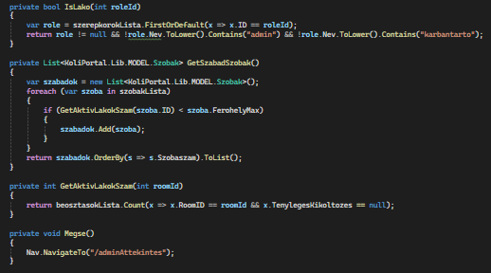
A komponens végén található metódusok a dinamikus űrlap és a szobabeosztási logika alapkövei. Ezek a funkciók a memóriába letöltött listákon dolgoznak, így azonnali válaszidejű, hálózati késleltetés nélküli felhasználói élményt nyújtanak:
- Jogosultságvizsgáló (IsLako): Ez a metódus a lelke az űrlap feltételes megjelenítésének (Conditional UI). Keresést végez a szerepkörök listájában, és ha a kiválasztott szerepkör neve nem tartalmazza az "admin" vagy "karbantarto" szavakat, akkor igaz (true) értékkel tér vissza. Ekkor nyílnak le a diák-specifikus extra beviteli mezők a képernyőn.
- Valós idejű Kapacitás-kalkulátor (GetSzabadSzobak és GetAktivLakokSzam): Ez a két, egymásra épülő metódus felel a szobaválasztó legördülő menü feltöltéséért.
  - A GetAktivLakokSzam egy adott szobára vonatkozóan megszámolja azokat a beosztásokat, ahol még nincs tényleges kiköltözési dátum (TenylegesKikoltozes == null).
  - A GetSzabadSzobak végigiterál a kollégium összes szobáján. Meghívja a fenti számlálót, és összehasonlítja az eredményt a szoba maximális férőhelyével (FerohelyMax). A listába kizárólag azok a szobák kerülnek be, ahol van még legalább egy szabad ágy. A végeredményt szobaszám szerint növekvő sorrendbe (OrderBy) rendezi, megkönnyítve az adminisztrátor dolgát a legördülő menüben.
- Biztonságos Kilépés (Megse): Egy egyszerű, de fontos UX funkció. A Mégse gombra kattintva a NavigationManager azonnal, adatmentés nélkül visszairányítja a felhasználót a központi adminisztrációs műszerfalra (/adminAttekintes).

Szobak.razor
A Szobak.razor komponens az intézmény férőhelyeinek menedzselésére szolgál. Míg a korábbi űrlapok adatbeviteli funkciókat láttak el, ez az oldal egy nagy teljesítményű, csak olvasható (Read-only) adatrács (Data Grid), amely fókuszált szűrési és keresési lehetőségekkel támogatja a napi adminisztrációs munkát (pl. új hallgatók beköltöztetésekor a szabad helyek gyors megtalálása).

Alapok és Injektált Szolgáltatások
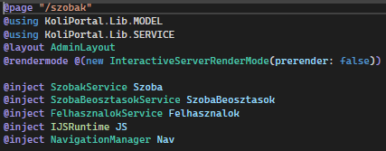
- A komponens az AdminLayout elrendezést használja.
- A valós idejű kereséshez és lapozáshoz a szerveroldali interaktivitás (InteractiveServer) elengedhetetlen, az előrenderelés (prerender: false) kikapcsolásával együtt a JWT token biztonságos kiolvasása érdekében.
- A rendszer három fő adatforrást injektál: a szobák, a felhasználók és a szobabeosztások hálózati szolgáltatásait (SzobakService, SzobaBeosztasokService, FelhasznalokService).

Dinamikus Szűrő és Keresőfelület
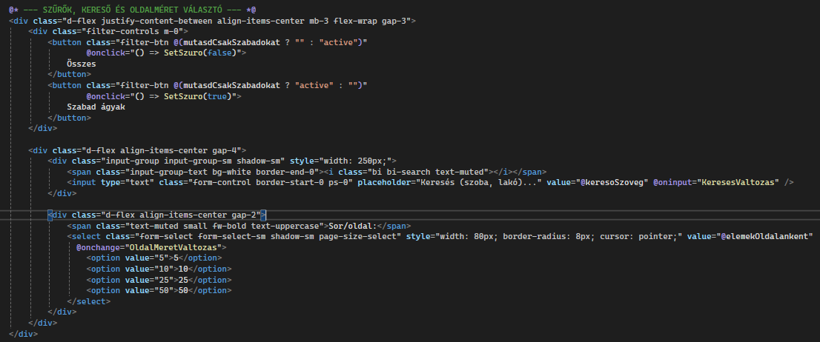
Ez a szekció biztosítja az adatok gyors strukturálását az adminisztrátor számára.
- Gyorsszűrő Gombok: Két állapot (Összes / Szabad ágyak) közötti váltást tesz lehetővé. A gombok CSS osztálya (active) dinamikusan változik a háttérben lévő @mutasdCsakSzabadokat logikai változó alapján.
- Komplex Keresőmező: A valós idejű kereső (@oninput="KeresesValtozas") nemcsak a szobaszámok között keres, hanem képes a szobához rendelt lakók nevei alapján is szűrni.

Az Adattábla és az Állapotjelzők
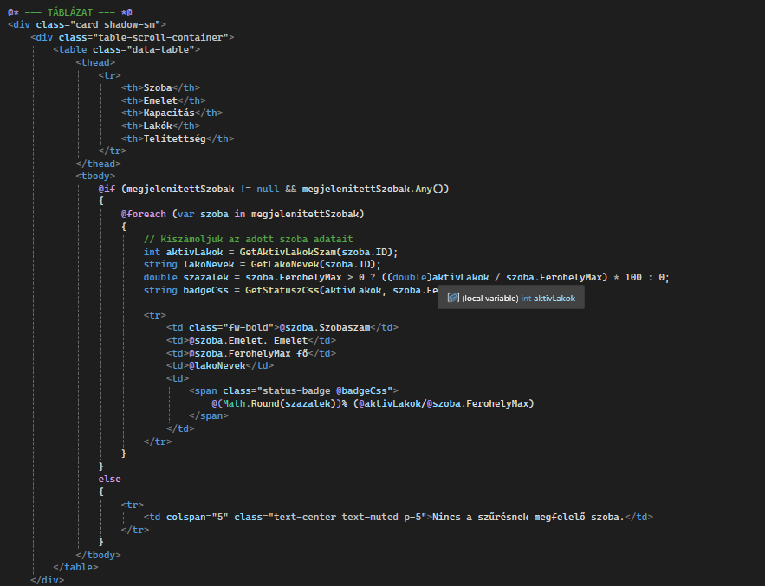
A táblázat (Grid) HTML struktúrája és adatkötése.
- A @foreach ciklus végigiterál a már megszűrt és lapozott megjelenitettSzobak listán.
- Dinamikus Telítettség Számítás: A táblázat minden sora futásidőben kiszámolja a szoba telítettségi arányát egy százalékos képlettel ((aktivLakok / szoba.FerohelyMax) * 100). Az értéket a Math.Round egész számra kerekíti.
- Színkódolt Státusz (Badge): A kiszámolt érték és a kapacitás alapján a HTML egy vizuális állapotjelzőt rajzol ki, amelynek színeit a GetStatuszCss C# metódus vezérli (pl. zöld az üres, piros a tele szobáknál).

Biztonság és Aszinkron Adatbetöltés
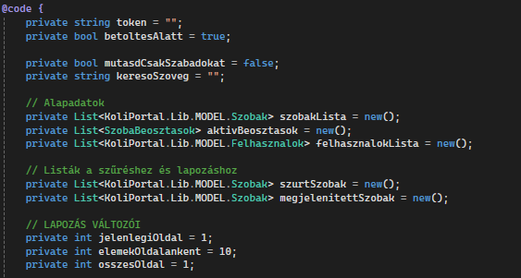
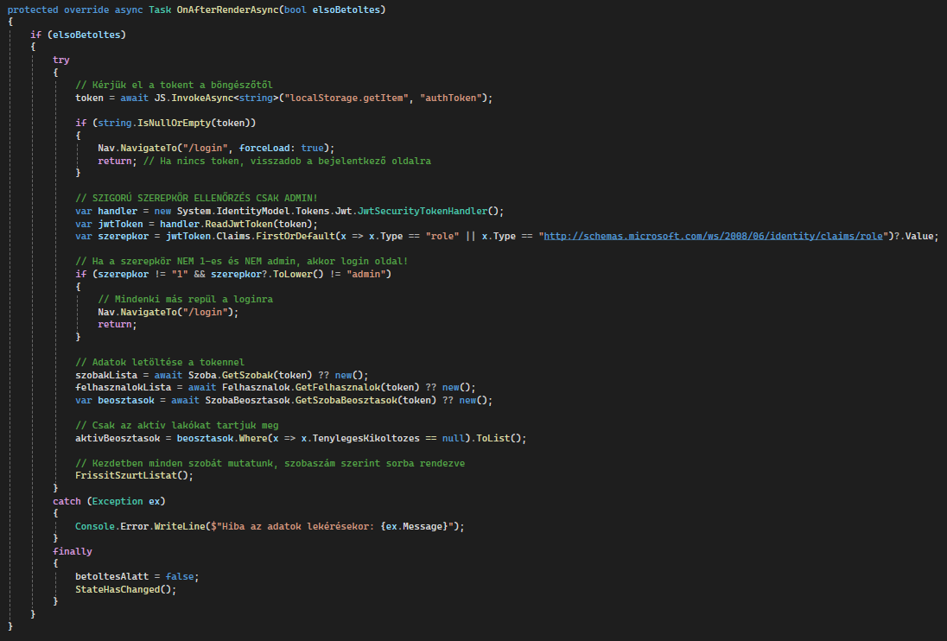
Az állapotváltozók deklarálása után a rendszer az OnAfterRenderAsync metódusban építi fel az oldal logikáját:
- Token Validáció: A kód explicit módon ellenőrzi a JWT tokent, garantálva, hogy kizárólag "admin" szerepkörű felhasználók láthassák a kollégium teljes szobabeosztását.
- Memória Optimalizálás: Miután az API-tól letölti a három fő adatlistát, a rendszer azonnal végez egy előszűrést: az aktivBeosztasok listába csak azokat a szobabeosztásokat menti el, amelyeknél a TenylegesKikoltozes mező még null (azaz a diák jelenleg is ott lakik). Ezzel jelentősen felgyorsítja a későbbi listázó algoritmusokat.

A Szűrési Algoritmus Motorja
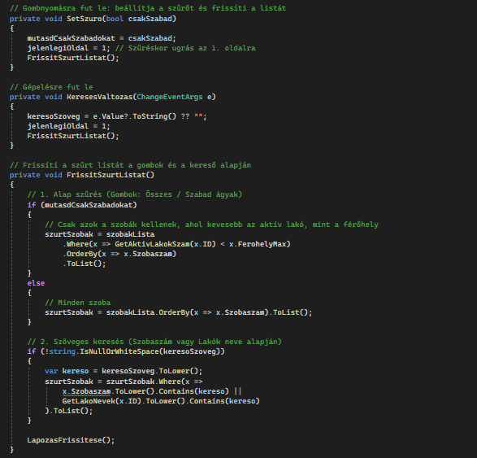
A FrissitSzurtListat() metódus a komponens legfontosabb üzleti logikája, amely két lépcsőben szűri a memóriában lévő listákat (LINQ használatával):
- Kapacitás szerinti szűrés: Ha a "Szabad ágyak" gomb aktív, a rendszer a .Where feltétellel csak azokat a szobákat engedi tovább, ahol az aktív lakók száma kisebb, mint a szoba maximális férőhelye (GetAktivLakokSzam(x.ID) < x.FerohelyMax).
- Szöveges relációs keresés: Ha a keresőmező nem üres, az algoritmus a szobaszám mellett a GetLakoNevek segédmetódust is meghívja. Ez utóbbi kikeresi a szobához tartozó diákokat, összefűzi a nevüket, és abban is elvégzi a szövegkeresést (.Contains).

Matematikai Lapozás
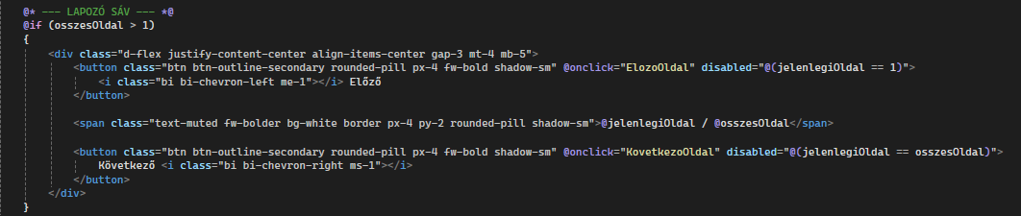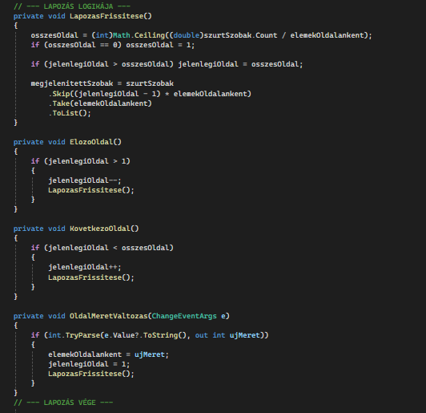
Mivel egy nagyobb intézményben több száz szoba is lehet, a kód itt is implementálja a szabványos, kliensoldali matematikai lapozómotort. Az összesOldal kiszámítása után a .Skip() és .Take() metódusok vágják ki a memóriából az aktuális oldalméretnek (pl. 10 sor) megfelelő szobákat, drasztikusan javítva a böngésző renderelési teljesítményét.

Intelligens Segédmetódusok
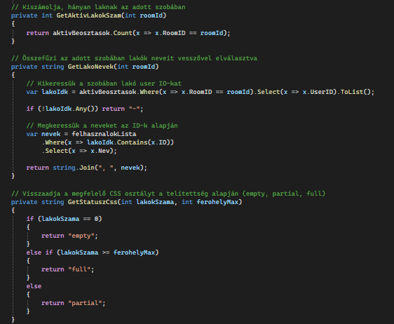
Ezek a metódusok kötik össze a különböző adatbázistáblák adatait a C# memóriájában, kiváltva a lassú és drága SQL JOIN műveleteket:
- GetAktivLakokSzam: Visszaadja egy adott szoba aktuális lakóinak számát a memóriában lévő beosztások listájából.
- GetLakoNevek: Egy rendkívül elegáns relációs lekérdezés. Először megkeresi a szobában lakó diákok UserID-jait az aktív beosztások között. Ezután átlép a felhasznalokLista memóriatárolóba, kikeresi az egyező azonosítójú profilokat, kivonja belőlük a neveket, majd a string.Join(", ", nevek) függvénnyel egyetlen, vesszővel elválasztott olvasható szöveggé fűzi őket össze a táblázat számára.
- GetStatuszCss: A szoba telítettsége alapján három lehetséges CSS osztálynevet ad vissza ("empty" = üres, "full" = tele, "partial" = részben teli), automatizálva a felület vizuális formázását.

Karbantartas.razor
A Karbantartas.razor komponens a kollégiumi infrastruktúra zavartalan működését biztosítja. Ez a felület listázza a hallgatók által leadott hibajelentéseket (pl. kiégett villanykörte, csöpögő csap), és lehetőséget ad az üzemeltetőknek a feladatok delegálására és az állapotok (Státuszok) módosítására.

Függőségek és Alapkonfiguráció
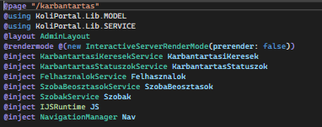
- A felület az AdminLayout keretrendszerbe ágyazódik, garantálva az egységes navigációt.
- A rendszer egyidejűleg öt különböző API szolgáltatást (KarbantartasiKeresek, Statuszok, Felhasznalok, SzobaBeosztasok, Szobak) injektál. Erre azért van szükség, mert egy hibajegy önmagában csak számokat (ID-kat) tartalmaz, és a kliensoldal feladata összerakni ebből a teljes képet (Ki jelentette be? Melyik szobából?).

Kétpaneles Adatmegjelenítés
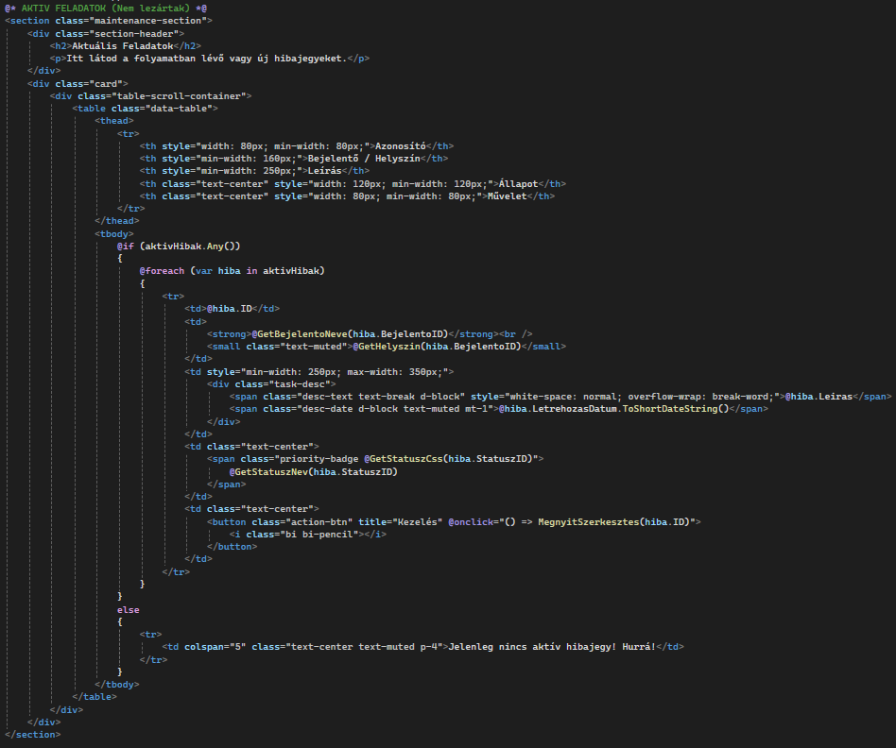
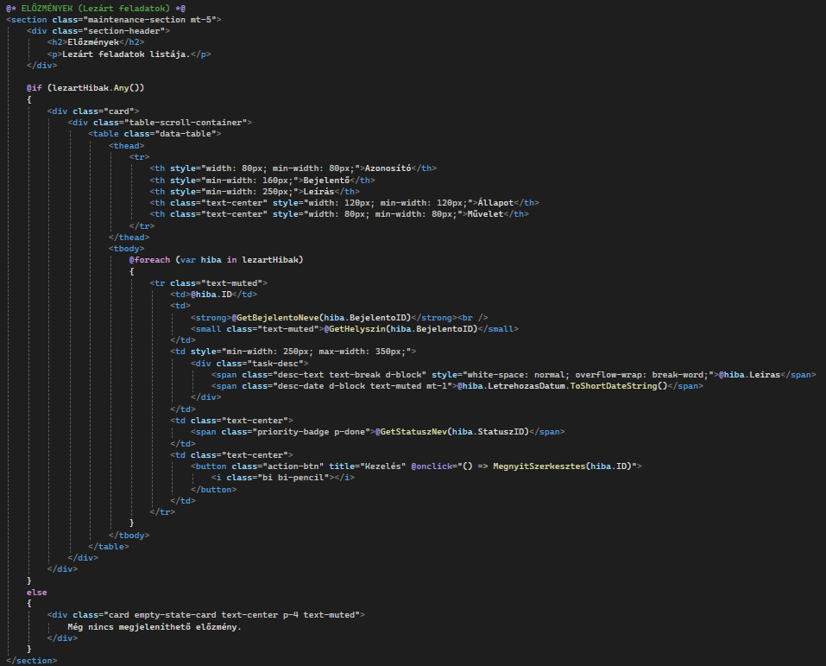
A felhasználói élmény (UX) és az átláthatóság érdekében a táblázatok két külön szekcióra vannak bontva:
- Aktív Feladatok: Ez a blokk jeleníti meg a folyamatban lévő vagy még érintetlen hibákat. A táblázat HTML kódja (break-word, white-space: normal) fel van készítve a hosszú, többsoros hibaleírások esztétikus, tördeléses megjelenítésére is.
- Előzmények (Lezárt feladatok): Egy vizuálisan elkülönülő, visszafogottabb (text-muted) stílusú táblázat, amely archívumként szolgál a már megoldott problémákhoz.

Állapotkezelő Modális Ablak
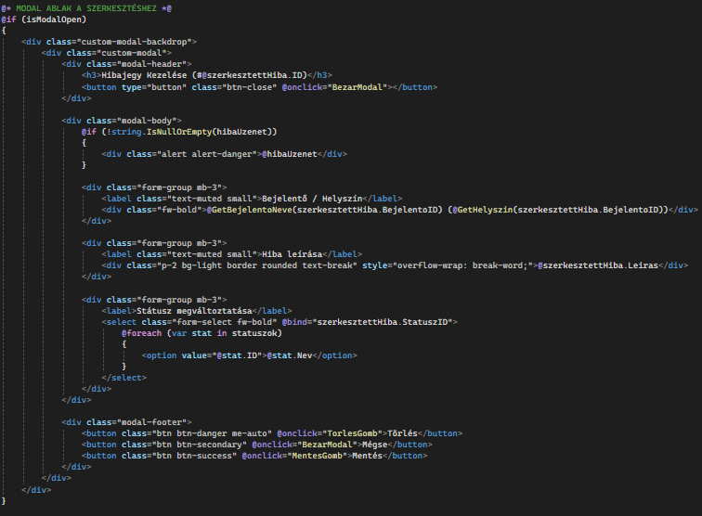
Amikor az adminisztrátor rákattint a "Kezelés" gombra, egy felugró ablak (Modal) jelenik meg.
- Adatbiztonság a UI-on: A modális ablakban a bejelentő neve, a helyszín és a hiba leírása szándékosan csak olvasható (Read-only) HTML <div>-ekben jelenik meg. Ez megakadályozza, hogy az adminisztrátor véletlenül vagy szándékosan átírja a diák eredeti panaszát.
- Státuszváltó: Az egyetlen szerkeszthető elem a szerkesztettHiba.StatuszID-hez kötött legördülő menü, amely a szerverről kapott lehetséges állapotokból (pl. "Folyamatban", "Kész") építkezik (@foreach).

Adatbetöltés és LINQ Alapú Szortírozás
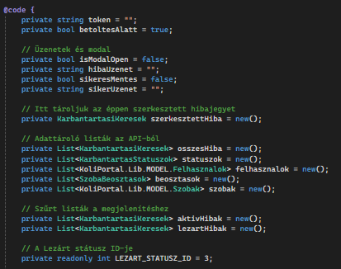
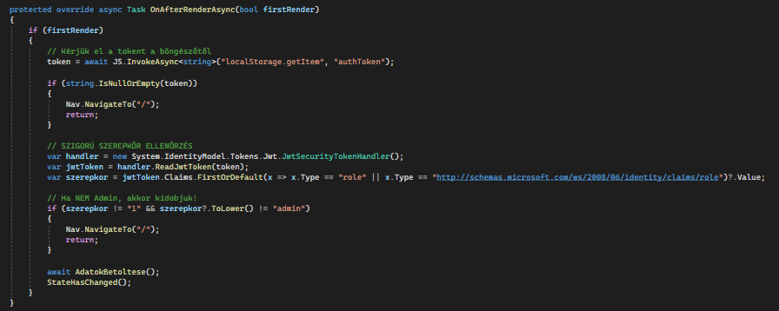
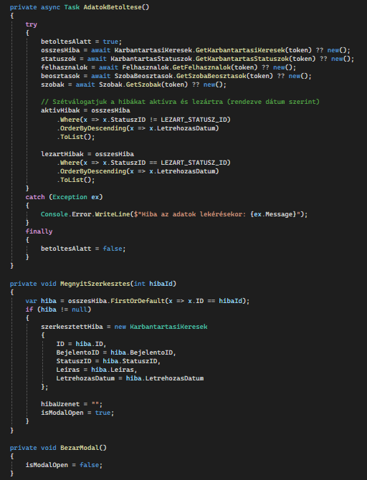
- Biztonsági kapu: Az OnAfterRenderAsync itt is garantálja, hogy kizárólag adminisztrátor férhessen a rendszerhez.
- Adatok szétválasztása (Split Data Pattern): A AdatokBetoltese metódus lehúzza a szerverről az összes hibajegyet egyetlen nagy listába (osszesHiba). Ezután C# LINQ lekérdezések segítségével a memóriában választja ketté a listát az előre definiált LEZART_STATUSZ_ID konstans (3-as érték) alapján.
- Mindkét generált listát (aktivHibak, lezartHibak) csökkenő sorrendbe rendezi a létrehozás dátuma szerint (OrderByDescending), így a legfrissebb feladatok mindig a táblázat legtetejére kerülnek.

Aszinkron Mentés, Törlés és UX Finomhangolások
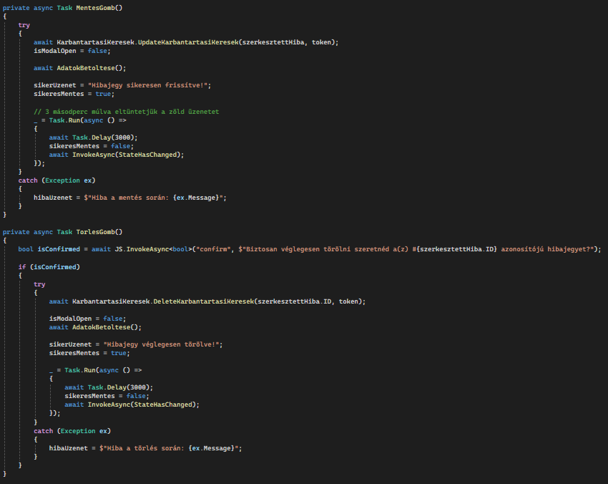
A CRUD (Create, Read, Update, Delete) műveletek implementációja:
- Állapotfrissítés (MentesGomb): A kiválasztott új státuszt az API-n keresztül menti a rendszer, majd egy Task.Delay(3000) hívással egy modern UX trükköt alkalmaz: a sikeres mentést jelző zöld üzenet 3 másodperc után magától eltűnik a képernyőről, így nem zavarja tovább a felhasználót.
- Biztonságos Törlés (TorlesGomb): JS Interop (confirm) használatával kér megerősítést a végleges törlés előtt, majd hívja a DeleteKarbantartasiKeresek API végpontot.

Dinamikus Segédmetódusok
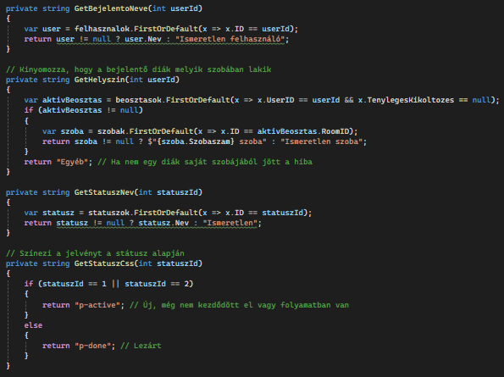
- GetHelyszin: Egy rendkívül intelligens metódus. Mivel a hibajegyek nincsenek közvetlenül szobához rendelve (hiszen a diák bárhonnan jelezhet hibát), a rendszer a bejelentő azonosítója alapján megkeresi a diák aktuális szobabeosztását, és onnan olvassa ki a szobaszámot. Ha a diák nem rendelkezik szobával, az "Egyéb" feliratot adja vissza.
- GetStatuszCss: A státusz azonosítója alapján dinamikusan adja vissza a CSS osztályokat (p-active vagy p-done), amelyek a jelvények (Badges) megfelelő színvilágáért felelnek.

Penzugyek.razor
A Penzugyek.razor komponens az intézmény gazdasági központja. Az adminisztrátorok ezen a felületen követhetik nyomon a diákok befizetéseit, a hátralékokat, illetve itt generálhatnak új fizetési kötelezettségeket. A modul különlegessége a tömeges adatkezelési (Mass Action) képessége, amellyel jelentős adminisztrációs terhet vesz le az üzemeltetők válláról.

Komponens Direktívák és Szolgáltatások
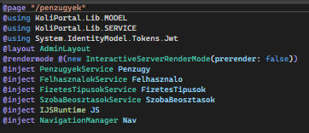
- A felület az AdminLayout elrendezést használja, szerveroldali interaktivitással (InteractiveServer), előrenderelés nélkül.
- Mivel a pénzügyi tranzakciók szorosan kapcsolódnak a lakókhoz és a szobákhoz, a kód injektálja a PenzugyekService mellett a Felhasznalok, FizetesTipusok és SzobaBeosztasok hálózati szolgáltatásokat is.

Valós Idejű Statisztikák és Szűrőfelület
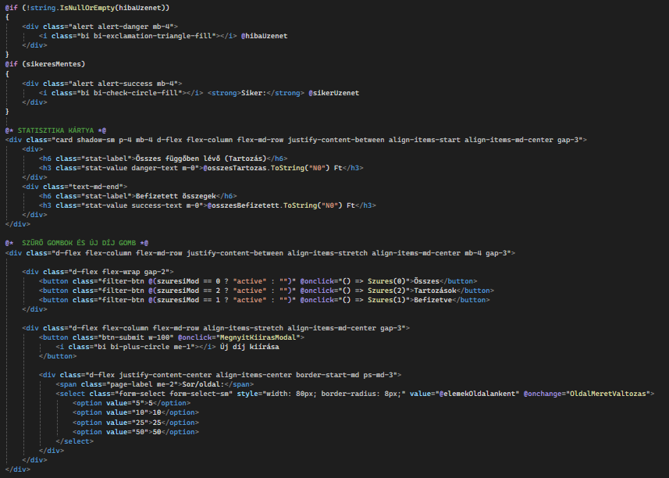
A felhasználói élményt (UX) a képernyő tetején található statisztikai kártyák és a gyorsszűrők határozzák meg:
- KPI Kártyák: A rendszer azonnal, nagy betűkkel mutatja az "Összes függőben lévő tartozást" (piros színnel) és a "Befizetett összegeket" (zöld színnel). A kód a .ToString("N0") formázást használja, amely ezres tagolással, tizedesjegyek nélkül jeleníti meg a forintösszegeket, jelentősen javítva az olvashatóságot.
- Gyorsszűrők és Kiírás Gomb: A három állapotkapcsoló ("Összes", "Tartozások", "Befizetve") mellett egy kiemelt, teljes szélességű gomb (btn-submit) kapott helyet, amely a tömeges díjkiíró modális ablakot nyitja meg.

Dinamikus Adattábla és Formázás
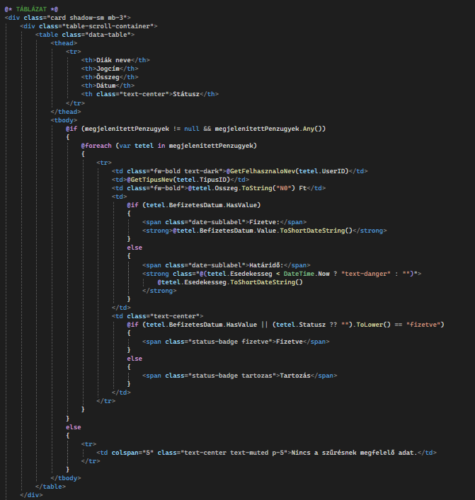
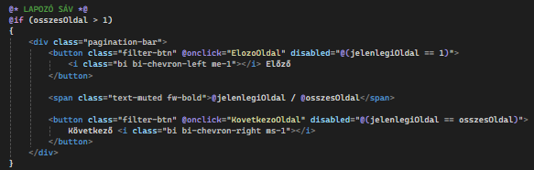
A táblázat a már megszokott reszponzív, lapozható (Lapozó Sáv) elrendezésre épül, de a tartalom formázása rendkívül intelligens:
- Határidő-figyelő logika: A kód megvizsgálja a BefizetesDatum.HasValue tulajdonságot. Ha a tétel be van fizetve, a zöld "Fizetve" jelvényt és a fizetés dátumát mutatja.
- Késedelem vizualizációja: Ha a tétel nincs befizetve, a rendszer összehasonlítja a határidőt a mai nappal (tetel.Esedekesseg < DateTime.Now). Ha a határidő lejárt, a dátum automatikusan piros színre (text-danger) vált, így az adminisztrátor azonnal látja a problémás eseteket.

A Tömeges Díjkiíró Modális Ablak
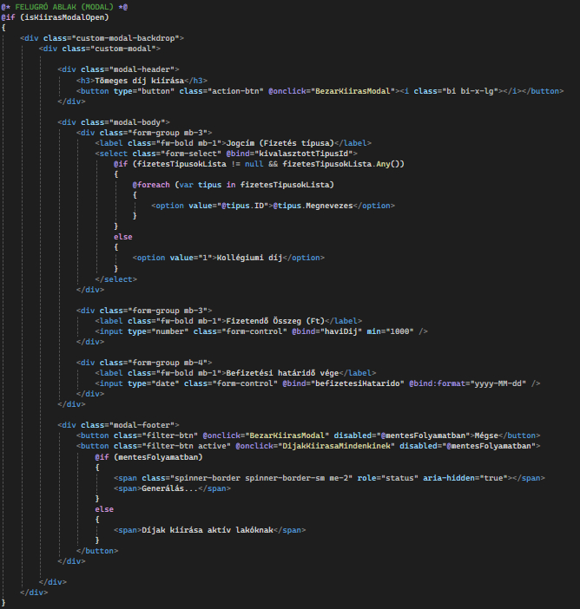
Ez az űrlap teszi lehetővé a tömeges generálást.
- Tartalmaz egy legördülő menüt a fizetés típusának kiválasztásához (pl. "Kollégiumi díj").
- Kétirányú adatkötéssel (@bind) bekéri a fizetendő összeget (haviDij), valamint a fizetési határidőt, ami intelligens módon, alapértelmezetten a mai nap + 10 napra van beállítva a @code blokkban.
- Ha a mentés folyamatban van, a gomb inaktívvá válik (disabled), és egy töltésjelző (spinner) akadályozza meg a többszörös beküldést.

Adatbetöltés és Memória-statisztikák
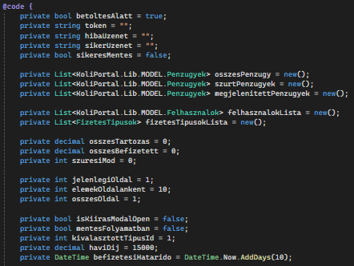
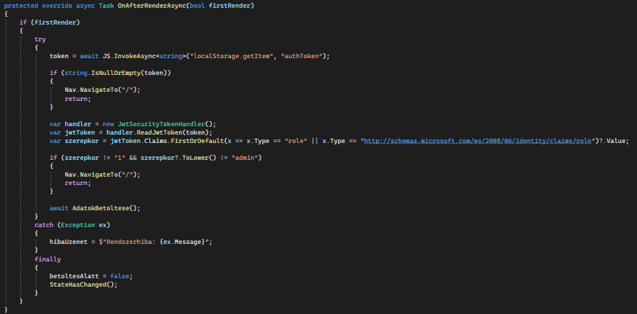
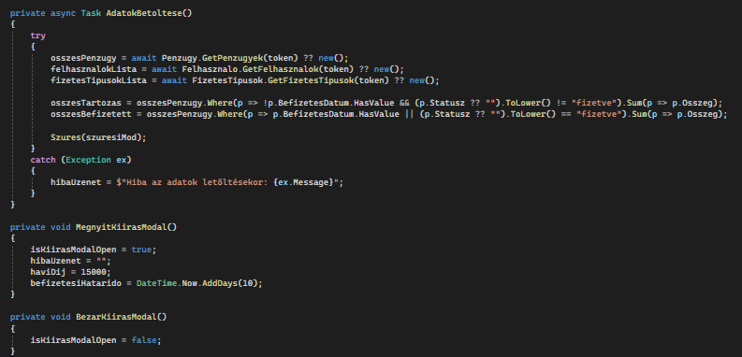
- Szigorú Biztonság: A szokásos Token és Role (Szerepkör = Admin) validáció itt is az OnAfterRenderAsync metódusban történik.
- Gyorsított LINQ Matematika: Az AdatokBetoltese() metódus a letöltés után azonnal kiszámolja a KPI kártyák értékeit. A .Where(p => !p.BefizetesDatum.HasValue).Sum(p => p.Osszeg) LINQ lekérdezés másodpercek töredéke alatt összegzi az összes kifizetetlen számlát a memóriában, elkerülve a lassú adatbázis-szintű aggregációkat.

Állapotfüggő Rendezés
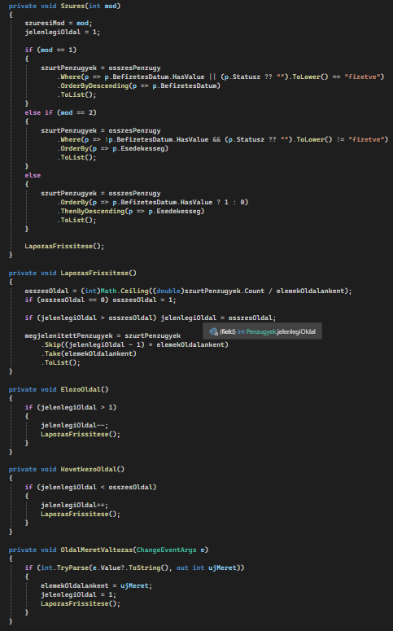
A Szures metódus egy professzionális táblázatrendezési logikát valósít meg:
- Ha a "Befizetve" nézet aktív: A listát a befizetés dátuma szerint csökkenő sorrendbe rendezi (OrderByDescending), így a legfrissebb tranzakciók vannak legfelül.
- Ha a "Tartozás" nézet aktív: A kód egy dupla rendezést alkalmaz (.OrderBy().ThenByDescending()). Ennek célja, hogy a lejárt, sürgős határidejű tartozások kerüljenek a lista legtetejére.

A Tömeges Díjkiírás Algoritmusa
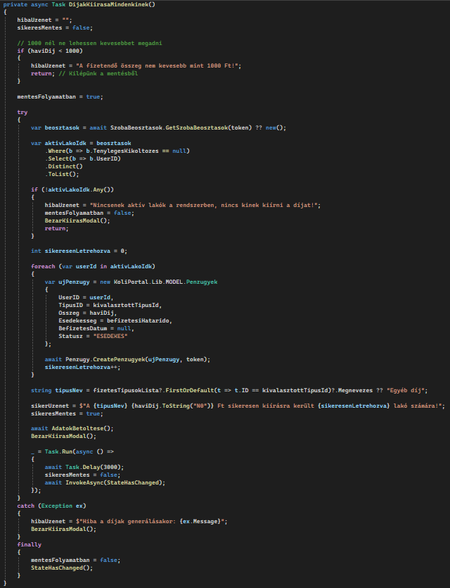
A komponens fénypontja a DijakKiirasaMindenkinek() metódus. Ez egy rendkívül komplex, mégis optimalizált algoritmus:
- Biztonsági Fék: Ellenőrzi, hogy a megadott díj nagyobb-e 1000 Ft-nál, elkerülve a véletlen elgépeléseket (pl. 0 Ft-os kiírások).
- Célközönség meghatározása: A .Where(b => b.TenylegesKikoltozes == null).Select(b => b.UserID).Distinct() LINQ láncolat egy zseniális szűrő. Kiveszi a beosztások közül azokat a diákokat, akik jelenleg is bent laknak a kollégiumban, majd a Distinct() metódussal biztosítja, hogy minden hallgató csak egyszer szerepeljen a listában.
- Tranzakció Generálás: A kód végigiterál a szűrt aktív lakókon, és minden egyes hallgatóhoz létrehoz egy új Penzugyek objektumot a megadott határidővel és összeggel, amit azonnal be is küld az API-nak.
- Visszajelzés: A folyamat végén a zöld sikerüzenet pontosan kiírja, hogy milyen jogcímen, hány diáknak írt ki sikeresen díjat a rendszer.

Beallitas.razor
A Beallitas.razor komponens az adminisztrátorok személyes profiljának kezelésére szolgál. Jelenlegi fő funkciója a biztonságos jelszóváltoztatás. Mivel itt kiemelten szenzitív adatok cseréje történik, a kód minimalista felhasználói felülettel, de annál szigorúbb kliensoldali validációs és hálózati logikával rendelkezik.

Keretrendszer és Felhasználói Felület
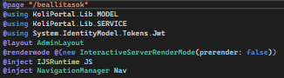
- Függőségek: A komponens az AdminLayout része, és kikapcsolt előrendereléssel (InteractiveServer) fut, hogy hozzáférjen a böngésző helyi tárhelyéhez (Local Storage). Injektálja a hitelesítési (AuthControllerService) és a felhasználókezelő (FelhasznalokService) szolgáltatásokat.
- Vizuális Visszajelzések: A UX (User Experience) alapelveit követve a felület tetején dinamikus Bootstrap értesítések (alert-success, alert-danger) jelennek meg a @sikerUzenet és @hibaUzenet változók tartalmától függően, azonnali visszacsatolást adva a művelet kimeneteléről.
- Űrlap és Adatkötés: A form három jelszómezőt tartalmaz ("Régi jelszó", "Új jelszó", "Új jelszó újra"). A kétirányú adatkötés (@bind) segítségével a begépelt karakterek azonnal a C# háttérváltozókba kerülnek. Gombnyomáskor a @toltesAlatt változó inaktívvá teszi a gombot, megelőzve a többszörös hálózati kéréseket.

Validációs Motor és API Kommunikáció
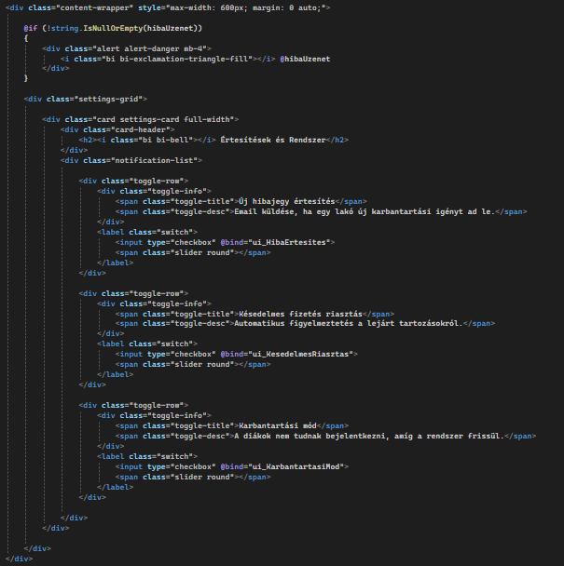
A JelszoValtoztatas aszinkron metódus a komponens "motorja", amely többlépcsős védelmet alkalmaz még azelőtt, hogy a hálózathoz fordulna:
- Üresség-vizsgálat: Ellenőrzi, hogy a felhasználó minden mezőt kitöltött-e (string.IsNullOrWhiteSpace).
- Hossz-validáció: Biztosítja, hogy az új jelszó megfeleljen a biztonsági minimumoknak (legalább 6 karakter hosszú legyen).
- Egyezés-vizsgálat: Szintén hálózati kérés nélkül, azonnal kiszűri a tipográfiai hibákat azzal, hogy összehasonlítja az "Új jelszó" és az "Új jelszó újra" mezők tartalmát.
- Adattovábbítás (Hálózati réteg): Ha minden lokális teszt sikeres, a rendszer a bekért adatokat, valamint a bejelentkezett felhasználó e-mail címét egy dedikált DTO-ba (JelszoValtoztatasDto) csomagolja. Ezt a csomagot küldi el az AuthController.ChangePasswordAsync végpontnak.
- Állapot-visszaállítás: Sikeres válasz esetén a rendszer kiírja a zöld sikerüzenetet, és biztonsági okokból azonnal kiüríti a beviteli mezőket (a változók "" értékre állításával). Bármilyen hálózati hiba esetén a catch blokk elkapja a kivételt, és piros hibaüzenet formájában tájékoztatja a felhasználót.

Biztonsági Kapu és Adatcsomagoló Osztály
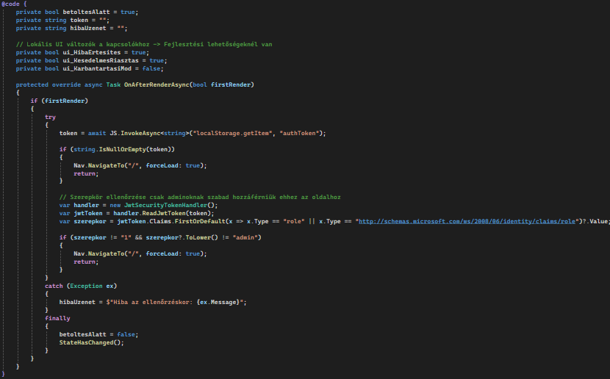
A @code blokk alja tartalmazza az infrastrukturális és biztonsági elemeket:
- Útvonalvédelem (OnAfterRenderAsync): Mint minden védett adminisztrációs oldalon, a kód itt is kiolvassa és dekódolja a JWT tokent. Szigorúan ellenőrzi a szerepkört, és ha az illető nem "1"-es (Admin) jogosultságú, a NavigationManager segítségével visszadobja a bejelentkezési oldalra. A kód egyúttal a tokenből kinyeri a felhasználó e-mail címét is, amit később a jelszóváltoztatási kérés azonosításához használ fel.
- Az Adatátviteli Objektum (JelszoValtoztatasDto): Ez a kis segédosztály a "Clean Architecture" (Tiszta kód architektúra) ékes példája. Ahelyett, hogy a kliens a teljes Felhasznalo objektumot (nevekkel, ID-kkal, szerepkörökkel) átküldené a hálózaton egy egyszerű jelszócsere miatt, ez a DTO kizárólag a feltétlenül szükséges adatokat (Email, RégiJelszó, ÚjJelszó) tartalmazza, minimalizálva a hálózati forgalmat és a biztonsági kockázatokat.

Lako/Attekintes.razor
A Lako/Attekintes.razor komponens a kollégiumi lakók elsődleges érkezési oldala a rendszerben. Míg az adminisztrátori műszerfal globális intézményi statisztikákat mutat, ez a felület szigorúan személyre szabott: a hallgató kizárólag a saját adataival (szobabeosztás, hátralékok, hibajegyek) találkozik. A felület fókuszában a letisztultság és a legfontosabb teendők azonnali vizualizálása áll.

Keretrendszer és Moduláris Függőségek
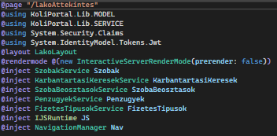
- Elrendezés és Képernyőmód: A @layout LakoLayout utasítás garantálja, hogy a hallgató a dedikált, biztonságosan elszeparált bal oldali menüsávot lássa. A @rendermode InteractiveServerRenderMode(prerender: false) a JWT token helyi memóriából történő biztonságos kiolvasásához szükséges.
- Injektálások: Mivel egy áttekintő oldalról van szó, a rendszer szinte az összes elérhető adatszolgáltatást injektálja (SzobakService, KarbantartasiKeresekService, PenzugyekService stb.), hogy a háttérben össze tudja fűzni a különböző modulok adatait.

Személyre Szabott UI és Dinamikus KPI Kártyák
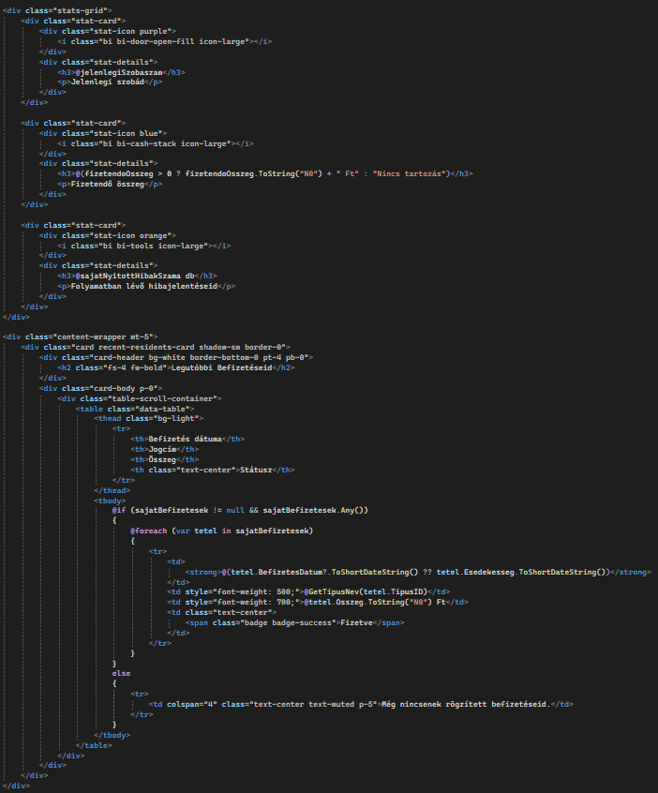
A vizuális felület (UI) felső része három reszponzív statisztikai kártyából (Card) áll, amelyek azonnali információt adnak a diák státuszáról:
- Szoba státusz (Lila ikon): Kiírja a hallgató aktuális szobaszámát (@jelenlegiSzobaszam). Ha a diák még nem kapott beosztást, intelligensen a "Nincs" feliratot mutatja.
- Pénzügyi riasztás (Feltételes UI - Kék ikon): Egy kiváló UX megoldás! A kártya egy egyszerű inline feltétellel (@if (fizetendoOsszeg > 0)) dönti el a megjelenítést. Ha a diáknak tartozása van, pontosan kiírja a fizetendő összeget (.ToString("N0") formázással). Ha mindent befizetett, a megnyugtató "Nincs tartozás" szöveg jelenik meg.
- Aktív hibajegyek (Narancssárga ikon): Egy számláló, amely a diák által bejelentett, de még meg nem oldott műszaki problémák számát mutatja.
A statisztikai kártyák alatt egy letisztult Bootstrap adattábla (table-scroll-container) kapott helyet. Ez a táblázat a diák legutóbbi pénzügyi tranzakcióit (pl. havi díjak) listázza. Kiemelendő a feltételes dátum-megjelenítés: (tetel.BefizetesDatum?.ToShortDateString() ?? tetel.Esedekesseg.ToShortDateString()), amely befizetett tétel esetén a fizetés napját, függőben lévőnél pedig a határidőt mutatja. A jogcímek szöveges feloldását a GetTipusNev() segédmetódus végzi el.

Szigorú Biztonság és Kliensoldali Identitás
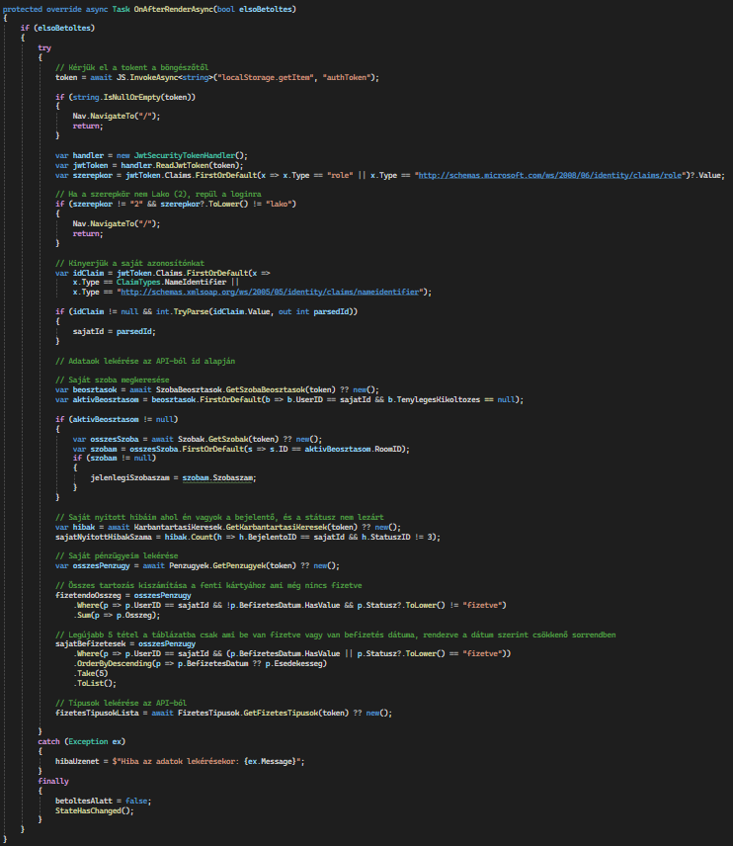
Az OnAfterRenderAsync metódus tartalmazza a szoftver egyik legkritikusabb biztonsági mechanizmusát:
- Szerepkör-ellenőrzés: Dekódolja a tokent, és ha a felhasználó nem "2"-es ID-jú vagy nem "lako" szerepkörű, azonnal visszairányítja a /login oldalra.
- Identitás Kinyerése (Security Claim Extraction): A kód a ClaimTypes.NameIdentifier segítségével magából a kriptográfiailag hitelesített tokenből nyeri ki a bejelentkezett felhasználó azonosítóját (sajatId). Szoftvertervezési szempontból ez létfontosságú: megakadályozza, hogy egy diák manipulálja az URL-t vagy a helyi változókat, hogy mások adataihoz férjen hozzá. A rendszer kizárólag a szerver által igazolt ID alapján hajlandó adatokat lekérdezni.
Az adatok betöltését villámgyors memóriaszűrések (LINQ) végzik a lekérdezett listákon:
- Aktív szoba: Megkeresi azt az egyetlen beosztást, ahol b.UserID == sajatId és a tényleges kiköltözés még null. Ha talál ilyet, átadja a szobaszámot a UI-nak.
- Hibajegy számláló: A .Count() metódussal megszámolja azokat a karbantartási kéréseket, amelyeket ez a diák jelentett be (h.BejelentoID == sajatId) és státuszuk nem lezárt (!= 3).
- Pénzügyi aggregáció: A teljes pénzügyi listából kiszűri a diák saját tételeit. Az összes kifizetetlen tartozást a .Where(...).Sum(p => p.Osszeg) algoritmussal azonnal összeadja. Végül a táblázat számára egy csökkenő sorrendbe (OrderByDescending) rendezett listát készít a dátumok alapján, amelyből a .Take(5) metódussal csak az 5 legfrissebb tételt jeleníti meg, elkerülve a felület túlzsúfolását.

Segédmetódusok
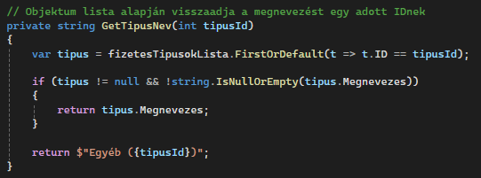
A fájl végén található GetTipusNev(int tipusId) feladata a relációs kapcsolat feloldása a kliens memóriájában. Ahelyett, hogy a befizetések táblázatában a fizetés típusának ID-ja (pl. "1") jelenne meg, ez a metódus kikeresi a típusok listájából az egyező azonosítót, és annak szöveges megnevezését (pl. "Kollégiumi díj") adja vissza a felhasználónak.

Adataim.razor
Az Adataim.razor komponens a diákok dedikált profiloldala. Ezen a felületen a hallgatók megtekinthetik a rendszerben róluk tárolt legfontosabb információkat (név, e-mail, aktuális szobaszám), illetve frissíthetik az elérhetőségüket. A komponens legfőbb sajátossága a szigorúan korlátozott adatmódosítási lehetőség, amely megvédi az adatbázis integritását az illetéktelen (vagy véletlen) felhasználói módosításoktól.

Függőségek és Felhasználói Környezet
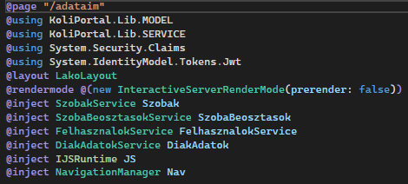
- A komponens a @layout LakoLayout elrendezést használja, így vizuálisan és navigációs szempontból is a diák-specifikus felületbe ágyazódik.
- A valós idejű űrlapvalidációhoz és mentéshez az InteractiveServer renderelési módot alkalmazza. Injektálja a felhasználói (FelhasznalokService), a szoba- és beosztáskezelő, valamint az identitáskezeléshez szükséges szolgáltatásokat.

Adatvédelem a Felhasználói Felületen
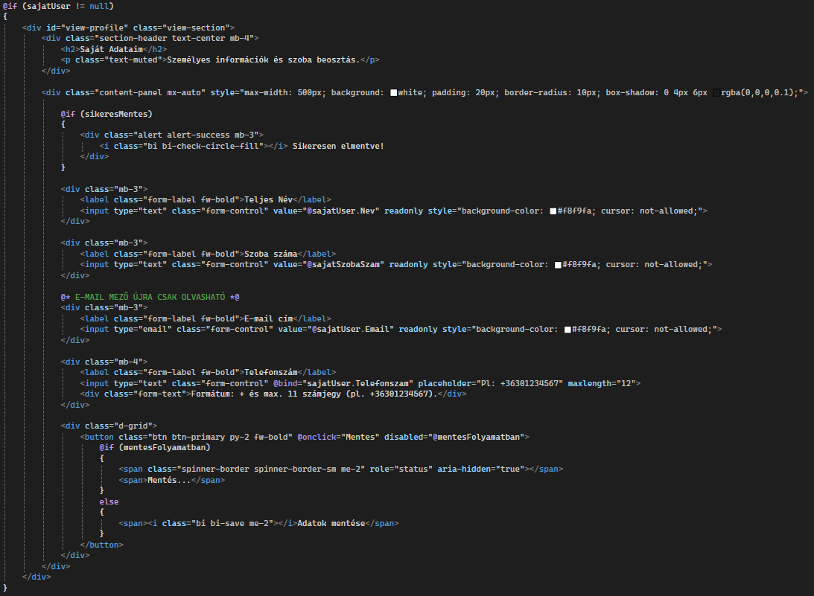
A vizuális felület (UI) egy letisztult Bootstrap kártyába (content-panel) van csomagolva, amely egy rendkívül fontos biztonsági és üzleti szabályt tükröz:
- Korlátozott szerkeszthetőség: A "Teljes Név", "Szoba száma" és "E-mail cím" beviteli mezők explicit módon readonly attribútummal vannak ellátva. CSS segítségével (background-color: #f8f9fa; cursor: not-allowed;) a felület vizuálisan is egyértelműsíti, hogy ezek az adatok zároltak. Ennek oka: Egy diák nem írhatja át a saját nevét, e-mail címét vagy szobaszámát kénye-kedve szerint, mert az felborítaná a kollégium adminisztrációs és pénzügyi rendjét. Ezeket csak adminisztrátor módosíthatja.
- Az egyetlen szerkeszthető mező: A hallgató kizárólag a "Telefonszám" mezőt módosíthatja, amely kétirányú adatkötéssel (@bind="sajatUser.Telefonszam") kapcsolódik a memóriához.
- Aszinkron UX: A "Mentés" gomb a kattintás után azonnal inaktívvá válik (disabled="@mentesFolyamatban"), és egy töltésjelző (spinner) jelenik meg rajta, elkerülve a duplikált mentési kéréseket.

Identitás Alapú Adatlekérés
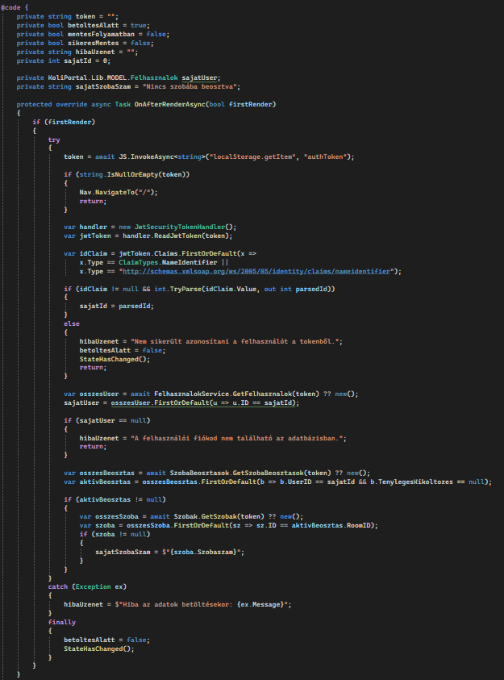
Az OnAfterRenderAsync metódusban található algoritmus garantálja, hogy a diák kizárólag a saját adatait láthassa:
- A JWT tokenből a ClaimTypes.NameIdentifier segítségével nyeri ki a kód a bejelentkezett felhasználó hitelesített azonosítóját (sajatId). Ha ez a folyamat sérül vagy az ID érvénytelen, a kód azonnal leáll egy hibaüzenettel.
- Ezt követően a memóriában, LINQ lekérdezésekkel (.FirstOrDefault(u => u.ID == sajatId)) megkeresi a felhasználó alapadatait, valamint a hozzá tartozó, jelenleg is aktív (TenylegesKikoltozes == null) szobabeosztást és szobaszámot, hogy megjelenítse azokat a zárolt mezőkben.

Szigorú Kliensoldali Validáció és Mentési Algoritmus
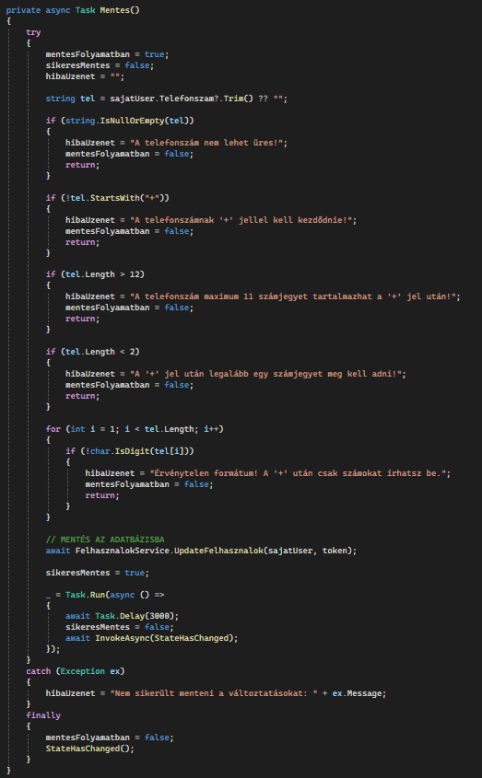
A Mentes aszinkron metódus a telefonszám ellenőrzésére egy manuális, többlépcsős validációs logikát használ, amely megvédi az adatbázist a hibás formátumoktól:
- Üresség és Formátum kezdete: Ellenőrzi, hogy a mező nem üres-e, és szigorúan megköveteli, hogy a megadott érték a nemzetközi formátumra utaló + jellel kezdődjön (!tel.StartsWith("+")).
- Hossz-korlátok: A karakterlánc hossza nem lehet kevesebb 2-nél és nem haladhatja meg a 12-t, ami lefedi a szabványos mobiltelefonszámokat.
- Karakterenkénti elemzés: Egy for ciklussal a kód a második karaktertől (a + jel után) végigiterál a stringen, és a !char.IsDigit(tel[i]) vizsgálattal garantálja, hogy kizárólag számjegyek kerüljenek mentésre (kizárva a szóközöket, kötőjeleket és betűket).
Ha a validáció minden ponton átmegy, a kód meghívja a UpdateFelhasznalok API végpontot, beállítja a sikeres mentést jelző változót, majd egy elegáns UI/UX megoldással (Task.Delay(3000)) gondoskodik róla, hogy a zöld sikerüzenet 3 másodperc elteltével automatikusan eltűnjön a képernyőről.

Befizetesek.razor
A BefizetesekLako.razor komponens a hallgatók személyes pénzügyi központja. Ezen a felületen a lakók nyomon követhetik a kollégiumi díjaikat és egyéb tartozásaikat, áttekinthetik a korábbi befizetéseiket, és ami a legfontosabb: a felületen keresztül közvetlenül rendezhetik az aktív hátralékaikat. A szoftver egy beépített, biztonságos fizetési szimulációs modult alkalmaz a folyamat demonstrálására.

Keretrendszer és Felhasználói Felület
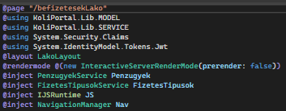
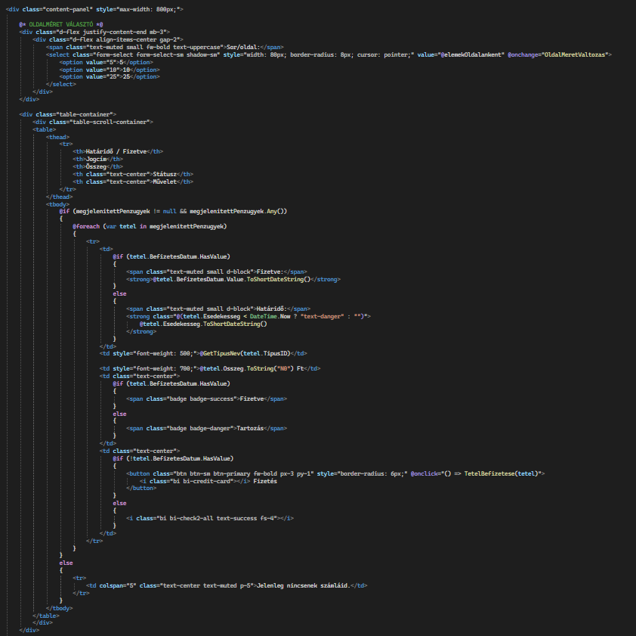
- Környezet: Az oldal a @layout LakoLayout elrendezésben jelenik meg. Injektálja a PenzugyekService és FizetesTipusokService hálózati osztályokat az adatok eléréséhez.
- Valós Idejű KPI Kártyák: A felület tetején két kiemelt statisztikai kártya fogadja a diákot. A kód egy nagyon intelligens vizuális visszajelzést (Feltételes UI) használ a tartozásoknál: ha az @osszesTartozas > 0, a kártya piros színre és figyelmeztető ikonra vált, míg ha a diák mindent befizetett, megnyugtató zöld pipával jelzi a rendezett státuszt. Az összegek .ToString("N0") metódussal, ezres tagolással jelennek meg a könnyebb olvashatóság érdekében.

Intelligens Adattábla és Gyorsszűrők
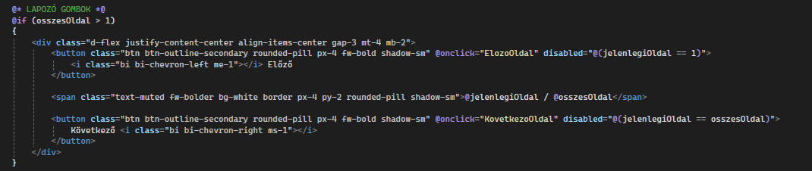
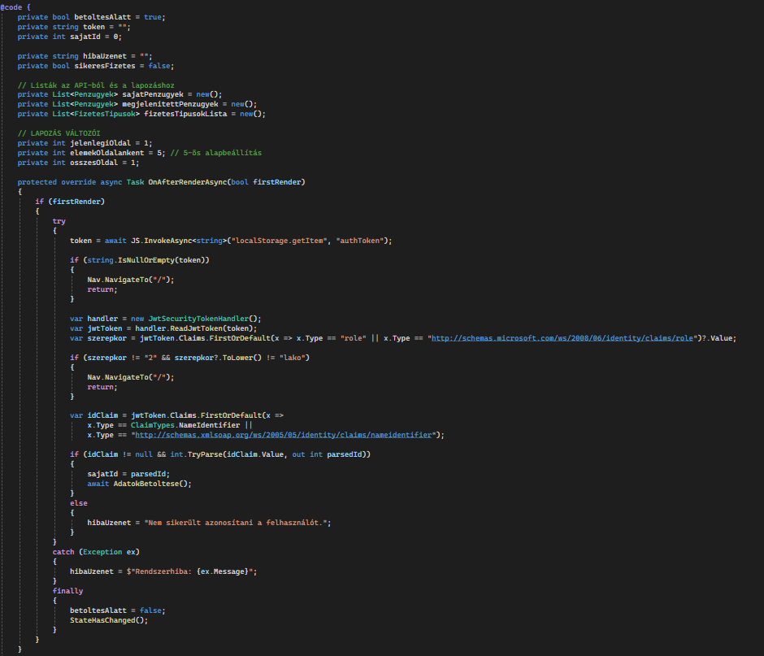
Az adatokat egy modern, lapozható Bootstrap táblázat listázza.
- Szűrőfelület: A diák három gomb ("Összes", "Tartozások", "Befizetve") segítségével tudja szűkíteni a listát a @szuresiMod változón keresztül.
- Határidő-figyelő (Késedelem vizualizációja): A táblázat soraiban egy beágyazott C# logika ellenőrzi a határidőket: @(tetel.Esedekesseg < DateTime.Now ? "text-danger" : ""). Ha egy tétel fizetetlen és a határidő már lejárt, a dátum automatikusan pirosra változik.
- Cselekvésre Ösztönzés (Call to Action): A "Befizetés" gomb szigorúan csak azoknál a tételeknél jelenik meg, ahol a BefizetesDatum még üres. Erre kattintva a MegnyitFizetesModal(tetel) metódus hívódik meg.

Fizetési Szimuláció
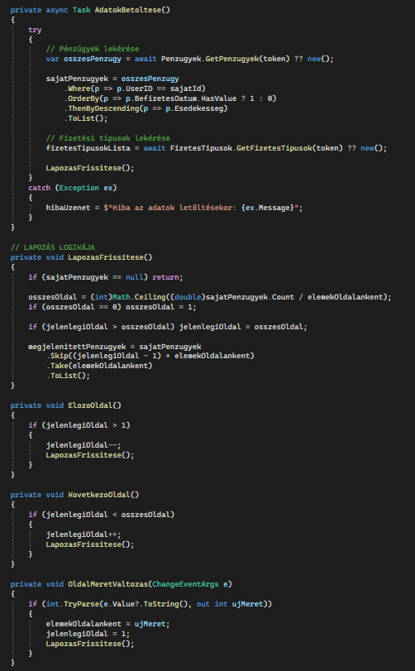
Ez a szoftver egyik legizgalmasabb része! A "Befizetés" gombra kattintva nem egy külső oldalra navigálunk, hanem a képernyőn megnyílik egy elegáns felugró ablak (Modal).
- Tranzakciós Adatok: Az ablak tetején a rendszer összefoglalja a fizetendő tétel nevét (pl. Kollégiumi díj) és pontos összegét.
- Bankkártya Űrlap: A kód egy komplett virtuális bankkártya-bekérő űrlapot szimulál (Kártyaszám, Lejárati dátum, CVC kód). Bár az adatok itt nincsenek külső banki API-hoz kötve (mivel ez egy vizsgamunka), az architektúra 100%-ban fel van készítve egy Stripe vagy SimplePay integrációra.

Biztonság és Kliensoldali Identitás
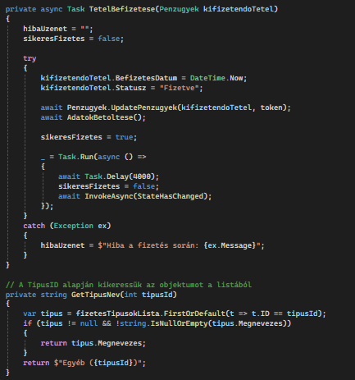
Az OnAfterRenderAsync garantálja az adatvédelmet:
- Szigorúan ellenőrzi, hogy a felhasználó "Lakó" jogosultságú-e.
- Identitás Alapú Adatlekérés: A tokenből kiolvasott sajatId alapján a AdatokBetoltese metódus kizárólag a diák saját pénzügyi tranzakcióit tölti le a memóriába (osszesPenzugy = await ... .Where(p => p.UserID == sajatId).ToList()). Ezzel fizikailag lehetetlenné teszi, hogy egy diák mások számláihoz vagy fizetési adataihoz férjen hozzá.
Amikor a hallgató a "Fizetés szimulálása" gombra kattint, egy aszinkron mentési folyamat indul el a try-catch blokkban:
- A kiválasztott pénzügyi tétel (kivalasztottTetel) állapotát a rendszer a memóriában frissíti: a BefizetesDatum megkapja a jelenlegi időbélyeget (DateTime.Now), a Statusz pedig átvált "FIZETVE" értékre.
- Az await Penzugy.UpdatePenzugyek(...) parancs ezt a frissített objektumot elküldi a backend API-nak, hogy az adatbázisban is rögzüljön a fizetés ténye.
- A folyamat legvégén az űrlap bezáródik (isFizetesModalOpen = false), az adatok a háttérben újra letöltődnek az azonnali statisztika-frissítés (KPI kártyák frissítése) érdekében, a felhasználó pedig egy zöld sikerüzenetet kap.

Hibajelentes.razor
A Hibajelentes.razor komponens a kollégium üzemeltetési moduljának lakói felülete. A hallgatók itt rögzíthetik az észlelt infrastrukturális problémákat (pl. elromlott zár, kiégett izzó), amelyeket a rendszer azonnal továbbít az adminisztrátori/karbantartói műszerfalra. A felület egyúttal személyes archívumként is szolgál, ahol a diák ellenőrizheti a saját korábbi bejelentéseinek aktuális állapotát.

Keretrendszer és Moduláris Függőségek
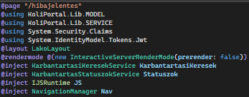
- Környezet: Az oldal a @layout LakoLayout elrendezésbe töltődik be, fenntartva a hallgatói profil szeparációját. A dinamikus űrlapkezeléshez az InteractiveServer mód fut.
- Injektálások: A működéshez két fő hálózati szolgáltatás szükséges: a KarbantartasiKeresekService a hibajegyek küldéséhez és lekéréséhez, valamint a KarbantartasStatuszokService, amely a nyers állapot-azonosítókat (pl. 1, 2, 3) olvasható szöveggé ("Új", "Folyamatban") alakítja.

Hibabejelentő Űrlap és Visszajelzések
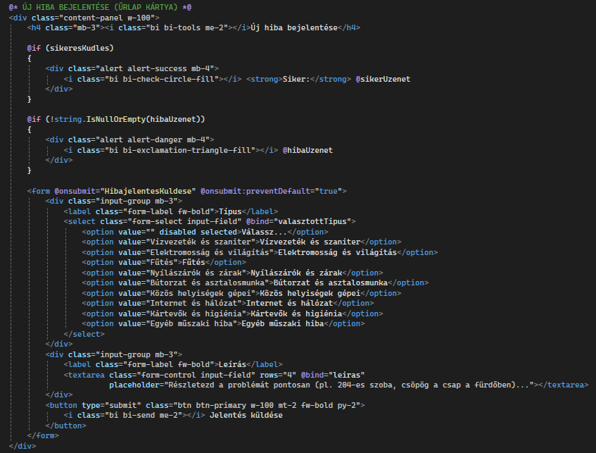
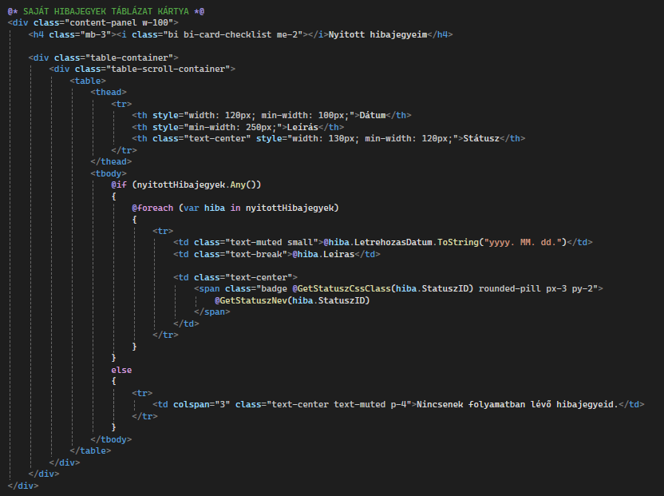
- Vizuális állapotjelzők: A kód az @if direktívákkal szabályozza egy Bootstrap Alert megjelenését. Ha a mentés sikeres (sikeresMentes), zöld sikerdobozt mutat a szerver válaszával (@sikerUzenet); hiba esetén pirosat.
- Adatkötés: A <textarea> elem kétirányú adatkötéssel (@bind="ujHibaLeiras") kapcsolódik a C# változóhoz, így a beírt szöveg azonnal a memóriába kerül.
- Gomb logika: A "Bejelentés küldése" gomb inaktívvá válik (disabled="@mentesFolyamatban"), amíg a hálózati kérés le nem fut. Ezalatt egy HTML pörgettyű (spinner) ad vizuális visszajelzést a feldolgozásról. A gomb az on_click eseményre a HibaKuldes metódust indítja el.

Személyes Archívum
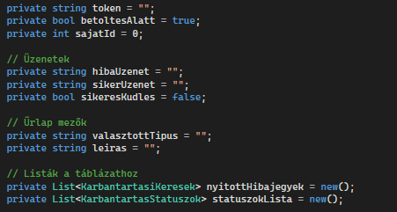
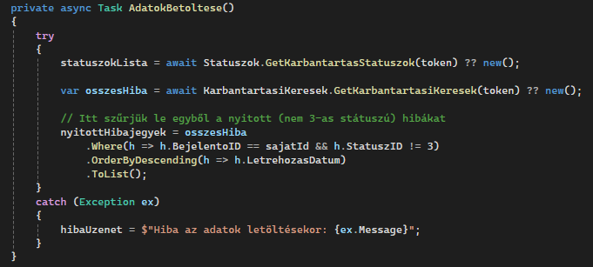
Az űrlap alatt egy Bootstrap adattábla (table-scroll-container) listázza a diák saját korábbi bejelentéseit:
- A táblázat a @foreach (var hiba in sajatHibak) ciklussal iterál a szerverről letöltött adatokon.
- Dinamikus Állapotjelzők: A UI egyik legfontosabb eleme az "Állapot" oszlop. Itt a kód meghívja a GetStatuszCss és GetStatuszNev segédmetódusokat. Ezek az aktuális StatuszID alapján generálnak egy színes jelvényt (Badge) – például zöldet a "Kész" vagy kéket a "Folyamatban" lévő munkákhoz –, így a diák egyetlen pillantással átlátja a folyamatokat.

Biztonság és Kliensoldali Identitás
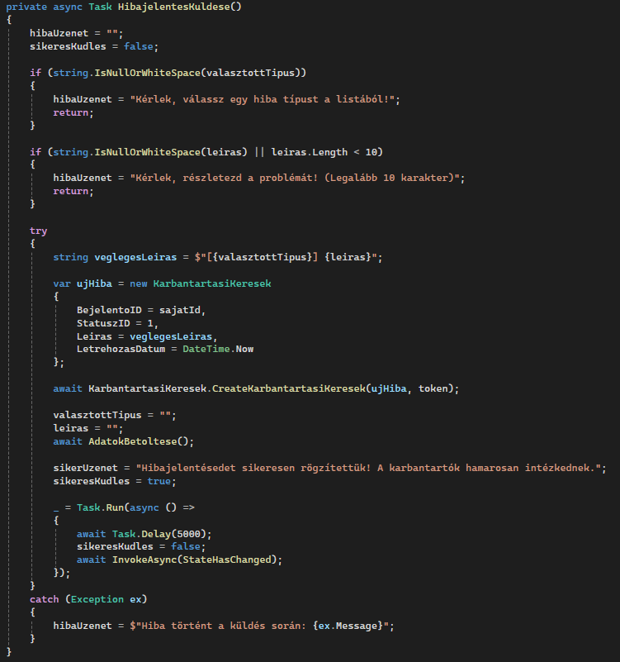
A @code blokk elején történik a memóriaváltozók deklarálása (listák, állapotjelzők). Az OnAfterRenderAsync metódus a biztonsági kapu:
- Kiolvassa a JWT tokent a böngészőből.
- Kétlépcsős validáció: Ellenőrzi, hogy a tokenből dekódolt szerepkör "lako" vagy "2"-es azonosítójú-e. Ha nem, visszairányít a /login oldalra.
- Személyes azonosító kinyerése: A token "Claims" adatai közül megkeresi a ClaimTypes.NameIdentifier értéket. Ez a bejelentkezett diák biztonságos, hitelesített ID-ja (sajatId), amelyet a továbbiakban minden szűréshez és adatmentéshez használni fog a rendszer.

Mentési Logika és Adatfeldolgozás
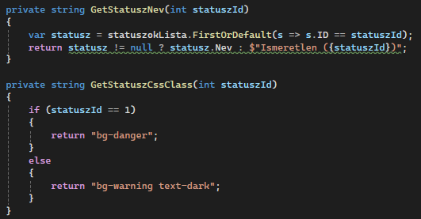
- AdatokBetoltese(): Letölti az összes hibajegyet és státuszt a szerverről. A kulcsfontosságú lépés a LINQ szűrés: sajatHibak = osszesHiba.Where(h => h.BejelentoID == sajatId). Ez garantálja, hogy a memóriába csak azok a rekordok kerülnek be, amelyek a hitelesített diákhoz tartoznak. Végül időrendben csökkenő sorrendbe teszi őket (OrderByDescending).
- HibaKuldes(): 1. Ellenőrzi, hogy a leírás nem üres-e (string.IsNullOrWhiteSpace). 2. Felépít egy új KarbantartasiKeresek objektumot (DTO). Fixen hozzárendeli a bejelentő ID-ját (sajatId) és az induló állapotkódot (StatuszID = 1). A dátumot a szerver aktuális idejére állítja. 3. A CreateKarbantartasiKeresek metódussal elküldi a csomagot az API-nak. 4. Siker esetén kiüríti a szövegdobozt, újra letölti az adatokat a táblázat frissítéséhez, majd egy 3 másodperces aszinkron késleltetéssel (Task.Delay(3000)) automatikusan eltünteti a sikerüzenetet.
- Állapot-feloldók (GetStatuszNev, GetStatuszCss): A táblázat UI-t támogató metódusok. Kikeresik a memóriából (statuszok.FirstOrDefault) az adott azonosítóhoz (ID) tartozó szöveget (pl. "Kész"), illetve meghatározzák a megjelenítéshez szükséges CSS osztályt (p-active vagy p-done).

Web/Program.cs
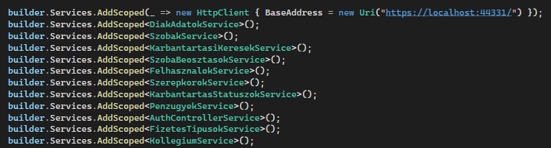
Szolgáltatások és Függőséginjektálás (Dependency Injection) konfigurálása (Program.cs)
A képen látható kódrészlet a webalkalmazás indítási konfigurációjának (startup) "lelke". Célja a rendszer hálózati kommunikációjának beállítása, valamint az üzleti logikát kezelő szolgáltatások (Services) beregisztrálása a beépített Függőséginjektáló (Dependency Injection - DI) konténerbe.
A kód pontos működése:
- API Végpont csatlakoztatása (HttpClient): Az első sor (builder.Services.AddScoped(_ => new HttpClient...) létrehoz egy globális HTTP kliens példányt a hálózati kommunikációhoz. A BaseAddress beállítása (https://localhost:44331/) kritikus jelentőségű: ez definiálja, hogy a frontend alkalmazás hol találja meg a Backend API-t. Az összes későbbi adatkérés (GET, POST, PUT, DELETE) ehhez az alap URL-hez fog csatlakozni.
- Adatszolgáltatások regisztrálása (AddScoped<T>): A kód további 11 sora a KoliPortál saját fejlesztésű szolgáltatásait (DiakAdatokService, SzobakService, PenzugyekService, stb.) regisztrálja a DI konténerbe.
- Élettartam-kezelés (Scoped): A szolgáltatások .AddScoped() metódussal történő regisztrálása meghatározza az objektumok élettartamát a memóriában. A "Scoped" (hatókör szerinti) beállítás azt jelenti, hogy a keretrendszer egy adott felhasználó böngészős munkamenetén (kapcsolatán) belül egyetlen, közös példányt hoz létre ezekből az osztályokból, és ezt a példányt használja újra minden egyes lapletöltéskor vagy komponens-híváskor.
Szerepe az architektúrában: Ez a blokk teremti meg a technikai alapját annak, hogy a Razor komponensek (UI) adatokat tudjanak fogadni és küldeni. Amikor egy .razor fájl elején az @inject SzobakService Szobak direktíva szerepel, a rendszer ebbe a regisztrációs listába néz bele. Itt találja meg az utasítást arra, hogyan kell a memóriában példányosítani a kért szolgáltatást. Ezen konfigurációs sorok nélkül az injektálások hibára futnának, és a frontend nem tudna kommunikálni a backenddel.

Fejlesztési lehetőségek
  - Több kollégium elérhetőségének és kezelésének kialakítása
Jelenleg a szoftver egyetlen intézmény (Karinthy Frigyes Kollégium) adminisztrációjára van felkészítve. A jövőbeli cél egy úgynevezett több-bérlős architektúra bevezetése, amellyel a szoftver mint szolgáltatás működhetne. Ehhez egy nagyobb rangú adminisztrátor szint bevezetése szükséges, aki új kollégiumokat regisztrálhat a rendszerbe. Ennek eredményeképpen a hallgatók a bejelentkezéskor vagy a regisztráció során választhatnák ki az intézményüket, az adminisztrátorok pedig szigorúan csak a saját kollégiumuk adataihoz (lakók, pénzügyek, szobák) férnének hozzá, logikailag elkülönített adatbázis-szegmensekben.
  - Egyéni pénzügyi befizetések teljeskörű kezelése a diákoknál
Bár a jelenlegi rendszer képes a tartozások tömeges kiírására és a fizetési folyamat szimulációjára, az éles üzemhez elengedhetetlen a valós banki szolgáltatók (pl. SimplePay, Barion vagy Stripe) API-jának integrálása. Továbbá fejleszteni kell az egyéni, részletfizetéses konstrukciók kezelését is. Szükséges egy olyan adminisztrátori felület kialakítása is, ahol a helyszínen (készpénzben vagy terminálon) történő befizetéseket a rendszergazda manuálisan jóváírhatja, majd arról a rendszer automatikusan elektronikus nyugtát (PDF) generál és küld el a hallgató e-mail címére.
  - Pénzügyek fülnél a statisztikák és összegek kiterjesztett megjelenítése
A pénzügyi modul áttekinthetőségének növelése érdekében a nyers adatsorokat vizuális adatábrázolási elemekkel (Data Visualization) érdemes bővíteni. Tervben van interaktív diagramok (pl. tortadiagramok a kintlévőségekről és a befizetett arányokról) beépítése. Az adminisztrátorok számára elengedhetetlen lenne egy komplex szűrőrendszer kialakítása, amellyel hónapokra, félévekre vagy konkrét szintekre/szobákra bontva láthatják a pénzügyi mérleget, valamint be kell vezetni egy egygombos exportálási funkciót (Excel/CSV formátumba) a könyvelés megkönnyítésére.
  - A „Beállítások” modul funkcionális továbbfejlesztése
A képen látható "Rendszerbeállítások" kártya jelenleg egy vizuálisan elkészült felhasználói felület, amelynek backend logikája a szoftver egy későbbi fejlesztési fázisát képezi. A felületen látható három specifikus kapcsoló mögé a következő üzleti és hálózati logikákat kell implementálni az éles üzemhez:
- Új hibajegy értesítés
Egy külső levélküldő szolgáltatás bekötése a backendbe. A kódnak figyelnie kell ezt az állapotváltozót: ha be van kapcsolva, a rendszer automatikusan e-mailt generál és küld a karbantartóknak/adminisztrátoroknak abban a másodpercben, amikor egy diák a saját felületén elment egy új hibajegyet az adatbázisba.
- Késedelmes fizetés riasztás
Egy ütemezett, szerveroldali háttérfolyamat leprogramozása. Bekapcsolt állapot esetén a szervernek (például minden éjfélkor) végig kell iterálnia a teljes pénzügyi adatbázison. Ahol a befizetés határideje lejárt, ott a rendszer automatikus figyelmeztetést (riasztást) generál a késedelmes diáknak.
- Karbantartási mód
Egy biztonsági szűrő bevezetése a hálózati rétegben. Ha az adminisztrátor aktiválja ezt a gombot, a bejelentkezési végpontnak (Login) meg kell változtatnia a viselkedését: a "Lakó" (diák) szerepkörrel rendelkező fiókok hitelesítését meg kell tagadnia, és kizárólag az adminisztrátorokat szabad beengednie, amíg a karbantartási mód aktív.
  - Automatizált E-mail és Értesítési Rendszer (Push Notifications)
A rendszer életszerűségét nagyban növelné egy háttérben futó értesítő szolgáltatás. Ez a modul automatikus e-mailt küldene a diákoknak a fizetési határidő lejárta előtt 3 nappal, elkerülve a késedelmeket. Ugyanígy a hallgató azonnali e-mail vagy push értesítést kapna a telefonjára, amint egy adminisztrátor módosítja a leadott hibajegyének státuszát (pl. "A csöpögő csap javítása folyamatban").

Felhasználói dokumentáció

A program célja és rövid ismertetése
A KoliPortál egy modern, felhőalapú kollégiumi adminisztrációs szoftver, amelynek elsődleges célja a hagyományos, papíralapú és táblázatkezelőkre épülő intézményi ügyintézés teljes körű digitalizációja. A rendszer egyetlen közös, interaktív felületen köti össze a kollégium vezetőségét (adminisztrátorait) és a bent lakó hallgatókat.
A szoftver funkciói közé tartozik a hallgatók pénzügyi egyenlegének nyomon követése, a szobabeosztások adminisztrációja, valamint egy valós idejű hibabejelentő modul biztosítása. A vezetőség egy letisztult statisztikai kezelőfelületen keresztül menedzselheti az épület kapacitását, a diákok által leadott műszaki problémákat. A program "Mobile-First" (mobilra tervezett) vizuális szemlélettel épült fel, ezáltal asztali számítógépen és okostelefonon egyaránt optimális felhasználói élményt nyújt.

Rendszerkövetelmények
A szoftver webes alkalmazásként működik, így a végfelhasználók számára nem szükséges telepítőfájlok futtatása. A stabil működéshez a következő minimális hardver és szoftverfeltételeknek kell teljesülniük.

Hardverkövetelmények
A program futtatása nem igényel nagy teljesítményű célhardvert:
- Asztali számítógép vagy Laptop: Bármilyen eszköz, amely képes egy modern operációs rendszer futtatására. Külön dedikált videókártya vagy kiemelkedő RAM nem szükséges.
- Mobileszközök: Okostelefon vagy Tablet. A reszponzív felépítésnek köszönhetően a rendszer a képernyő méretéhez igazodva automatikusan rendezi át az elemeket (pl. táblázatokat és a navigációs menüt).
- Hálózat: Stabil, folyamatos internetkapcsolat elengedhetetlen.

Szoftverkövetelmények
Nincs szükség külső kiegészítő programok telepítésére. A rendszer eléréséhez mindössze egy modern, naprakész webböngésző szükséges.
- Google Chrome
- Mozilla Firefox
- Microsoft Edge

Telepítés és indítás lépéseinek ismertetése
A felhasználók számra: A felhasználóknak semmilyen szoftvert nem kell letölteniük a számítógépükre.
Használatba vétel lépései:
- Nyissa meg az internetböngészőt (Google Chrome, MozillaFirefox, Microsoft Edge)
- A címsorába írja be a weboldal címét: https://www.koliportal.hu
- Az oldal betöltődése után megjelenik a kezdőlap.

Regisztráció nélkül elérhető funkciók (Kezdőlap)
A KoliPortál szigorúan zárt intézményi rendszer, azonban rendelkezik egy publikus, mindenki számára elérhető információs kezdőlappal. Érvényes felhasználói fiók és bejelentkezés hiányában a látogatok kizárólag ezen a felületen navigálhatnak.
A kezdőlap strukturális elemei:
- Felső navigációs sáv: Tartalmazza a KoliPortál logót, valamint a gyorslinkeket (Rólunk, Funkciók, Kapcsolat), amelyek az oldalon belüli folyamatos görgetést teszik lehetővé. A jobb felső sarokban található a kiemelt "Bejelentkezés" gomb.
- Üdvözlő (Hero) szekció: Egy rövid összefoglaló a portál céljáról, két akciógombbal ("Belépés a portálra" és "Tudj meg többet").
- Funkciók bemutatása ("Miért a KoliPortál?"): Három információs kártya, amely a Szobabeosztás, a Hibabejelentés és a Befizetések modulok működési logikáját foglalja össze a jövőbeli felhasználók számára.
- Lábléc (Footer): Sötét tónusú sáv az oldal alján, amely az üzemeltető hivatalos elérhetőségeit (fizikai cím, e-mail, telefonszám), a gyorslinkeket, valamint az Adatkezelési tájékoztató hivatkozását tartalmazza.
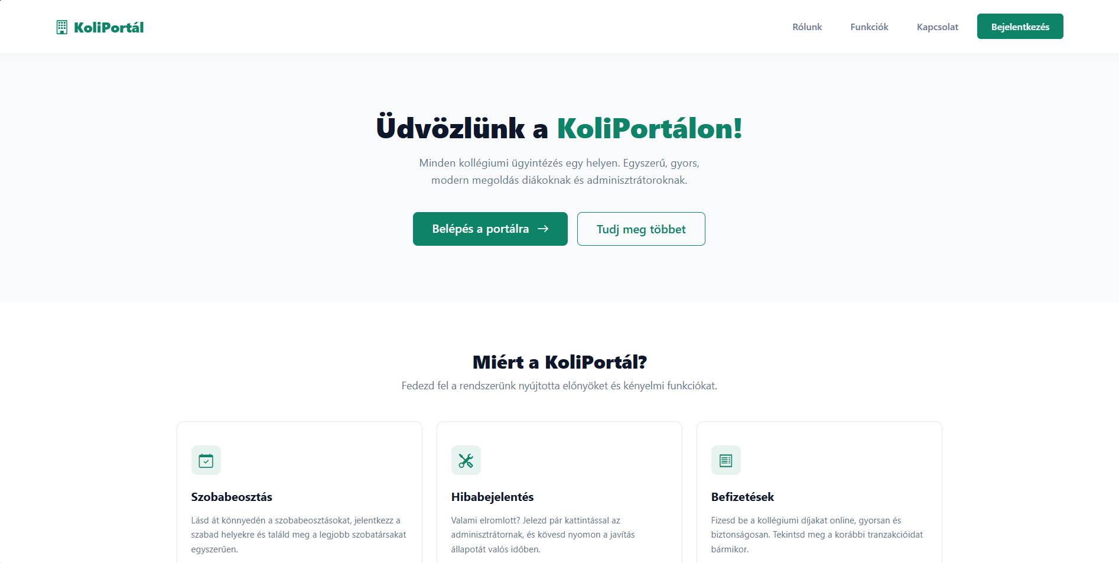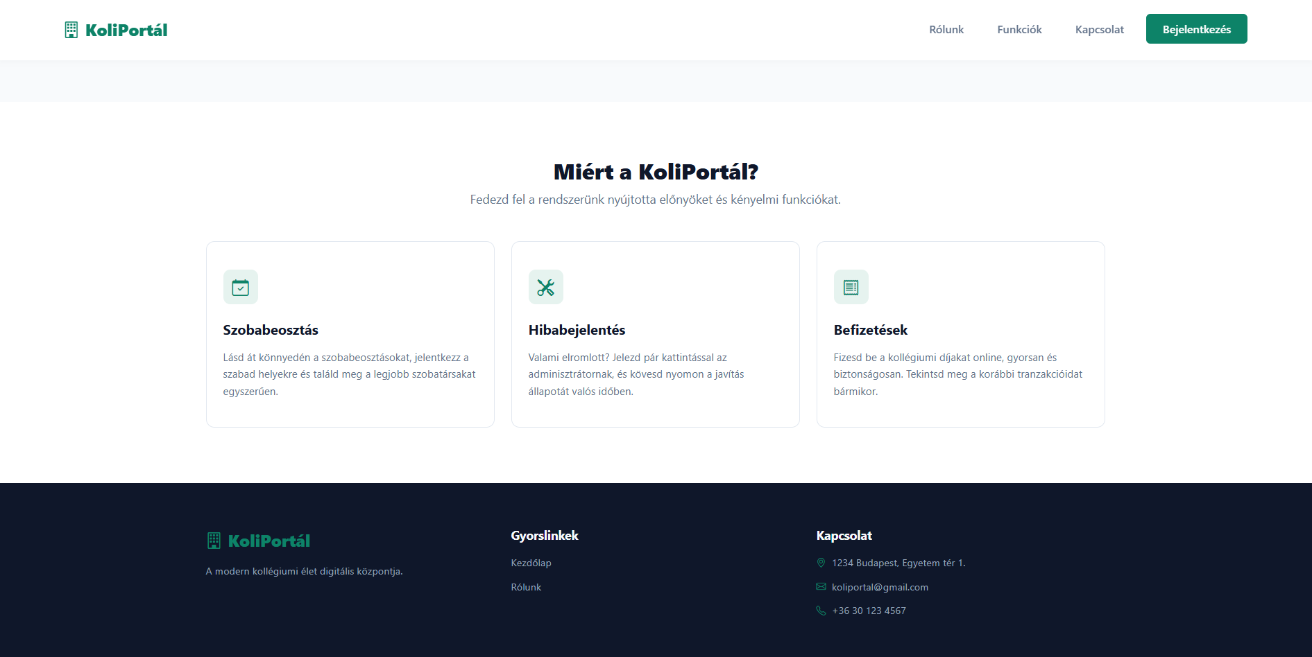
A regisztráció korlátozásai:
A szoftver nem rendelkezik nyílt regisztrációs űrlappal. A tényleges funkciók (hibabejelentés, egyenleg lekérdezése, szobabeosztás megtekintése) regisztráció nélkül nem érhetők el. A felhasználói fiókokat kizárólag a kollégium adminisztrátorai hozhatják létre a hivatalos felvételi listák alapján, ezzel kizárva az illetéktelenek hozzáférését.

Bejelentkezés a rendszerbe és beviteli szabályok
A publikus felület "Bejelentkezés" gombjára kattintva a felhasználó az autentikációs oldalra navigál. A rendszer ezen a felületen azonosítja a személyt, és a hitelesítési adatok alapján irányítja át a megfelelő (Diák vagy Adminisztrátor) jogosultsági szintre.
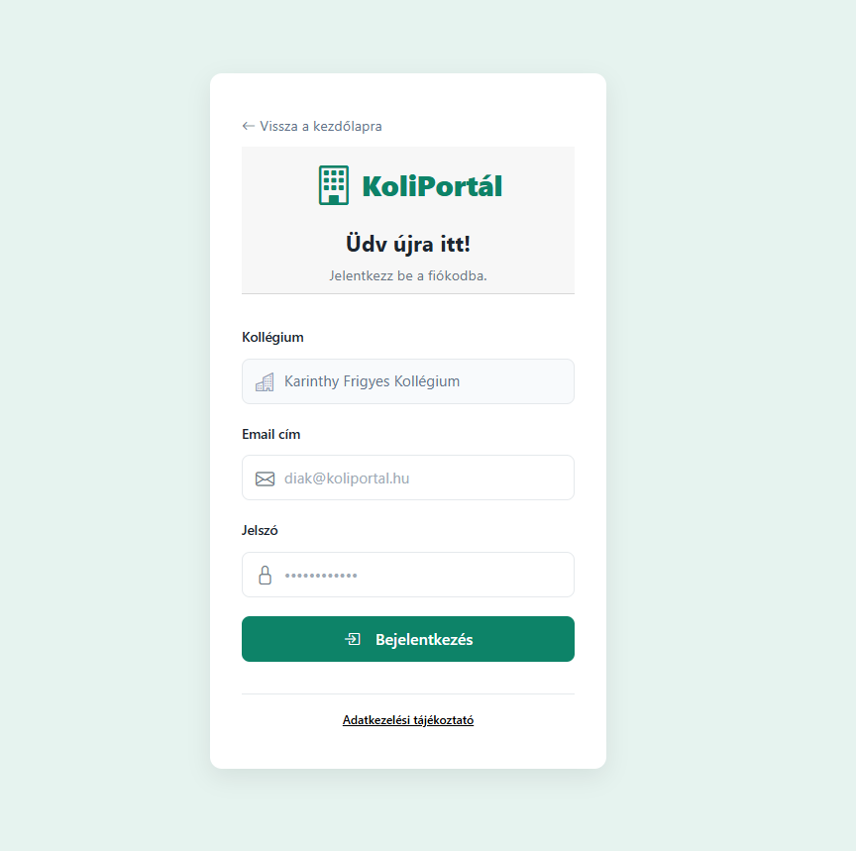
A belépési űrlap beviteli szabályai és elvárásai:
- Kollégium kiválasztása: Legördülő menü, amely jelenleg egyetlen (alapértelmezett) intézményre van korlátozva és a felhasználó által nem módosítható. A funkció a szoftver jövőbeli, hálózatbővítési (több épület kezelése) céljait szolgálja.
- Email cím mező: A rendszer kizárólag érvényes, szabványos e-mail formátumot fogad el (pl. diak@koliportal.hu). Az e-mail címek esetében a szoftver szigorúan kis- és nagybetű érzékeny (Case-sensitive), tehát a rendszer élesen megkülönbözteti a kisbetűket a nagybetűktől. Például a Diak@koliportal.hu és a diak@koliportal.hu két teljesen különböző címnek minősül. Ékezetes karakterek és speciális írásjelek (a ponton, kötőjelen, alulvonáson és a @ jelen kívül) használata az e-mail címben nem megengedett.
- Jelszó mező: A beírt karaktereket a rendszer vizuálisan pontokkal fedi el. A jelszó mező szintén szigorúan kis- és nagybetű érzékeny. A jelszó hosszára vonatkozóan a rendszer szigorú biztonsági házirendet alkalmaz: a jelszónak kötelezően minimum 6 karakter hosszúnak kell lennie. Ennél rövidebb karakterlánc beírása esetén a rendszer nem kezdeményezi a belépést. A mező nem maradhat üresen.
Hitelesítési hibajelzések:
A szoftver vizuális visszajelzést ad a felhasználónak a sikertelen belépési kísérletekről:
- „Kérlek tölts ki minden mezőt!”: A hibaüzenet piros színnel jelenik meg az űrlap felett, amennyiben a felhasználó az e-mail vagy a jelszó mező kitöltése nélkül kezdeményezi a bejelentkezést. 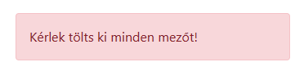
- „Hibás email vagy jelszó!”: Abban az esetben jelenik meg a felhasználónak, ha a megadott e-mail cím nem szerepel az adatbázisban (esetleg eltér a kis/nagybetű), vagy a jelszó nem egyezik. 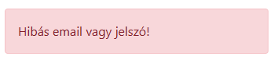
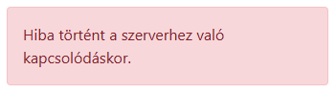
- „Hiba történt a szerverhez való kapcsolódáskor.”: Kliensoldali hibaüzenet, amely akkor lép fel, ha az eszköz hálózati probléma miatt nem éri el az API szervert.

A Diák (Lakó) felhasználói felület részletes bemutatása
Sikeres hitelesítés esetén a Lakó jogosultsággal rendelkező felhasználó a saját személyes felületére kerül.
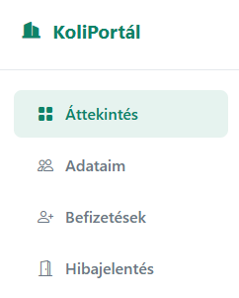
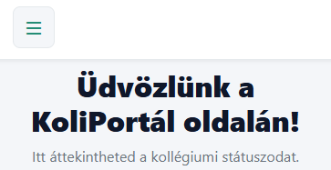
Az oldal navigációját egy oldalsáv biztosítja. Mobileszközön a bal felső „hamburger” ikonnal nyitható le. Innen három fő modult érhető el.

Áttekintés
A nyitóoldalon (Áttekintés) a diák megtekintheti az adminisztrátor által rögzített hivatalos szobabeosztását, valamint egy kiemelt információs kártyán a fennálló, aktív pénzügyi tartozásainak összesített összegét és a jelenleg beküldött hibajegyeinek számát.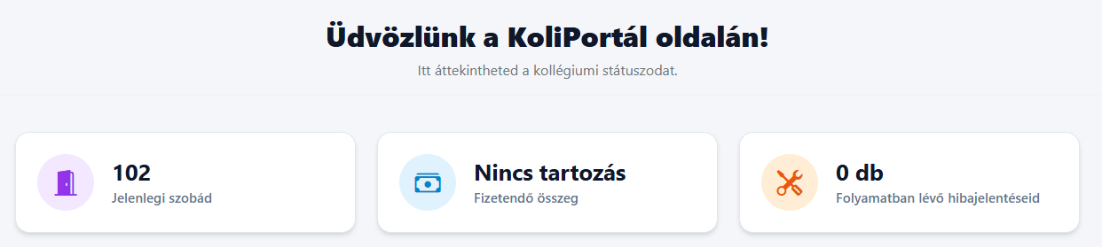

Pénzügyek
A Pénzügyek menüpontra navigálva a rendszer egy táblázatos listát jelenít meg a hallgató rendelt összes múltbéli és jelenlegi fizetendő tételről. Mivel ez a lista a tanulmányok során rendkívül hasznúvá válhat, a szoftver dinamikusan lapozható felületet alkalmaz, amely oldalaként 5, 10 vagy 25 tételt jelenít meg, elkerülve a memóriatúlterhelést. A vizuális elkülönítés érdekében a „Fizetve” státuszú tételek zöld, míg a tartozást jelentő „Fizetendő” tételek piros jelvénnyel szerepelnek.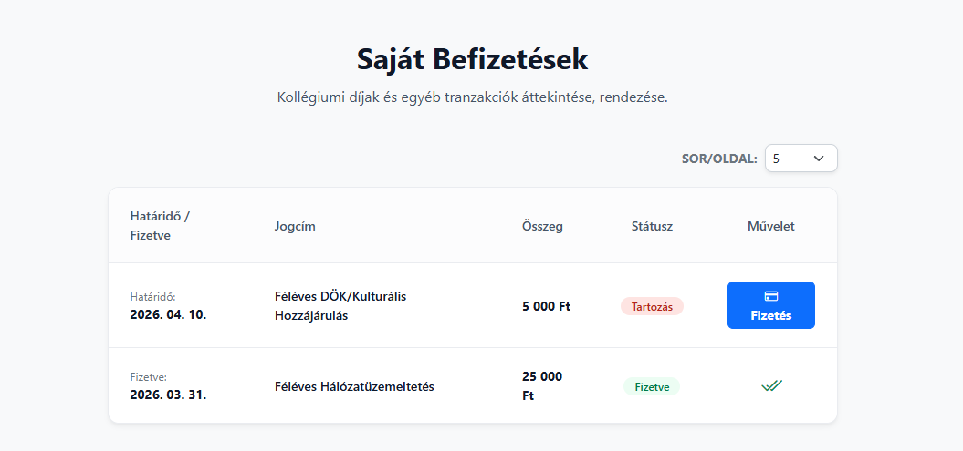

Hibajelentés modul és beviteli szabályok
A „Hibajelentés” menüpont a műszaki problémák közvetlen, papírmentes leadására szolgál. A felületi felső részén az adatbeviteli űrlap, alsó részén pedig a korábban leadott, folyamatban lévő jegyek táblázata található.
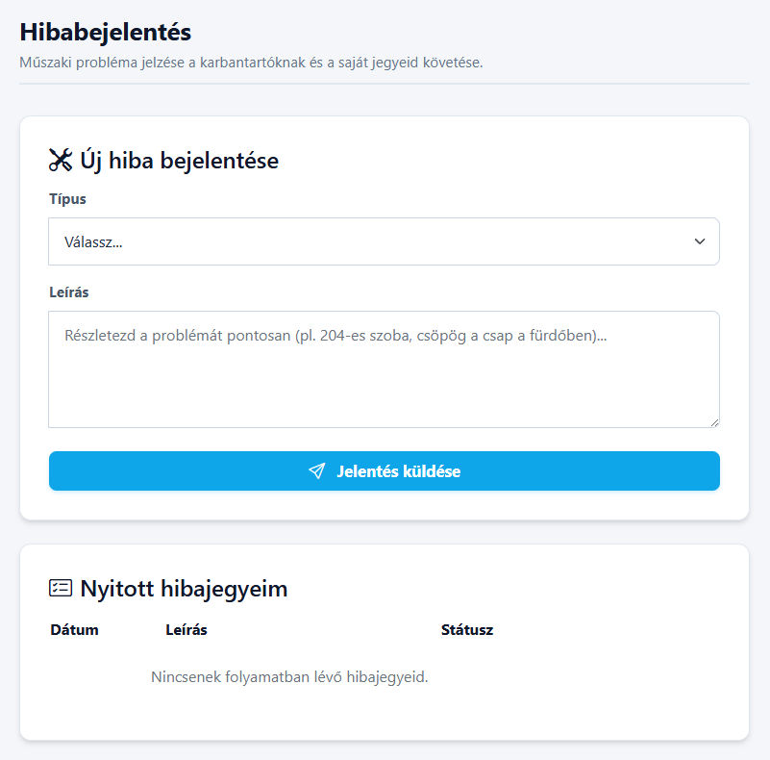
Az űrlap kitöltési szabályai és validációs folyamatai:
- Típus mező (Legördülő menü): A hiba kategóriájának kiválasztása kötelező. Ez a funkció az adatok strukturálását és a karbantartók feladatainak priorizálását szolgálja.
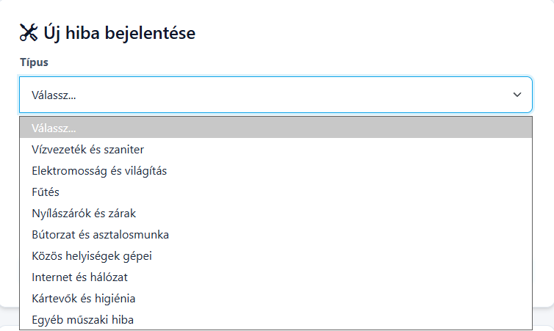
- Leírás mező (Textarea): Szabadon kitölthető szöveges felület a probléma részletezésére.
  - Karakterhosszúság: A szoftver szigorúan megköveteli a minimum 10 karakteres hosszúságot. Ennek célja a „Rossz” vagy „Nem működik” típusú, elégtelen információt tartalmazó bejelentések szűrése. Maximális karakterkorlát nincs definiálva.
  - Engedélyezett formátumok: A mező feldolgozza és adatbázisba menti a teljes magyar karakterkészletet (ékezetes betűket), a számokat, a speciális írásjeleket és a sortöréseket is. A rendszer megőrzi a felhasználók által alkalmazott kis és nagybetűk formátumát.
Hibakezelés az űrlap beküldésekor: Ha a felhasználó a „Jelentés küldése” gombra kattint, de a Leírás mező kevesebb mint 10 karaktert tartalmaz, vagy elfelejtett kategóriát választani, a szoftver biztonsági okokból megszakítja a mentési folyamatot. A felületen a következő hibaüzenetek egyike jelenik meg azonnal, egy figyelemfelkeltő piros dobozban: "Kérlek, részletezd a problémát! (Legalább 10 karakter)" vagy "Kérlek, válassz egy hiba típust a listából!".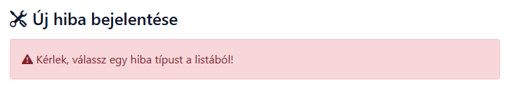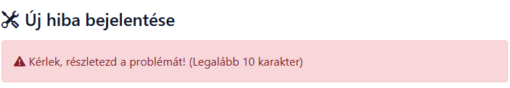
A leadott hibajegyek nyomon követése: Sikeres adatbevitel esetén a képernyő tetején zöld színű megerősítő üzenet jelenik meg.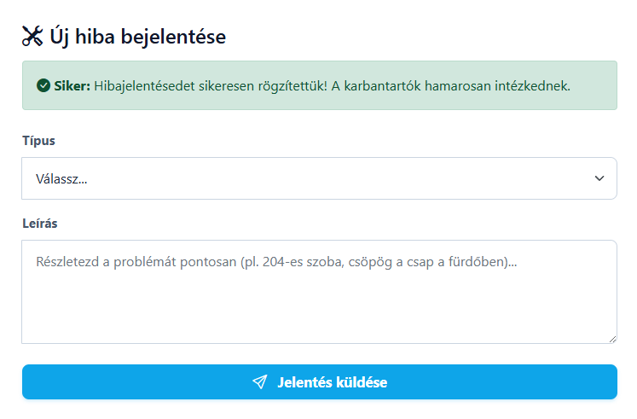
A beküldött hiba pedig oldalfrissítés nélkül, azonnal listázódik az űrlap alatti "Nyitott bejelentéseim" táblázatban. Ez az átlátható táblázat három oszlopra tagolódik:
- Dátum: A bejelentés rögzítésének pontos napja.
- Leírás: A leírás tartalmazza a kiválasztott típust és a leírásban megadott problémát.
- Státusz: Egy színkódolt információs jelvény mutatja a probléma elhárításának aktuális szakaszát. A frissen felvitt hibák piros színű "Új " státuszt kapnak. Ha megkezdődik a folyamat akkor a felvitt hibának a státusza sárga színű "Folyamatban" jelzésre vált.
Amikor az adminisztrátor a munkát "Kész" állapotra módosítja, a bejegyzés automatikusan kikerül a hallgató aktív feladatokat listázó nézetéből.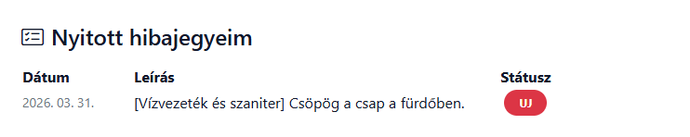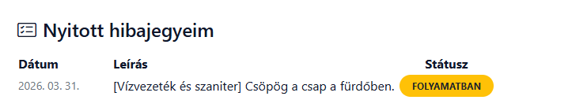

Az Adminisztrátor felhasználói felület részletes bemutatása
Sikeres hitelesítés esetén az Admin jogosultsággal rendelkező felhasználó az Adminisztrátor felületére kerül.

Adminisztrátori Navigációs Oldalsáv
A képen a rendszer adminisztrátorai számára elérhető bal oldali fő navigációs menü látható. Ez a sáv biztosítja az átjárást a KoliPortál különböző moduljai között. A felület felépítése letisztult, minden menüpontot egy beszédes ikon és egy egyértelmű felirat azonosít.
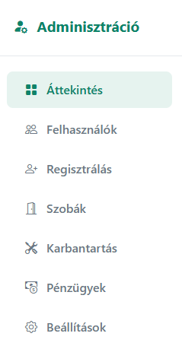
A felhasználó az alábbi elemeket látja és használhatja a felületen:
- Fejléc ("Adminisztráció"): A menü tetején található felirat egyértelműen vizuálisan is megerősíti a felhasználó számára, hogy a kiemelt jogosultságú, adminisztrátori felületen tartózkodik.
- Áttekintés: A fő műszerfal (Dashboard) elérésére szolgál. A képen látható zöldes hátterű kiemelés jelzi, hogy a felhasználó jelenleg ezen az oldalon tartózkodik (aktív menüpont).
- Felhasználók: Erre a menüpontra kattintva érhető el a kollégiumi lakók, karbantartók és adminisztrátorok teljes adatbázisa, ahol módosítani és keresni lehet az adataik között.
- Regisztrálás: Ez a gomb ahhoz az űrlaphoz vezet, ahol az adminisztrátor új felhasználókat (például új beköltöző diákokat) tud hozzáadni a rendszerhez.
- Szobák: A kollégiumi férőhelyek, a szobák telítettségének és a lakók beosztásának áttekintésére szolgáló felület.
- Karbantartás: A diákok által leadott műszaki hibajelentések (aktív és lezárt feladatok) kezelésére és nyomon követésére szolgáló modul.
- Pénzügyek: Itt kezelhetők a kollégiumi díjak, a diákok tartozásai, az eddigi befizetések, valamint itt indítható el a tömeges díjkiírás.
- Beállítások: A rendszer globális funkcióinak (pl. értesítések, karbantartási mód) konfigurálására szolgáló felület.
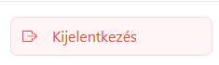
Alsó szekció:
- Kijelentkezés: Az oldalsáv legalsó részén, a többi menüponttól vizuálisan is elkülönítve, piros kerettel és szöveggel kapott helyet a biztonságos kilépést szolgáló gomb. Erre kattintva a felhasználó lezárja a munkamenetét, és a rendszer visszairányítja a bejelentkezési oldalra.

Áttekintés
A képen az adminisztrátorok központi érkezési oldala, a "Rendszer Áttekintés" (Dashboard) látható. Ennek a felületnek a célja, hogy bejelentkezés után azonnal, egyetlen pillantással átfogó képet adjon a kollégium aktuális üzemeltetési és kihasználtsági állapotáról.
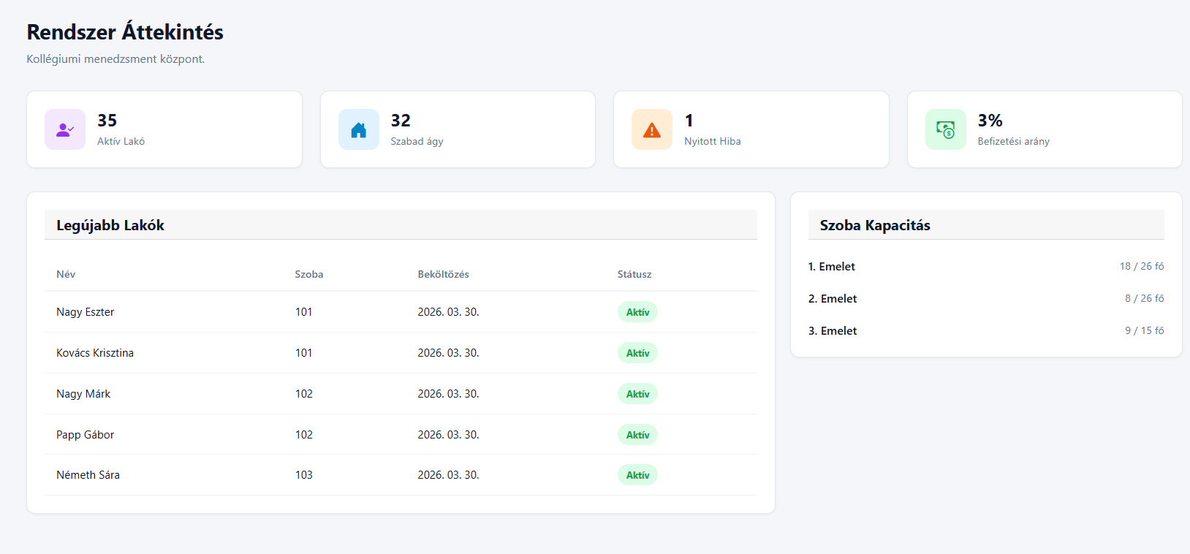
A felhasználó a következő elemeket látja és értelmezheti a felületen:
- Fejléc: A "Rendszer Áttekintés" cím egyértelműsíti a funkciót, alatta a "Kollégiumi menedzsment központ" leírás olvasható.
- Kiemelt statisztikai kártyák (Felső sáv): Négy darab vizuális, ikonokkal ellátott kártya mutatja a rendszer legfontosabb globális mutatóit (KPI-okat):
  - Aktív Lakó (Lila): Megmutatja a kollégiumban jelenleg aktív beosztással rendelkező, bent lakó diákok pontos számát (a képen 35 fő).
  - Szabad ágy (Kék): Kijelzi a teljes intézményben aktuálisan elérhető, kiadható férőhelyek számát (a képen 32).
  - Nyitott Hiba (Narancssárga): Figyelmeztet a diákok által leadott, de még meg nem oldott (folyamatban lévő vagy új) karbantartási feladatokra (a képen 1 db).
  - Befizetési arány (Zöld): Százalékosan mutatja a kiírt pénzügyi tételek és a sikeresen teljesített befizetések arányát, gyors visszajelzést adva a kintlévőségekről (a képen 3%).
- Legújabb Lakók (Bal oldali panel): Egy gyorsnézeti táblázat, amely a legutóbb a rendszerbe rögzített (vagy frissen beköltözött) hallgatókat listázza. A táblázat oszlopai egyértelműsítik a diák nevét, a hozzárendelt szobaszámot, a beköltözés pontos dátumát, valamint egy zöld "Aktív" jelvénnyel a jelenlegi státuszát. Ez segíti az adminisztrátort a friss beiratkozások gyors ellenőrzésében.
- Szoba Kapacitás (Jobb oldali panel): Egy szintekre (emeletekre) bontott statisztikai összesítő. Megmutatja, hogy az egyes emeleteken a maximális kapacitáshoz képest jelenleg hány diák lakik (pl. az 1. emeleten 18 fő a lehetséges 26-ból). Ez a nézet rendkívül hasznos az új diákok szobabeosztásának megtervezésekor, mivel azonnal látható, melyik szinten van a legtöbb üres hely.

Felhasználók
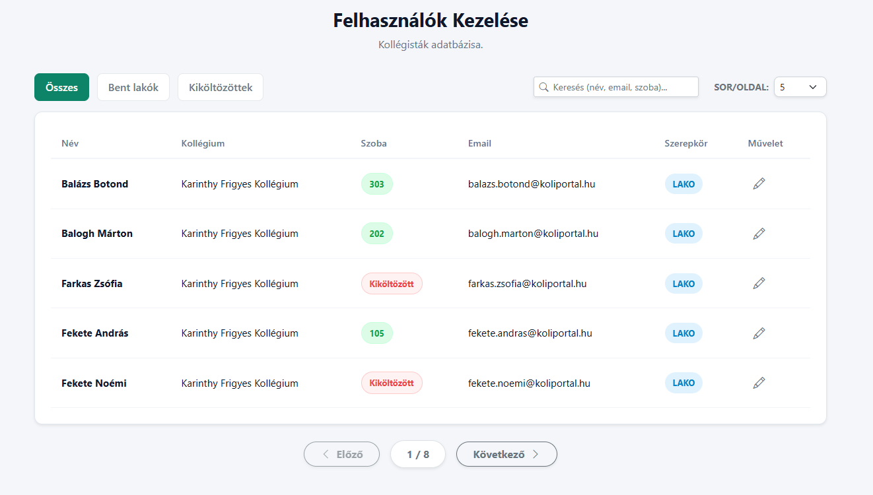
Alapnézet és az "Összes" szűrő
- Mit lát a felhasználó: A rendszer alapértelmezett állapotát. A bal felső sarokban az "Összes" gomb aktív (sötétzöld színnel kiemelve).
- Működés: A táblázat a kollégium teljes felhasználói adatbázisát listázza, vegyesen mutatva az aktív, szobával rendelkező diákokat (zöld szobaszám jelvény, pl. "303") és a már távozott hallgatókat (piros "Kiköltözött" jelvény). A táblázat alján a lapozósáv jelzi, hogy a nagy adatmennyiség miatt a lista több oldalra van bontva (a képen 1/8 oldal látható).
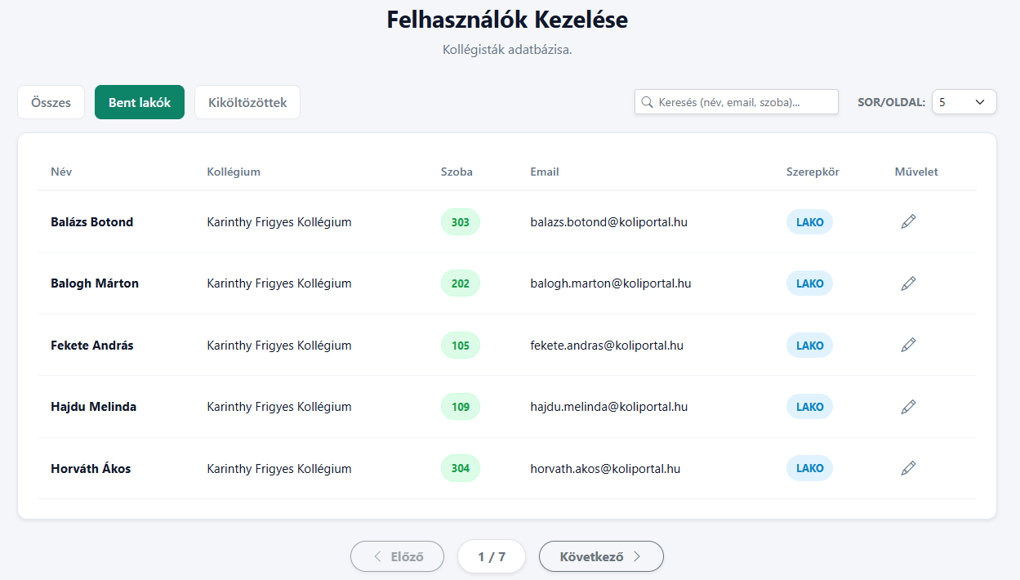
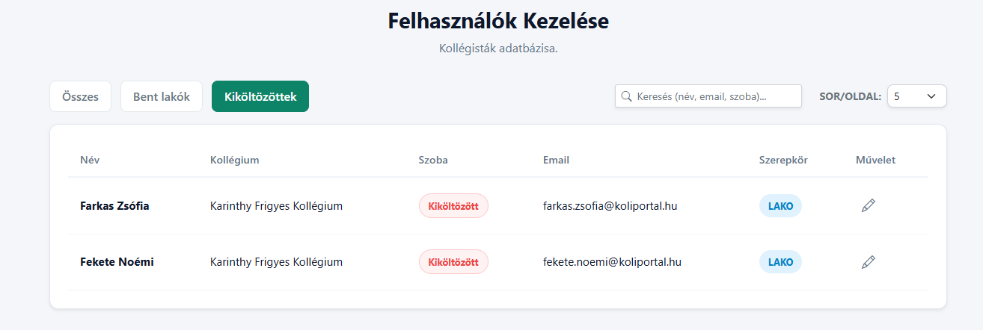
Állapotszűrők használata
- Mit lát a felhasználó: A gyorsszűrő gombok használatát és azok azonnali hatását a táblázatra.
- Működés (Bent lakók): Amikor a felhasználó a "Bent lakók" gombra kattint, a lista dinamikusan leszűkül. A képen látható, hogy eltűntek a "Kiköltözött" státuszú diákok, és a táblázat kizárólag azokat a sorokat mutatja, ahol aktív szobabeosztás van (zöld jelvények). A lapozósáv is automatikusan frissült a kevesebb találathoz (1/7 oldal).
- Működés (Kiköltözöttek): A "Kiköltözöttek" gombra kattintva az ellenkezője történik: a rendszer csak az archív, kollégiumi szobával már nem rendelkező (piros jelvényes) profilokat jeleníti meg.
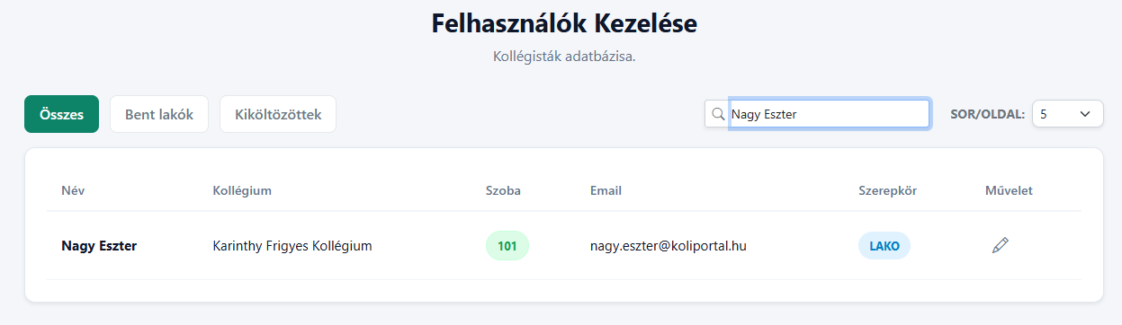
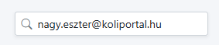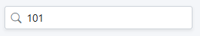
Valós idejű szöveges keresés
- Mit lát a felhasználó: A képernyő jobb felső részén található keresőmező működését, ami név, email és szobaszám szerint szűr.
- Működés: A felhasználó elkezdte begépelni a "Nagy Eszter" nevet a mezőbe. A rendszer a gépelés pillanatában (Enter lenyomása nélkül) azonnal leszűrte a többoldalas adatbázist erre az egyetlen egyező sorra.
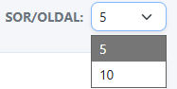
Oldalméret és megjelenítés beállítása
- Mit lát a felhasználó: Egy legördülő menüt a keresőmező mellett, "SOR/OLDAL" felirattal.
- Működés: A felhasználó itt testreszabhatja a képernyőn egyszerre megjelenő adatok mennyiségét. A legördülő listából kiválasztható, hogy a táblázat 5 vagy 10 sort jelenítsen meg egyetlen oldalon, ami segít a kisebb monitorokon való átláthatóságban.
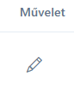
Felhasználó Szerkesztése és Szobabeosztás Kezelése
Az adminisztrátori felületen lehetőség van a már regisztrált felhasználók adatainak utólagos módosítására és a kollégiumi lakók szobabeosztásának kezelésére. Ezt a funkciót a listában a felhasználó sorában található (ceruza ikon) szerkesztés gombra kattintva lehet elérni, ami egy felugró (modális) ablakot nyit meg.
A szerkesztő űrlap dinamikusan alkalmazkodik a felhasználó szerepköréhez. A képeken egy "Diák" (lakó) adatlapjának szerkesztése látható.
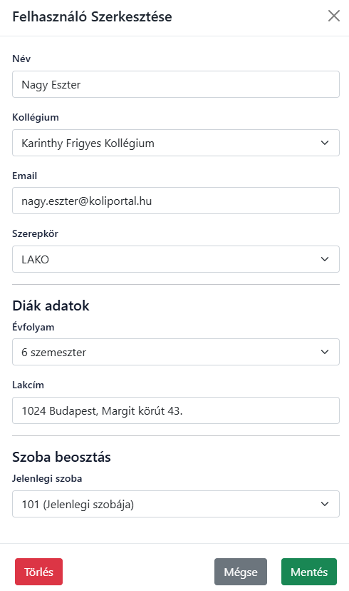
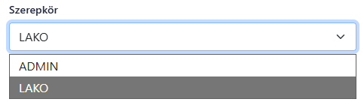
Alapadatok Módosítása
Az ablak felső szekciójában az adminisztrátor az alapvető profiladatokat tudja frissíteni:
- Név és Email: A felhasználó teljes neve és e-mail címe szabadon átírható a szövegdobozokban.
- Kollégium: Egy legördülő listából kiválasztható, hogy a felhasználó melyik intézményhez tartozik (jelenleg a Karinthy Frigyes Kollégium látható).
- Szerepkör: Szintén egy legördülő menü, ahol a jogosultsági szint módosítható (pl. Diákból Adminisztrátor vagy Karbantartó lehet).

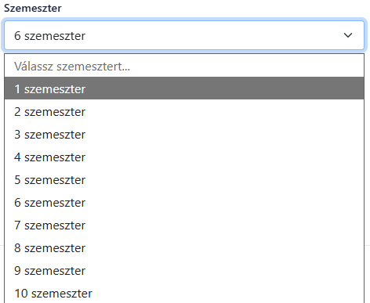
Diák Specifikus Adatok
Mivel a kiválasztott felhasználó "Diák", a rendszer automatikusan megjeleníti az ehhez a szerepkörhöz tartozó extra mezőket:
- Évfolyam: Egy legördülő lista segítségével beállítható a hallgató aktuális szemesztere (pl. "2 szemeszter").
- Lakcím: Egy egyszerű szöveges mező a diák állandó lakcímének frissítésére.
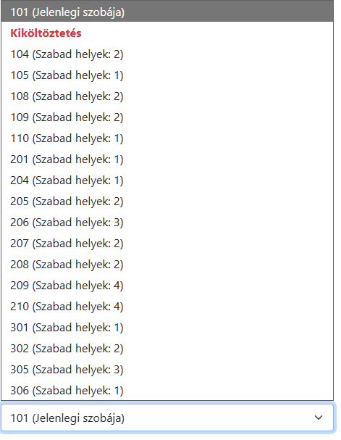
Szobabeosztás és Kapacitáskezelés
A szerkesztőablak legalsó része a kollégiumi elhelyezésért felel. A "Jelenlegi szoba" legördülő menü rendkívül sokrétű funkciót lát el:
- Jelenlegi állapot megtekintése: Alapértelmezetten mutatja, hogy a diák hol lakik jelenleg (a képen a 303-as szobában).
- Kiköltöztetés: Az opciók között szerepel egy piros színnel kiemelt "Kiköltöztetés" gomb. Ha ezt választják, a rendszer automatikusan megszünteti a diák aktív szobabeosztását (anélkül, hogy a profilját törölné).
- Átköltöztetés új szobába: A legördülő lista kizárólag azokat a szobákat ajánlja fel, ahol jelenleg van szabad férőhely. Az opciók mellett a rendszer automatikusan, zárójelben kiírja az aktuálisan szabad ágyak számát (pl. "101 Szabad helyek: 2"), így az adminisztrátornak nem kell külön listákat ellenőriznie a döntéshez.
- Archív/Szoba nélküli állapot: Ha a felhasználó egy olyan diákot szerkeszt, akinek jelenleg nincs aktív beosztása (pl. korábban kiköltöztették, ahogy a képen látható "Kiköltözött" jelvény is mutatja), a menü alapértelmezetten a "Nincs szobába beosztva" állapotot mutatja, ahonnan természetesen szintén választható neki egy új, szabad szoba.
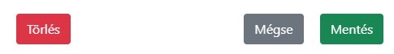
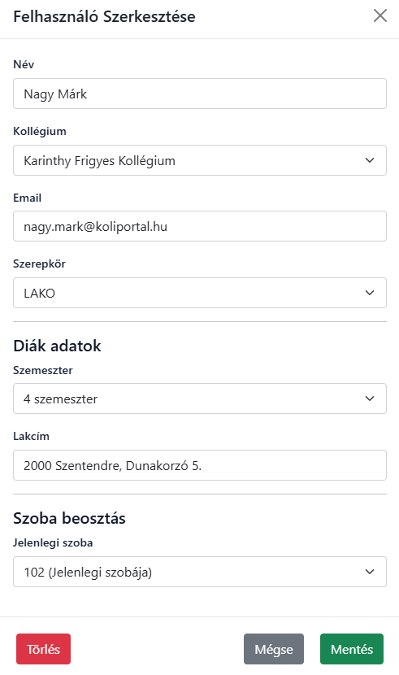
Mentés és Törlés: Az ablak alján található gombokkal menthetők el a módosítások. A "Törlés" gomb (amely piros színű) szintén innen érhető el, amennyiben a felhasználó profilját véglegesen el szeretnék távolítani a rendszerből.
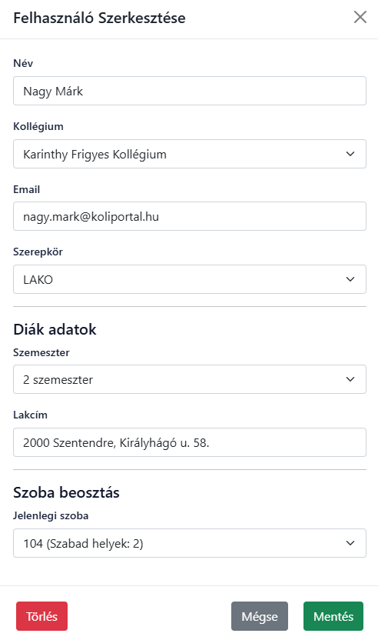

Felhasználói Adatok és Szobabeosztás Módosítása
A rendszer rugalmasan kezeli a diákok adatainak változását. Ha egy lakó adatai megváltoznak, vagy át kell költöztetni egy másik szobába, az adminisztrátornak elegendő a "Felhasználó Szerkesztése" ablakban felülírnia a korábbi értékeket.
A képeken látható példa egy valós adatmódosítási folyamatot mutat be lépésről lépésre:
- Adatok átírása az űrlapon: Az adminisztrátor megnyitotta egy meglévő diák ("Nagy Márk") adatlapját, majd módosította az elavult információkat:
  - Tanulmányi adat frissítése: A diák aktuális szemesztere "4 szemeszter"-ről "2 szemeszter"-re lett átállítva a legördülő menüben.
  - Lakcímváltozás rögzítése: A korábbi lakcím (Szentendre, Dunakorzó 5.) átírásra került az új lakcímre (Szentendre, Királyhágó u. 58.).
  - Szoba cseréje (Átköltöztetés): A hallgatót a rendszer a korábbi, 102-es szobájából egy új beosztásba, a 104-es szobába helyezte át. A rendszer a kiválasztásnál intelligensen jelezte, hogy a 104-es szobában jelenleg még 2 szabad hely áll rendelkezésre.
- Mentés: A módosítások befejezése után a folyamat a jobb alsó sarokban található, zöld "Mentés" gomb megnyomásával véglegesíthető.
- Rendszer-visszajelzés: A sikeres mentést követően a szerkesztőablak automatikusan bezáródik, és a képernyő tetején egy zöld értesítési sáv jelenik meg ("Siker: Sikeres mentés és adatok frissítése!"). Ez vizuálisan is megerősíti az adminisztrátor számára, hogy az új adatok (és az új szobabeosztás) hibátlanul rögzítésre kerültek az adatbázisban, a mögöttes táblázat pedig már a frissített állapotot mutatja.
Felhasználó Végleges Törlése és Hibakezelés
A KoliPortál rendszerben egy felhasználó (diák) törlése egy összetett (kaszkádolt) művelet, mivel a hallgatóhoz számos altábla adata kapcsolódik (szobabeosztások, pénzügyi tranzakciók, hibajelentések). Az adminisztrátori felület ezt a folyamatot biztonságosan és vizuálisan nyomon követhetően hajtja végre.
1. A normál törlési folyamat (Sikeres ág)
A törlés menete a következő lépésekből áll:
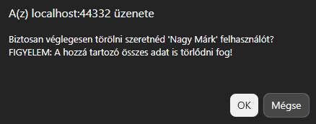
- Biztonsági megerősítés: Amikor az adminisztrátor a "Törlés" gombra kattint, a művelet nem hajtódik végre azonnal. A böngésző egy natív figyelmeztető ablakot dob fel, amely felhívja a figyelmet arra, hogy a felhasználóval együtt minden hozzá tartozó adat is megsemmisül.
- Sikeres végrehajtás: Ha az adminisztrátor jóváhagyja a műveletet (OK), a rendszer a háttérben lépésről lépésre kiüríti a kapcsolódó adatbázistáblákat, majd végül magát a felhasználói fiókot is törli. Erről a felület tetején megjelenő zöld értesítési sáv (Alert) ad azonnali, egyértelmű visszajelzést: "Siker: Felhasználó és adatai véglegesen törölve!".
2. Kivételkezelés: Rendszerhibák kommunikációja
Előfordulhatnak olyan hálózati vagy adatbázis-szintű anomáliák, amelyek megakadályozzák a törlést. A rendszer ezeket elkapja, és egy piros hibaüzenet formájában jeleníti meg, elkerülve a szoftver lefagyását. A két leggyakoribb HTTP státuszkódhoz tartozó hibajelenség a következő:
- 404 (Not Found) Hiba:
  - Jelentése: A kliens (böngésző) olyan erőforrást vagy hálózati végpontot próbált elérni a szerveren (Backend API), amely nem létezik.
  - Mikor fordulhat elő éles üzemben? Kialakulhat akkor, ha a háttérrendszerből hiányzik egy adott parancs (pl. egy törlési végpont nincs megfelelően konfigurálva). Életszerűbb példa erre a "versenyhelyzet" (Race Condition): ha két adminisztrátor dolgozik egyszerre a rendszerben, és az "A" adminisztrátor rányom a törlésre egy olyan diáknál, akit a "B" adminisztrátor pár másodperccel korábban már sikeresen kitörölt. A szerver ilyenkor 404-es hibát dob, hiszen az adott azonosítójú diák már nem található meg az adatbázisban.
- 500 (Internal Server Error) Hiba:
  - Jelentése: A szerver megkapta és megértette a törlési parancsot, de a végrehajtás közben valamilyen belső, kritikus hiba miatt összeomlott a folyamat.
  - Mikor fordulhat elő éles üzemben? A leggyakoribb oka a szigorú relációs adatbázis-védelem, az úgynevezett idegenkulcs-ütközés (Foreign Key Constraint Violation). Ha a rendszer megpróbálja törölni a fő felhasználót, de egy másik adatbázistáblában (például egy archivált beléptetési naplóban vagy egy külső logikai táblában) még létezik olyan rekord, amely erre a felhasználói azonosítóra hivatkozik, az SQL szerver biztonsági okokból blokkolja a törlést, ami 500-as hibát eredményez a felületen.

Regisztrálás
Az "Új Felhasználó Regisztrálása" menüpont alatt az adminisztrátorok új kollégistákat, karbantartókat vagy további adminisztrátorokat adhatnak hozzá a rendszerhez. A felület egyik legfontosabb funkciója a dinamikus űrlapkezelés: a rendszer csak azokat az adatbekérő mezőket jeleníti meg, amelyek a kiválasztott szerepkörhöz (jogosultsághoz) feltétlenül szükségesek.
A piros csillaggal (*) jelölt mezők kitöltése minden esetben kötelező.
1. Alapadatok (Minden szerepkör esetén)
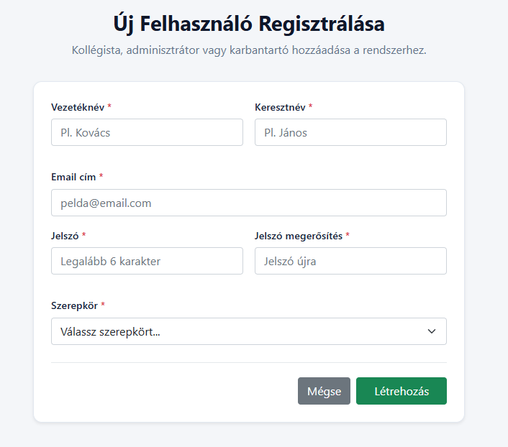
Az űrlap felső szakasza független a felhasználó típusától. Itt kell megadni a belépéshez és azonosításhoz szükséges alapinformációkat:
- Vezetéknév és Keresztnév: A felhasználó hivatalos neve.
- Email cím: Ez szolgál majd a felhasználó bejelentkezési azonosítójaként (login név) és az értesítések címzettjeként.
- Jelszó és Jelszó megerősítés: Biztonsági okokból a jelszónak legalább 6 karakter hosszúságúnak kell lennie, és a hibás gépelés elkerülése végett kétszer kell megadni.
- Szerepkör: Egy legördülő lista, ahol kiválasztható a felhasználó jogosultsági szintje (pl. ADMIN, LAKO). Ennek kiválasztása határozza meg az űrlap további viselkedését.
2. Adminisztrátor Regisztrációja
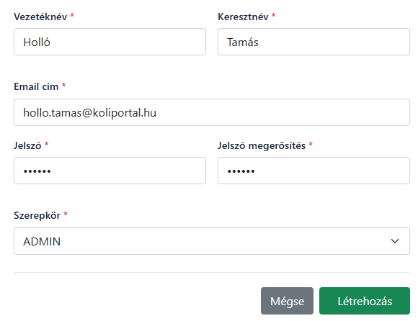
Amikor a Szerepkör mezőben az "ADMIN" opciót választják ki, az űrlap véget ér az alapadatoknál. Mivel a személyzet tagjai nem kapnak kollégiumi szobát, és nincsenek tanulmányi adataik, a rendszer nem kér be tőlük felesleges információkat. A fiók a zöld "Létrehozás" gombbal azonnal elmenthető.
3. Lakó (Diák) Regisztrációja és Extra Adatok
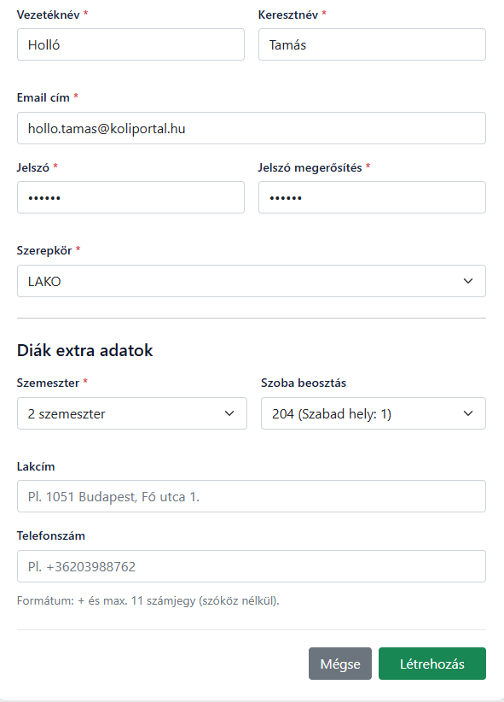
Ha a Szerepkör mezőben a "LAKO" opciót választják, a felület intelligensen lenyílik, és megjelenik a "Diák extra adatok" szekció. Itt a kollégiumi elhelyezéshez és adminisztrációhoz szükséges specifikus adatokat kell rögzíteni:
- Szemeszter (Kötelező): Legördülő listából választható ki a hallgató aktuális féléve (pl. "2 szemeszter").
- Szoba beosztás: Egy rendkívül hasznos funkció az azonnali beosztáshoz. A rendszer itt kizárólag a szabad férőhellyel rendelkező szobákat listázza ki, és zárójelben mutatja a fennmaradó ágyak számát (pl. 204 (Szabad hely: 1)). Így az adminisztrátor már a regisztráció pillanatában el tudja helyezni a diákot anélkül, hogy külön menüpontot kellene megnyitnia.
- Lakcím (Opcionális): A hallgató állandó lakcíme (pl. számlázási vagy értesítési célokra).
- Telefonszám (Opcionális): Szigorú formátumellenőrzéssel ellátott mező (kötelező + jel és maximum 11 számjegy), amely biztosítja a gyors kapcsolattartást a diákkal.
A rögzítés mindkét esetben a Létrehozás gombbal történik, a Mégse gomb pedig üríti az űrlapot és megszakítja a folyamatot.
Űrlap Validáció és Hibakezelés (Regisztráció)
A rendszer a hibás, hiányos vagy nem biztonságos adatrögzítés elkerülése érdekében beépített formai és logikai ellenőrzéseket (validációkat) alkalmaz. Ha az adminisztrátor valamilyen szabályt megsért, a "Létrehozás" gomb megnyomásakor a folyamat megszakad, és a rendszer vizuális hibaüzenetekkel mutatja meg, mit kell javítani.
A képeken látható leggyakoribb validációs hibajelzések és kiváltó okaik:
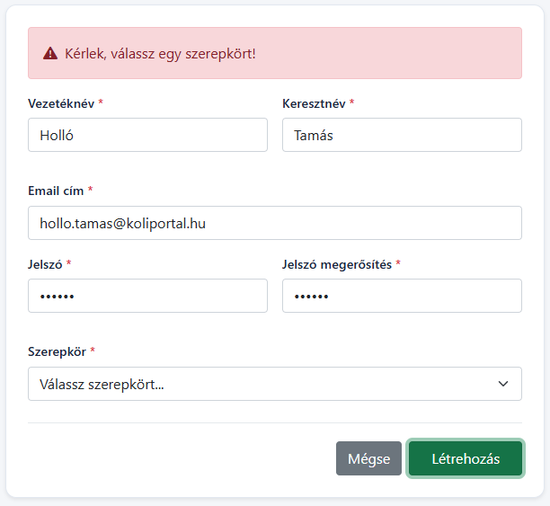
- "Kérlek, válassz egy szerepkört!" (Központi piros figyelmeztetés)
  - Mikor jelenik meg? Akkor fordul elő, ha az űrlap beküldésekor a "Szerepkör" legördülő menü az alapértelmezett üres állapoton maradt. Mivel a jogosultsági szint a legfontosabb adat egy fióknál, enélkül a rendszer blokkolja a regisztrációt.
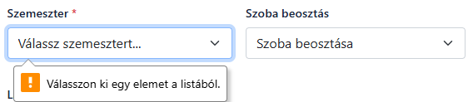
- "Válasszon ki egy elemet a listából." (Mezőhöz kötött buborék / Tooltip)
  - Mikor jelenik meg? Ez egy közvetlenül a mezőre mutató figyelemfelhívás. Akkor jelentkezik, ha egy kötelezően kitöltendő (piros csillaggal jelölt) specifikus mező, például a diákoknál a "Szemeszter", üresen lett hagyva mentéskor. A felület automatikusan a hiányzó adat mezőjéhez görget.
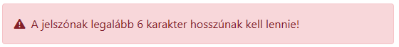
- "A jelszónak legalább 6 karakter hosszúnak kell lennie!" (Központi piros figyelmeztetés)
  - Mikor jelenik meg? A beépített biztonsági házirend (Security Policy) érvényesítésekor. Ha az adminisztrátor által megadott kezdeti jelszó nem éri el a minimális 6 karakteres hosszt, a rendszer megtagadja a fiók létrehozását a biztonsági kockázatok elkerülése végett.
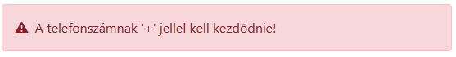
- "A telefonszámnak '+' jellel kell kezdődnie!" (Központi piros figyelmeztetés)
  - Mikor jelenik meg? A lakók esetében a telefonszám megadása opcionális, de ha kitöltik, szigorú formátumi követelményeknek kell megfelelnie a nemzetközi hívhatóság érdekében. Ha a felhasználó a számot nem a + karakterrel kezdi (például "0630..." formátumban gépeli be), a rendszer hibát jelez az űrlap alján lévő segítő szövegnek megfelelően.

Szobák
A "Szobák" menüpont egy interaktív és valós idejű műszerfal a kollégiumi férőhelyek menedzselésére. Az adminisztrátorok itt egyetlen felületen ellenőrizhetik az épület telítettségét, a szabad ágyak számát, és azt, hogy melyik diák pontosan melyik szobában lakik.
Az Adattábla Oszlopai
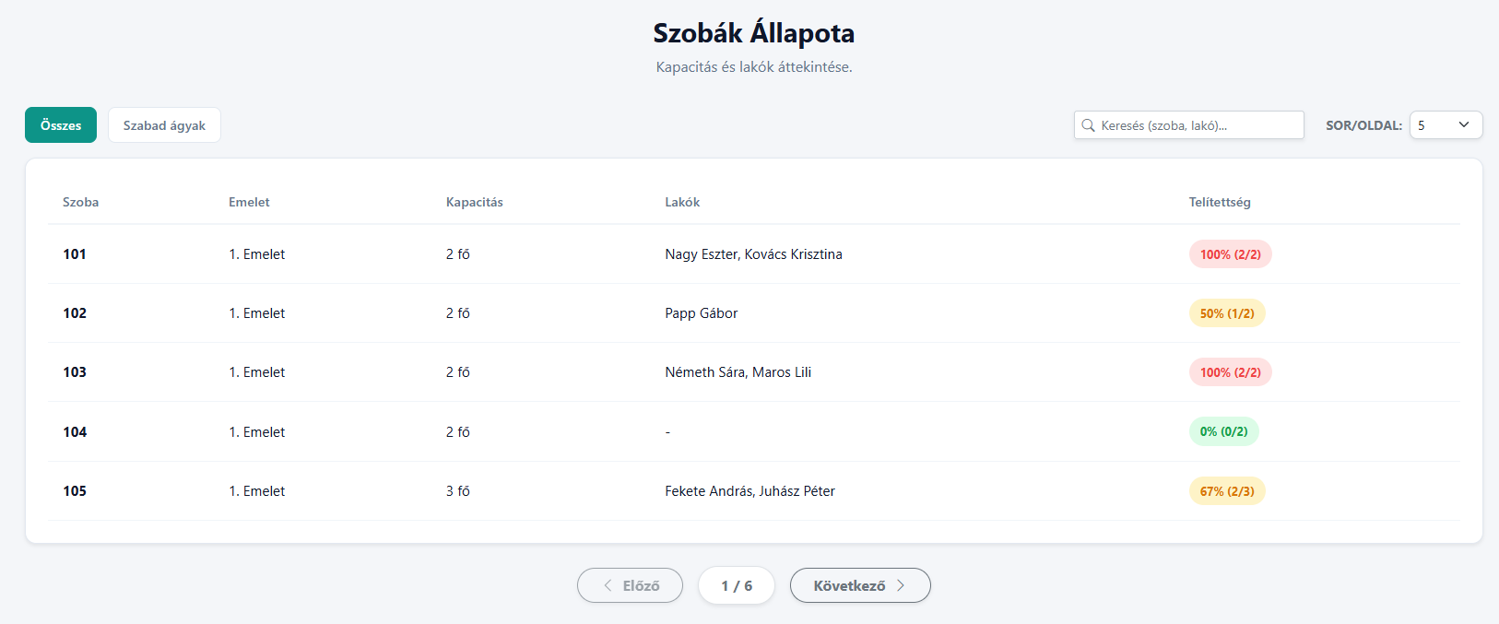
A fő táblázat minden fontos szobaadatot logikusan, egy sorban jelenít meg:
- Szoba és Emelet: A szoba egyedi azonosítója és épületen belüli elhelyezkedése (pl. 101, 1. Emelet).
- Kapacitás: A szoba maximális ágyszáma (pl. 2 fő, 3 fő, 4 fő).
- Lakók: A szobába jelenleg beosztott diákok teljes nevei. Ha egy szoba teljesen üres, itt egy kötőjel (-) látható.
- Telítettség (Színkódolt vizualizáció): A rendszer automatikusan kiszámolja a foglaltságot, és százalékos, illetve törtes formában is megmutatja (pl. 2/3). A gyorsabb átláthatóságot beszédes színkódok segítik:
  - Zöld (0%): A szoba teljesen üres, a maximális kapacitás kiadható.
  - Sárga (pl. 33%, 50%, 67%): A szoba részben foglalt, de még van benne szabad férőhely új beköltöző számára.
  - Piros (100%): A szoba teljesen megtelt.
Gyorsszűrők a kapacitás ellenőrzésére
A táblázat bal felső sarkában két gomb segíti a nézetek közötti gyors váltást:
- Összes: Ez az alapértelmezett nézet, amely a teljes intézmény összes szobáját listázza, függetlenül attól, hogy tele vannak-e vagy üresek.
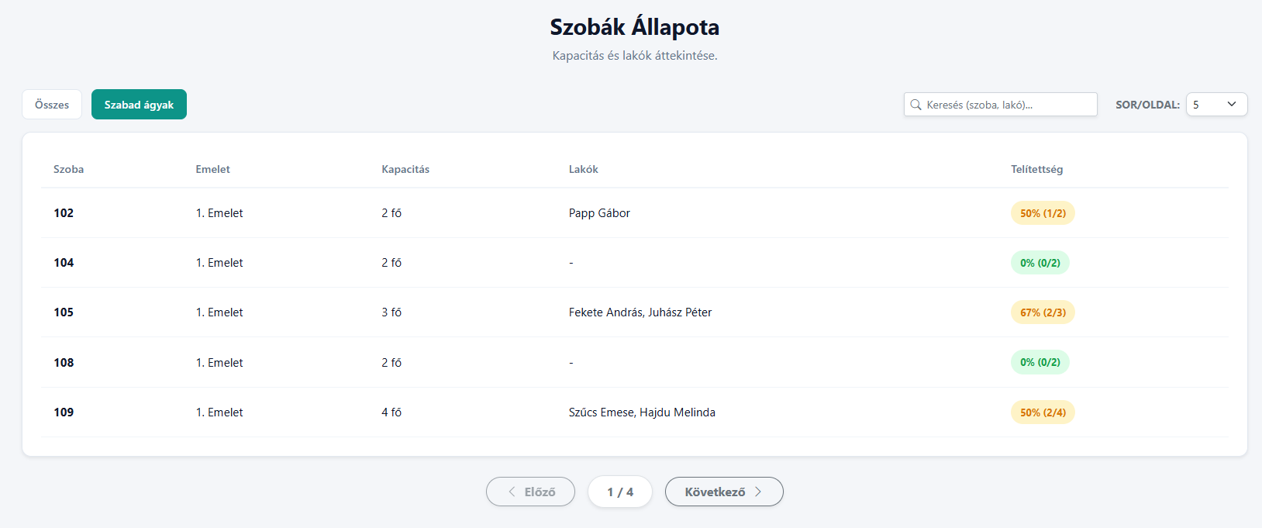
- Szabad ágyak: Erre a gombra kattintva a rendszer azonnal elrejti a 100%-ig telt (piros) szobákat. Ez a funkció rendkívül hasznos a tanév eleji beköltözéseknél, mert az adminisztrátor egyetlen kattintással listázni tudja azokat a helyeket, ahová még oszthat be diákokat.
Intelligens Kereső (Valós idejű szűrés)
A jobb felső sarokban található Keresés (szoba, lakó)... mező kettős funkciót lát el, és azonnal, Enter lenyomása nélkül szűri a táblázatot:
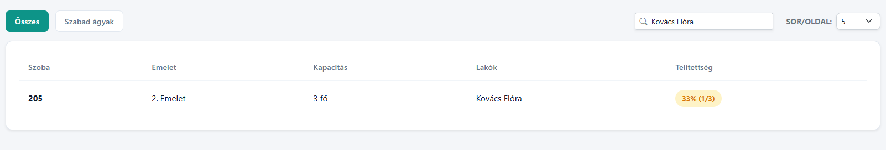
- Keresés lakó alapján: Ha az adminisztrátor beírja egy diák nevét (pl. "Kovács Flóra"), a rendszer azonnal megmutatja azt az egyetlen sort (szobát), ahová a diák be van osztva.
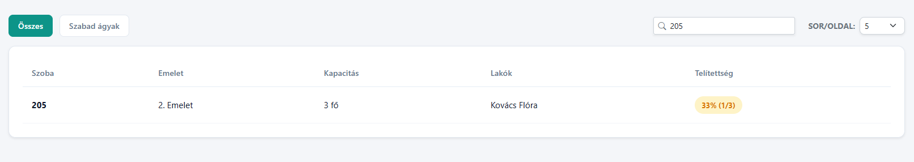
- Keresés szobaszám alapján: Ha egy konkrét szobára kíváncsi (pl. "205"), a szám begépelésével azonnal le tudja kérni az adott szoba adatait és jelenlegi lakóit.
Oldalméret és Lapozás
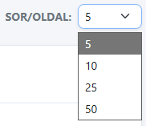
A nagy mennyiségű adat átláthatósága érdekében a táblázat lapozható. A jobb felső sarokban lévő "SOR/OLDAL" legördülő menüben a felhasználó saját preferenciája (vagy monitorjának mérete) alapján testreszabhatja, hogy egy oldalon egyszerre 5, 10, 25 vagy 50 szobát szeretne látni. A táblázat alján lévő navigációs gombokkal (Előző / Következő) lehet az oldalak között lépkedni.

Karbantartás
A "Karbantartás" modul szolgál a kollégium lakói által leadott műszaki, üzemeltetési vagy egyéb javítási igények (hibajegyek) központi nyomon követésére és menedzselésére. Az adminisztrátorok és a karbantartók itt kezelhetik a beérkező feladatokat a bejelentéstől egészen a megoldásig.
A Főképernyő és a Feladatlisták
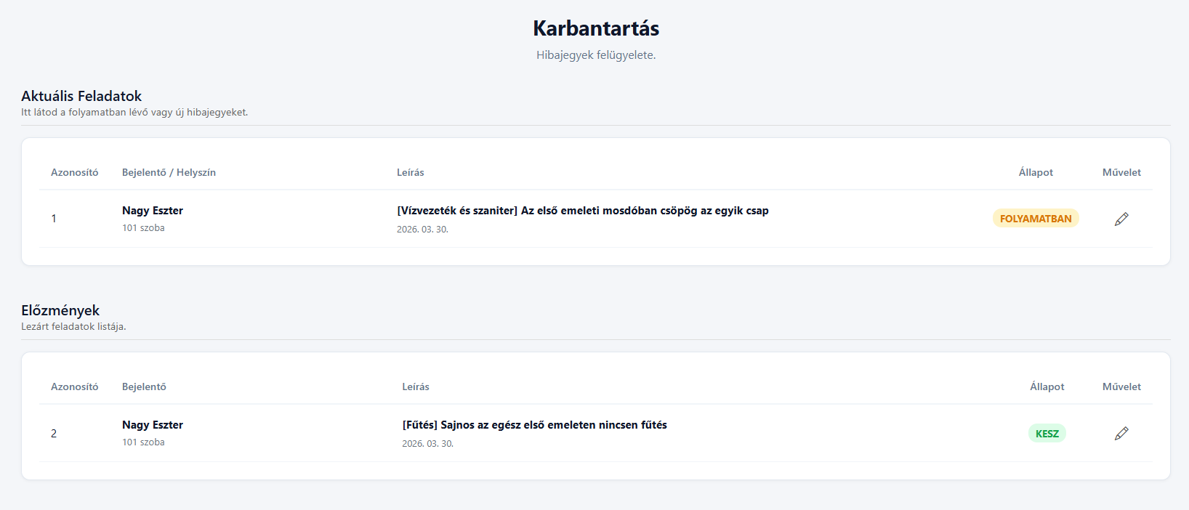
- Aktuális Feladatok: Ez a felső táblázat listázza a még megoldásra váró, aktív problémákat. Ide tartoznak a frissen beérkezett, illetve a már folyamatban lévő munkák (például vízvezeték vagy fűtés problémák).
- Előzmények: Az alsó táblázat egy archívum. Ide kerülnek át automatikusan a már megoldott, lezárt feladatok, így a korábbi javítások bármikor visszakereshetők maradnak.
- Adatmezők: A listákban minden sor egyértelműen mutatja a hibajegy egyedi azonosítóját (ID), a bejelentő nevét és szobaszámát, a probléma leírását, valamint a jelenlegi állapotát egy színkódolt címkével (pl. narancssárga "FOLYAMATBAN", zöld "KESZ").
Hibajegy Állapotának Frissítése
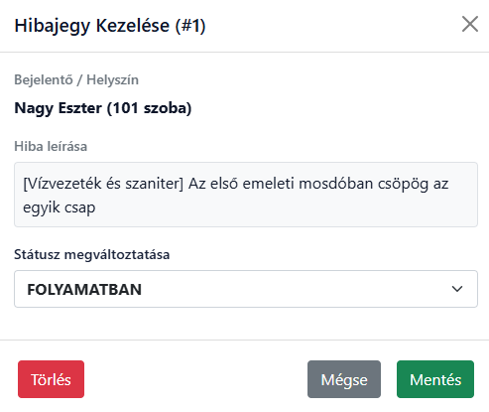
A feladatok menedzselése a táblázat sorának végén található ceruza ikonra (Művelet) kattintva lehetséges. Ekkor megnyílik a "Hibajegy Kezelése" felugró ablak.
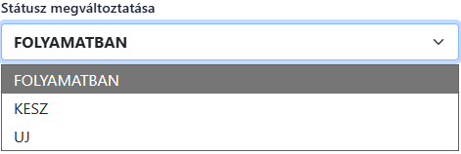
- Állapotok: Ebben az ablakban a "Státusz megváltoztatása" legördülő menü segítségével lehet léptetni a feladatot a munkafolyamatban. Három opció választható:
  - UJ: Frissen beérkezett, feldolgozatlan igény.
  - FOLYAMATBAN: A karbantartó látta a jegyet és már dolgozik a hiba elhárításán.
  - KESZ: A javítás megtörtént, a feladat lezárható (ekkor a jegy átkerül az Előzmények közé).
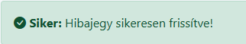
- Mentés: Az új státusz kiválasztása után a zöld "Mentés" gombbal véglegesíthető a folyamat. A rendszer ezt a képernyő tetején egy zöld értesítősávval nyugtázza: "Siker: Hibajegy sikeresen frissítve!".
Hibajegy Végleges Törlése
Amennyiben egy hibajegy tévesen lett leadva, értelmetlen, vagy véletlen duplikáció történt, lehetőség van az eltávolítására.
- Törlés indítása: A "Hibajegy Kezelése" ablak bal alsó sarkában található piros "Törlés" gombra kell kattintani.
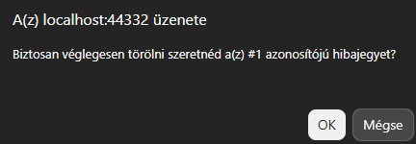
- Biztonsági megerősítés: A véletlen törlések elkerülése érdekében a böngésző egy felugró ablakban megerősítést kér, egyértelműen azonosítva a törölni kívánt jegyet ("Biztosan véglegesen törölni szeretnéd a(z) #1 azonosítójú hibajegyet?").
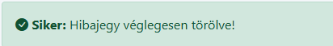
- Sikeres törlés: Az "OK" gomb megnyomása után a jegy véglegesen eltűnik az adatbázisból, amit egy újabb zöld értesítési sáv erősít meg a felületen: "Siker: Hibajegy véglegesen törölve!".

Penzügyek
A "Pénzügyek" modul egy központi pénzügyi műszerfal, amely lehetővé teszi az adminisztrátorok számára a kollégiumi térítési díjak, büntetések és egyéb fizetési kötelezettségek átlátható nyomon követését. A felület azonnali visszajelzést ad az intézmény kintlévőségeiről és a már sikeresen beszedett összegekről.
Pénzügyi Összesítő Kártyák (Felső sáv)
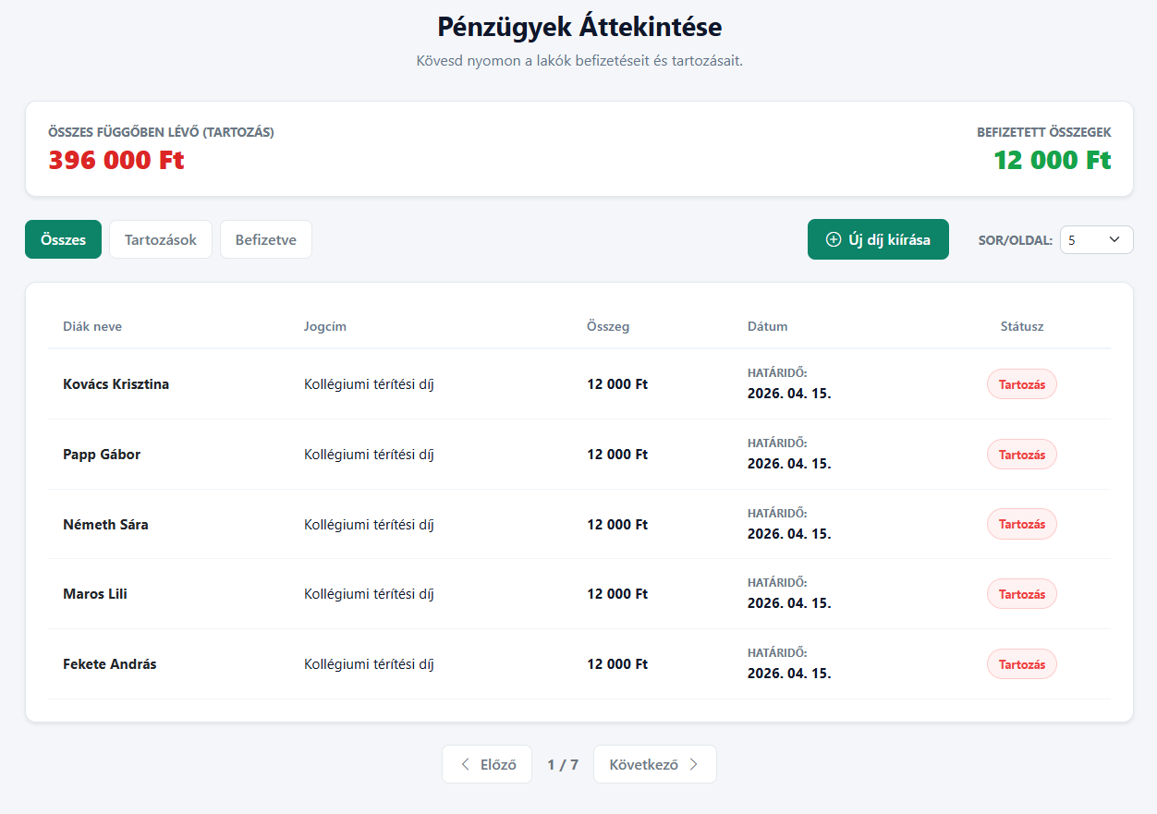
A képernyő tetején két kiemelt, dinamikus mutató (KPI) ad azonnali képet a kollégium pénzügyi helyzetéről:
- Összes függőben lévő (Tartozás) – Piros színnel: Összegzi a diákok által még be nem fizetett, aktív tartozások teljes értékét (a képen 396 000 Ft). A figyelemfelhívó piros szín jelzi a hiányzó bevételeket.
- Befizetett összegek – Zöld színnel: Megmutatja az adott időszakban (vagy globálisan) már sikeresen teljesített, lezárt befizetések együttes összegét (a képen 12 000 Ft).
Állapotszűrők (Nézetek közötti váltás)
A táblázat felett bal oldalon három gyorsszűrő gomb található, amellyel az adminisztrátor célzottan listázhatja a tranzakciókat:
- Összes: A teljes pénzügyi adatbázist mutatja, vegyesen listázva a tartozásokat és a teljesített befizetéseket.
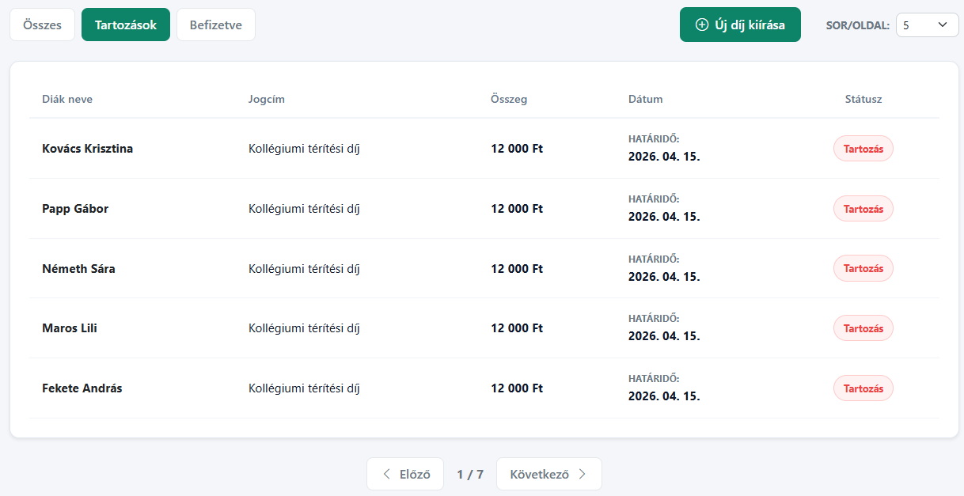
- Tartozások: Erre kattintva a rendszer leszűri a listát kizárólag a még nyitott, befizetésre váró tételekre. Ez a nézet elengedhetetlen a késedelmes fizetők ellenőrzéséhez.
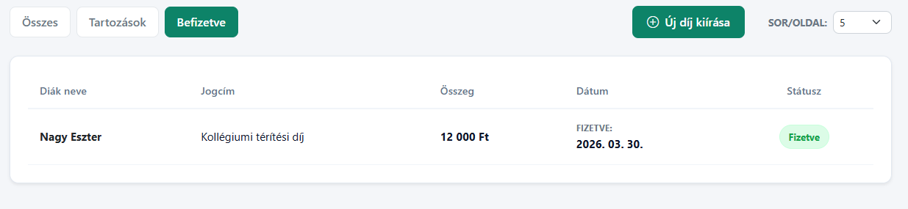
- Befizetve: Csak a már sikeresen lezárt, kifizetett tételeket jeleníti meg.
Az Adattábla Felépítése és Vizuális Jelzések
A pénzügyi tételeket listázó táblázat logikusan felépített oszlopokból áll:
- Diák neve és Jogcím: Egyértelműsíti, hogy ki és milyen címen tartozik (pl. "Kollégiumi térítési díj").
- Összeg: A fizetendő vagy már kifizetett érték (pl. 12 000 Ft).
- Dátum (Dinamikus adat): A rendszer intelligensen cseréli az itt megjelenő információt a tétel státuszától függően. Ha a diák még tartozik, a fizetési HATÁRIDŐT mutatja. Ha a diák már fizetett, a sikeres tranzakció pontos dátumát (FIZETVE:) írja ki.
- Státusz: Beszédes színkódokkal ellátott jelvények segítik a gyors áttekintést (Piros "Tartozás" vagy halványzöld "Fizetve"
Műveletek és Megjelenítés
- Új díj kiírása gomb: A jobb felső sarokban található zöld gombbal indítható el a folyamat, amellyel az adminisztrátor új fizetési kötelezettséget (pl. havi díjat) rendelhet a lakókhoz.
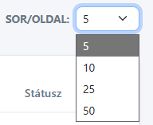
- Oldalméret és Lapozás: Ahogy a többi listanézetnél, itt is testreszabható a képernyőn egyszerre megjelenő sorok száma a "SOR/OLDAL" legördülő menüvel (5, 10, 25 vagy 50 elem/oldal), a táblázat alatti gombokkal pedig a többoldalas listákban lehet navigálni.
Tömeges Díjkiírás és a Diákok Pénzügyi Felülete
A KoliPortál rendszer lehetőséget biztosít arra, hogy az adminisztrátorok egyetlen kattintással, tömegesen írjanak ki fizetési kötelezettségeket (pl. havi kollégiumi díjat) az összes jelenleg aktív, bent lakó diák számára. Ezt az "Új díj kiírása" gombbal lehet elindítani, amely egy dedikált űrlapot nyit meg.
A Díjkiíró Űrlap Felépítése
Az űrlapon három egyszerű, de kritikus adatot kell megadni a tartozás generálásához:
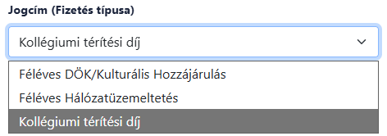
- Jogcím (Fizetés típusa): Egy legördülő menüből választható ki a kötelezettség kategóriája. A rendszer előre definiált opciókat kínál fel a standardizált könyvelés érdekében (pl. Kollégiumi térítési díj, Féléves DÖK/Kulturális Hozzájárulás, Féléves Hálózatüzemeltetés).
- Fizetendő Összeg (Ft): Egy numerikus mező, ahová a kötelezően befizetendő pontos összeget kell beírni (pl. 12 000).
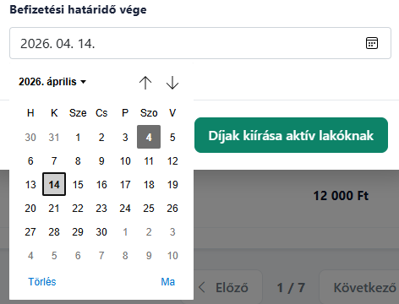
- Befizetési határidő vége: Egy interaktív, beépített naptár (Datepicker) segítségével vizuálisan és pontosan kiválasztható a fizetés utolsó megengedett napja.
Adatvalidáció és Hibakezelés
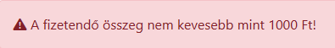
- "A fizetendő összeg nem kevesebb mint 1000 Ft!" (Piros figyelmeztetés) A rendszer beépített védelmet tartalmaz az elgépelések (tipográfiai hibák) ellen. Ha az adminisztrátor véletlenül irreálisan alacsony összeget ad meg (például 12000 helyett csak 120-at ír be), a rendszer blokkolja a kiírást, és ezzel a hibaüzenettel kéri a javítást.
Sikeres Végrehajtás
- Miután az adatok helyesek, a "Díjak kiírása aktív lakóknak" zöld gomb megnyomásával indul el a folyamat.
- A rendszer ekkor a háttérben végigiterál a felhasználói adatbázison, megkeresi az összes olyan diákot, akinek jelenleg van aktív szobabeosztása, és mindegyikük profiljához legenerál egy új, egyedi tartozást.
- A sikeres lefutást egy zöld értesítési sáv nyugtázza a képernyő tetején: "Siker: A Kollégiumi térítési díj 12 000 Ft sikeresen kiírásra került 33 lakó számára!". Ez az üzenet pontos visszajelzést ad az érintett diákok számáról is.
A Diák Nézete (A kiírt díj megjelenése)
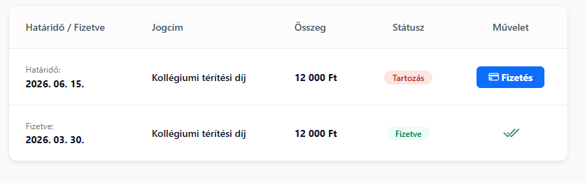
Abban a pillanatban, hogy az adminisztrátor sikeresen kiírta a díjat, az valós időben megjelenik a diákok saját, személyes felületén.
- A diák a bejelentkezés után látni fogja a friss tételt, amely "Tartozás" (piros) státusszal és a megadott határidővel szerepel a listájában.
- A tartozás mellett egy feltűnő, kék színű "Fizetés" gomb jelenik meg. Erre kattintva a hallgató elindíthatja a tartozás kiegyenlítését (bankkártyás fizetési folyamatát).
- Ugyanezen a felületen a diák transzparensen látja a korábbi, már sikeresen teljesített tranzakcióit is, amelyek zöld "Fizetve" jelvénnyel és egy zöld pipával szerepelnek.

Beállítások
A felületen látható "Rendszerbeállítások" kártya a KoliPortál egy tervezett, globális konfigurációs központját ábrázolja. A jövőbeli fejlesztés célja, hogy az adminisztrátorok programozói beavatkozás nélkül, egy egyszerű, vizuális felületen (kapcsolók segítségével) tudják szabályozni a rendszer háttérfolyamatait és automatizmusait.
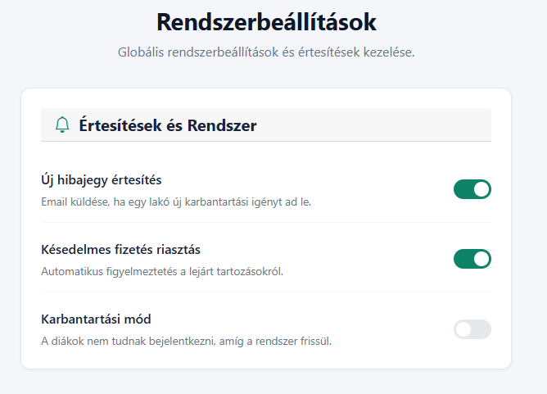
A felületen szereplő tervezett funkciók:
- Új hibajegy értesítés: Egy külső e-mail küldő szolgáltatás beépítése a rendszerbe. Ha a kapcsoló aktív, a rendszer a háttérben azonnali automatikus e-mailt generál a karbantartóknak, amint egy diák új műszaki hibát jelent be, jelentősen gyorsítva ezzel a reakcióidőt.
- Késedelmes fizetés riasztás: Egy ütemezett, szerveroldali automatizáció (háttérfolyamat). Bekapcsolt állapotban a rendszer napi szinten ellenőrzi a pénzügyi modul adatait, és emberi beavatkozás nélkül küld figyelmeztetést (e-mailt vagy rendszerüzenetet) azoknak a lakóknak, akik túllépték a befizetési határidőt.
- Karbantartási mód (Biztonsági rendszerzár): Egy globális "vészleállító" kapcsoló a hálózati rétegben. Aktiválása esetén a bejelentkezési felület megváltoztatja a viselkedését: a diákok számára letiltja a belépést (egy tájékoztató üzenet kíséretében), és kizárólag az adminisztrátori jogosultsággal rendelkező fiókokat engedi be, amíg a szoftverfrissítési vagy adatbázis-karbantartási munkálatok zajlanak.

Összefoglalás

Elkészült projektünk értékelése
A KoliPortál projekt fejlesztése egy rendkívül izgalmas és összetett folyamat volt, amelynek végéhez érve érdemes visszatekinteni a megtett útra. Ha saját megítélésünk szerint kellene értékelni a munkánkat, kijelenthetjük: az első fejezetben megfogalmazott szakmai és funkcionális célokat sikeresen megvalósítottuk. Egy olyan modern, átlátható és felhasználóbarát kollégiumi menedzsment rendszert alkottunk meg, amely képes valós problémákra (pl. szobabeosztások káosza, pénzügyi kintlévőségek nyomon követése, hibajegyek kezelése) hatékony, digitális választ adni.
Kész projektként tekintve a szoftverre, büszkék vagyunk az elért eredményre, ugyanakkor az út idáig nem volt akadálymentes.

Kihívások és tanulságok
A fejlesztés során a legnagyobb kihívást a komplex adatbázis-architektúra és a relációs kapcsolatok biztonságos kezelése jelentette. Számos alkalommal szembesültünk azzal, hogy egy-egy egyszerűnek tűnő művelet – mint például egy felhasználó végleges törlése – a háttérben komoly idegenkulcs-ütközéseket és kaszkádolt adatbázis-problémákat vethet fel. Szintén komoly feladatot jelentett a frontend (Blazor) és a backend (API) közötti aszinkron kommunikáció hibatűrővé tétele.
Ezekből a nehézségekből tanultuk azonban a legtöbbet. Elmélyítettük a tudásunkat a C# keretrendszerekben, megértettük a precíz kivételkezelés (try-catch blokkok) fontosságát, és megtanultuk, hogy a szoftverfejlesztés nem csupán a funkciók megírásáról szól, hanem arról is, hogy a rendszer a hibás állapotokat is elegánsan, a felhasználó számára érthetően kommunikálja.

Erős alapok és fejlesztési lehetőségek
Tisztában vagyunk vele, hogy egy szoftver sosem tekinthető 100%-ig "késznek", és a KoliPortálban is van még fejlesztési lehetőség bőven. Ahogy a dokumentációban is felvázoltuk, a jövőbeli tervek között szerepel a "Rendszerbeállítások" modul élesítése, az automatizált e-mail értesítések bevezetése, vagy akár a felület teljes mobilalkalmazássá alakítása. Ennek ellenére az elsődleges célunkat elértük: egy technológiailag nagyon erős, biztonságos és kiválóan skálázható alapot állítottunk fel. A kód felépítése és az adatbázis szerkezete is olyan, hogy a jövőben bármilyen új modul (pl. raktárkészlet-kezelő, portaszolgálati modul) könnyedén és fájdalommentesen ráépíthető legyen.

A projekt utóélete
A programunk utóéletét tekintve több irányt is elképzelhetőnek tartunk. Elsősorban ez a projekt egy rendkívül erős referenciamunka, amely jól demonstrálja a modern webfejlesztési és adatbázis-tervezési képességeinket. Távlati céljaink között szerepel, hogy a rendszert egy kisebb létszámú, valós kollégiumi vagy diákszállói környezetben is teszteljük (pilot projekt). Látni a saját kódunkat "élesben" működni, és tapasztalni, ahogy valódi adminisztrátorok mindennapi munkáját könnyíti meg – ez lenne a KoliPortál fejlesztésének legszebb és legméltóbb folytatása.

Köszönetnyilvánítás
Ezúton szeretnénk kifejezni őszinte hálánkat és nagyrabecsülésünket mindazoknak, akik szakmai tudásukkal, iránymutatásukkal és töretlen támogatásukkal hozzájárultak vizsgaremekünk sikeres elkészítéséhez és tanulmányaink eredményes befejezéséhez.
Külön köszönettel tartozunk Méhes József tanár úrnak. Az ő átfogó szakmai felkészültsége és inspiráló pedagógiai hozzáállása nélkülözhetetlen alapot biztosított számunkra. Hálásak vagyunk a komplex adatbázis-szerkezetek tervezésének, valamint az alkalmazásprogramozási interfészek (API-k) különféle formáinak alapos és gyakorlatias átadásáért. Folyamatos, építő jellegű és rendkívül részletes visszajelzései nemcsak a projektünk minőségét emelték, hanem a rendszerszintű szakmai látásmódunkat is nagymértékben formálták.
Kiemelt hálával gondolunk Csukárdi Rajmund tanár úrra, aki a webprogramozás mélyebb összefüggéseibe avatott be minket, és ezen a téren tudásának hatalmas részét adta át a tanév során. Szakmai iránymutatása mellett emberséges, közvetlen és támogató személyisége mindvégig kiemelkedő motivációt jelentett számunkra. Az általa teremtett nyitott és inspiráló légkör erőt adott a mindennapi kihívások leküzdéséhez és a folyamatos fejlődéshez.
Őszinte tisztelettel és köszönettel adózunk Szalainé Török Edit tanárnőnek, akinek végtelen türelme, útmutatása és értékes tanácsai végigkísérték munkánkat. Köszönjük azt a rendkívüli mennyiségű és elmélyült tudást, amelyet a konzolos alkalmazások és a WPF technológia terén megosztott velünk. Külön hálásak vagyunk azért a kiemelkedő és áldozatos vizsgafelkészítő munkáért, amellyel felvértezett minket a vizsga során felmerülő akadályok és váratlan helyzetek magabiztos, sikeres leküzdésére.
Megtiszteltetés és kiváltság volt számunkra ilyen elhivatott, nagy tudású és hallgatóközpontú pedagógusoktól tanulni. Az általuk átadott elméleti és gyakorlati ismeretek, az odaadásuk, valamint a belénk vetett bizalmuk nélkül ez a munka nem jöhetett volna létre. Köszönjük, hogy iránymutatásukkal és példamutatásukkal elindítottak minket ezen a szakmai úton.

Irodalomjegyzék
- Záródolgozat témák, szempontok, ötletek:
http://infojegyzet.hu/webszerkesztes/zarodolgozat/

Szakmai Fórumok és Problémamegoldó Közösségek (StackOverflow)
- A felhasználói jogosultságok frontend-oldali dekódolásának megvalósításához:
https://stackoverflow.com/questions/60302496/how-to-parse-jwt-token-in-blazor-webassembly
- Az adatbázis-törlési anomáliák és az idegenkulcs-ütközések [HTTP 500] hibakeresésekor felhasznált szakmai diskurzus:
https://stackoverflow.com/questions/54243026/the-delete-statement-conflicted-with-the-reference-constraint-entity-framework
- A felhasználói felület aszinkron frissítésének és a StateHasChanged metódus helyes hívásának elsajátításához:
https://stackoverflow.com/questions/66380632/blazor-component-not-updating-after-data-change
- A natív böngészős funkciók, például a confirm ablakok és a LocalStorage C# kódból történő meghívásához:
https://blazor-university.com/javascript-interop/calling-javascript-from-dotnet/

Frontend, UI Design és Webes technológiák (W3Schools & Bootstrap)
- A reszponzív beviteli mezők és az űrlapellenőrzések kialakításához:
https://getbootstrap.com/docs/5.3/forms/validation/
- A felugró szerkesztő- és fizetési ablakok felépítéséhez:
https://getbootstrap.com/docs/5.3/components/modal/
- A modern, eszközfüggetlen képernyőelrendezés megalkotásához:
https://www.w3schools.com/css/css3_flexbox.asp
- A bejelentkezési tokenek kliensoldali tárolásának megértéséhez:
https://www.w3schools.com/jsref/prop_win_localstorage.asp

Hivatalos Microsoft Dokumentációk
- ASP.NET Core Blazor adatfolyam (Data binding) és komponensek:
https://learn.microsoft.com/hu-hu/aspnet/core/blazor/components/data-binding?view=aspnetcore-8.0
- ASP.NET Core Blazor hitelesítés és engedélyezés (Authentication & Authorization):
https://learn.microsoft.com/hu-hu/aspnet/core/blazor/security/?view=aspnetcore-8.0
- Entity Framework Core – Adatbázis-migrációk kezelése:
https://learn.microsoft.com/en-us/ef/core/managing-schemas/migrations/?tabs=dotnet-core-cli
- Kivételkezelés (Exception Handling) a C# nyelvben:
https://learn.microsoft.com/en-us/dotnet/csharp/fundamentals/exceptions/
- A HttpClient Factory használata és HTTP kérések küldése:
https://learn.microsoft.com/en-us/aspnet/core/fundamentals/http-requests?view=aspnetcore-8.0

C# Backend és ASP.NET Core Web API
- ASP.NET Core Web API Features You Need to Know
https://www.youtube.com/watch?v=s1bk-68aB1U
- ASP.NET Web API .NET 8 Tutorial:
https://www.youtube.com/playlist?list=PL82C6-O4XrHfrGOCPmKmwTO7M0avXyQKc

Adatbázis-kezelés: Entity Framework Core
- Getting Started with Entity Framework Core for Beginners:
https://www.youtube.com/watch?v=SryQxUeChMc
- Getting Started with Entity Framework Core in .NET:
https://www.youtube.com/watch?v=2t88FOeQ898

Frontend Logika és Blazor WebAssembly/Server
- Blazor Fundamentals Tutorial – Learn Blazor Step-by-Step https://www.youtube.com/watch?v=CpbRAWgFBRQ
- CuriousDrive: Blazor WebAssembly Tutorials: https://www.youtube.com/playlist?list=PL4WEkbdagHIRjjBJvK_TSfddJSvEEAtnt

Blazor tesztelés (bUnit, xUnit, Moq)
- Getting started with Mocking using Moq in .NET (Core, Framework, Standard):
https://www.youtube.com/watch?v=9ZvDBSQa_so
- How to Write Blazor Unit Tests With bUnit and xUnit:
https://www.youtube.com/watch?v=EXFHM5wonlM
- C# Unit Test Mocking with Moq:
https://www.youtube.com/watch?v=IFN4-YrgBEI

